|  |  |
| --- | --- |
| **BỘ GIÁO DỤC VÀ ĐÀO TẠO** | **BỘ NÔNG NGHIỆP VÀ MÔI TRƯỜNG** |

**TRƯỜNG ĐẠI HỌC THỦY LỢI**



HỌ VÀ TÊN: HẠ QUANG DŨNG

**ỨNG DỤNG NHẬN DIỆN KHUÔN MẶT TRONG PHÂN HỆ QUẢN LÝ CHẤM CÔNG CỦA HỆ THỐNG HRM**

ĐỒ ÁN TỐT NGHIỆP

HÀ NỘI, NĂM 2025

|  |  |
| --- | --- |
| **BỘ GIÁO DỤC VÀ ĐÀO TẠO** | **BỘ NÔNG NGHIỆP VÀ MÔI TRƯỜNG** |

**TRƯỜNG ĐẠI HỌC THỦY LỢI**

HỌ VÀ TÊN: HẠ QUANG DŨNG

**ỨNG DỤNG NHẬN DIỆN KHUÔN MẶT TRONG PHÂN HỆ QUẢN LÝ CHẤM CÔNG CỦA HỆ THỐNG HRM**

|  |  |
| --- | --- |
| Ngành: | Hệ thống thông tin |
| Mã số: | 7480104 |

|  |  |
| --- | --- |
| NGƯỜI HƯỚNG DẪN: | TS. NGUYỄN TU TRUNG |

HÀ NỘI, NĂM 2025

**GÁY BÌA ĐỒ ÁN TỐT NGHIỆP, KHÓA LUẬN TỐT NGHIỆP**

**HỌ VÀ TÊN: HẠ QUANG DŨNG ĐỒ ÁN TỐT NGHIỆP HÀ NỘI, NĂM 2025**

|  |  |
| --- | --- |
|  | **CỘNG HÒA XÃ HỘI CHỦ NGHĨA VIỆT NAM**  **Độc lập - Tự do - Hạnh phúc**  **----------★----------**  **NHIỆM VỤ ĐỒ ÁN TỐT NGHIỆP** |

|  |  |
| --- | --- |
| Họ tên sinh viên: Hạ Quang Dũng | Hệ đào tạo: Đại học chính quy |
| Lớp: 63HTTT1 | Ngành: Hệ thống thông tin |
| Khoa: Công nghệ thông tin |  |

1. TÊN ĐỀ TÀI: **ỨNG DỤNG NHẬN DIỆN KHUÔN MẶT TRONG PHÂN HỆ QUẢN LÝ CHẤM CÔNG CỦA HỆ THỐNG HRM**

2. CÁC TÀI LIỆU CƠ BẢN:

NỘI DUNG CÁC PHẦN THUYẾT MINH:

|  |  |
| --- | --- |
| **Nội dung các phần** | **Tỉ lệ %** |
| Chương 1: Tổng quan về đề tài | 10% |
| Chương 2: Cơ sở lý thuyết và các công nghệ liên quan   * Nhận diện khuôn mặt * Phát hiện khuôn mặt bằng YOLO * Thư viện face_recognition * ReactJS * Spring Boot * Lưu trữ và xử lý dữ liệu khuôn mặt | 15% |
| Chương 3: Phân tích và thiết kế phần mềm   * Phân tích yêu cầu * Thiết kế phần mềm | 30% |
| Chương 4: Lập trình và thử nghiệm   * Lập trình * Các trường hợp thử nghiệm * Kết quả | 40% |
| Chương 5: Kết luận   * Kết luận * Hướng phát triển | 5% |

3. GIÁO VIÊN HƯỚNG DẪN TỪNG PHẦN

|  |  |
| --- | --- |
| **Phần** | **Họ và tên giảng viên hướng dẫn** |
| Chương 1: Tổng quan về đề tài | TS. Nguyễn Tu Trung |
| Chương 2: Cơ sở lý thuyết và các công nghệ liên quan | TS. Nguyễn Tu Trung |
| Chương 3: Phân tích và thiết kế phần mềm | TS. Nguyễn Tu Trung |
| Chương 4: Lập trình và thử nghiệm | TS. Nguyễn Tu Trung |
| Chương 5: Kết luận và kiến nghị | TS. Nguyễn Tu Trung |

4. NGÀY GIAO NHIỆM VỤ ĐỒ ÁN TỐT NGHIỆP

Ngày .... tháng …. năm 2025.

|  |  |  |
| --- | --- | --- |
| **Trưởng Bộ môn**  *(Ký và ghi rõ Họ tên)* |  | **Giáo viên hướng dẫn chính**  *(Ký và ghi rõ Họ tên)* |

Nhiệm vụ Đồ án tốt nghiệp đã được Hội đồng thi tốt nghiệp của Khoa thông qua.

|  |
| --- |
| Ngày …. tháng …. năm 2025.  **Chủ tịch Hội đồng**  *(Ký và ghi rõ Họ tên)* |

Sinh viên đã hoàn thành và nộp bản Đồ án tốt nghiệp cho Hội đồng thi.

|  |
| --- |
| Ngày .... tháng …. năm 2025.  **Sinh viên làm Đồ án tốt nghiệp**  *(Ký và ghi rõ Họ tên)* |

|  |  |
| --- | --- |
|  | **TRƯỜNG ĐẠI HỌC THỦY LỢI**  **KHOA CÔNG NGHỆ THÔNG TIN**  **----------★----------**  **BẢN TÓM TẮT ĐỀ CƯƠNG ĐỒ ÁN TỐT NGHIỆP** |

***Tên đề tài:*** Ứng dụng nhận diện khuôn mặt trong phân hệ quản lý chấm công của hệ thống HRM

***Sinh viên thực hiện:*** Hạ Quang Dũng

***Lớp:*** 63HTTT1

***Giáo viên hướng dẫn:*** TS. Nguyễn Tu Trung

**TÓM TẮT ĐỀ TÀI**

Trong các hệ thống quản lý nhân sự (HRM - Human Resource Management) hiện đại, quản lý chấm công là một phân hệ quan trọng để theo dõi thời gian làm việc của nhân viên. Hiện nay, các phương pháp truyền thống như thẻ từ hoặc vân tay có nhiều hạn chế:

* Thẻ từ có thể bị mất hoặc sử dụng sai mục đích.
* Vân tay có thể gặp vấn đề nếu dấu vân tay bị mòn hoặc tổn thương.

Nhằm giải quyết những bất cập này, đồ án tập trung vào việc xây dựng và triển khai module nhận diện khuôn mặt trong phân hệ quản lý chấm công của hệ thống HRM, giúp tự động hóa quá trình ghi nhận thời gian làm việc của nhân viên. Hệ thống sẽ sử dụng camera giám sát, thu thập và xử lý dữ liệu hình ảnh để xác định danh tính nhân viên. Khi một nhân viên được nhận diện, thời gian vào/ra làm việc sẽ được ghi nhận tự động trong hệ thống HRM mà không cần đến các phương pháp truyền thống.

**CÁC MỤC TIÊU CHÍNH**

* Tìm hiểu và ứng dụng thuật toán nhận diện khuôn mặt vào phân hệ quản lý chấm công.
* Xây dựng module nhận diện khuôn mặt thời gian thực, xử lý dữ liệu từ camera giám sát.
* Tích hợp module nhận diện khuôn mặt vào phân hệ quản lý chấm công của hệ thống HRM.

**NỘI DUNG CHÍNH**

1. **Nghiên cứu lý thuyết**

* Tổng quan về các hệ thống quản lý nhân sự (HRM) và phân hệ chấm công.
* Nghiên cứu thuật toán nhận diện khuôn mặt.

1. **Thiết kế hệ thống**

* Phân tích yêu cầu và thiết kế kiến trúc tổng thể của hệ thống.
* Thiết kế cơ sở dữ liệu lưu trữ thông tin nhân viên và dữ liệu chấm công.

1. **Xây dựng module nhận diện khuôn mặt**

* Phát triển thuật toán nhận diện khuôn mặt thời gian thực.
* Xây dựng hệ thống thu thập và xử lý dữ liệu từ camera giám sát.
* Xây dựng cơ chế xác thực và đối sánh khuôn mặt với dữ liệu trong hệ thống.

1. **Phát triển phân hệ quản lý chấm công**

* Xây dựng chức năng ghi nhận thời gian vào/ra tự động dựa trên kết quả nhận diện.
* Phát triển hệ thống báo cáo và thống kê ngày công.
* Tích hợp dữ liệu chấm công vào module tính lương.

1. **Tích hợp và kiểm thử**

* Tích hợp module nhận diện khuôn mặt vào hệ thống HRM.
* Kiểm thử chức năng đảm bảo hoạt động đúng yêu cầu.

1. **Đánh giá**

* Đánh giá hiệu suất và độ chính xác của hệ thống.
* Đánh giá kết quả và hiệu quả của hệ thống.
* Đề xuất các cải tiến và phát triển trong tương lai

**KẾT QUẢ DỰ KIẾN**

* Phát triển một module nhận diện khuôn mặt hoạt động thời gian thực để chấm công.
* Tích hợp thành công vào phân hệ quản lý chấm công của hệ thống HRM, đảm bảo tự động hóa ghi nhận thời gian làm việc.
* Luận văn sẽ trình bày chi tiết về kiến trúc hệ thống, thuật toán nhận diện và đánh giá hiệu suất.

**LỜI CAM ĐOAN**

Tác giả xin cam đoan đây là Đồ án tốt nghiệp của bản thân tác giả. Các kết quả trong Đồ án tốt nghiệp này là trung thực, và không sao chép từ bất kỳ một nguồn nào và dưới bất kỳ hình thức nào. Việc tham khảo các nguồn tài liệu (nếu có) đã được thực hiện trích dẫn và ghi nguồn tài liệu tham khảo đúng quy định.

|  |  |
| --- | --- |
|  | **Tác giả ĐATN**  Hạ Quang Dũng |

**LỜI CẢM ƠN**

Em xin bày tỏ lòng biết ơn sâu sắc đến **Khoa Công nghệ Thông tin – Trường Đại học Thủy Lợi** đã tạo điều kiện thuận lợi để em có cơ hội thực hiện Đồ án tốt nghiệp.

Em chân thành cảm ơn quý thầy, cô trong Khoa đã tận tình giảng dạy, truyền đạt kiến thức và kinh nghiệm quý báu cho em trong suốt quá trình học tập tại trường. Đặc biệt, em xin gửi lời cảm ơn sâu sắc đến **thầy Nguyễn Tu Trung**, người đã trực tiếp hướng dẫn, tận tình góp ý và hỗ trợ em trong suốt quá trình thực hiện đề tài. Những định hướng, nhận xét và lời khuyên từ thầy là nguồn động lực quan trọng giúp em hoàn thành đồ án này một cách hiệu quả và đúng tiến độ.

Bên cạnh đó, em cũng xin gửi lời cảm ơn đến gia đình và bạn bè – những người luôn ở bên động viên, khích lệ và tạo mọi điều kiện thuận lợi để em yên tâm học tập và nghiên cứu.

Trong quá trình thực hiện đề tài **“Ứng dụng nhận diện khuôn mặt trong phân hệ quản lý chấm công của hệ thống HRM”**, em đã nỗ lực hết mình để hoàn thiện tốt nhất có thể. Tuy nhiên, do giới hạn về thời gian, kinh nghiệm thực tiễn còn ít và kiến thức còn hạn chế, chắc chắn sẽ không tránh khỏi những thiếu sót.

Một lần nữa, em xin chân thành cảm ơn tất cả những ai đã đồng hành, hỗ trợ và tạo điều kiện cho em trong suốt quá trình thực hiện đồ án.

**MỤC LỤC**

DANH MỤC CÁC HÌNH ẢNH v

DANH MỤC CÁC BẢNG BIỂU vi

DANH MỤC CÁC BIỂU ĐỒ vii

DANH MỤC CÁC TỪ VIẾT TẮT VÀ GIẢI THÍCH CÁC THUẬT NGỮ ix

CHƯƠNG 1 TỔNG QUAN VỀ ĐỀ TÀI 1

1.1 Giới thiệu 1

1.2 Tính cấp thiết của đề tài 1

1.3 Mục tiêu và nhiệm vụ của đề tài 2

1.3.1 Mục tiêu 2

1.3.2 Nhiệm vụ 2

1.4 Phạm vi nghiên cứu 3

1.5 Phương pháp nghiên cứu 3

1.5.1 Phương pháp phân tích và thiết kế hệ thống 3

1.5.2 Phương pháp thực nghiệm 4

1.5.3 Phương pháp nghiên cứu tài liệu 5

CHƯƠNG 2 CƠ SỞ LÝ THUYẾT VÀ CÁC CÔNG NGHỆ LIÊN QUAN 6

2.1 Nhận diện khuôn mặt (Face Recognition) 6

2.1.1 Khái niệm và nguyên lý hoạt động 6

2.1.2 Các kỹ thuật phổ biến trong nhận diện khuôn mặt 6

2.1.2.1 Phép phân tích thành phần chính 7

2.1.2.2 Phân tích phân biệt tuyến tính 7

2.1.2.3 CNN 7

2.1.3 Ứng dụng thực tiễn 9

2.2 Phát hiện khuôn mặt bằng mô hình YOLO 9

2.2.1 Tổng quan về mô hình YOLO 9

2.2.2 Kiến trúc và cơ chế hoạt động 10

2.2.3 Ưu điểm của YOLO so với các mô hình khác 11

2.3 Thư viện Face Recognition 11

2.3.1 Cơ sở hoạt động 12

2.3.2 Mã hóa khuôn mặt 12

2.3.3 So khớp khuôn mặt 13

2.4 ReactJS 13

2.4.1 Tổng quan về ReactJS 13

2.4.2 Kiến trúc component 14

2.5 Spring Boot 14

2.5.1 Tổng quan về Spring Boot 14

2.5.2 Spring MVC và xây dựng RESTful API 15

2.6 Lưu trữ và xử lý dữ liệu khuôn mặt 17

2.6.1 Cách biểu diễn dữ liệu khuôn mặt 17

2.6.2 Cách lưu trữ 17

2.6.3 Xử lý truy vấn để nhận diện 18

CHƯƠNG 3 PHÂN TÍCH VÀ THIẾT KẾ PHẦN MỀM 19

3.1 Phân tích yêu cầu 19

3.1.1 Yêu cầu chức năng 19

3.1.1.1 Biểu đồ usecase 19

3.1.1.2 Đặc tả usecase 21

3.1.1.3 Biểu đồ hoạt động 45

3.1.1.4 Biểu đồ tuần tự 61

3.1.1.5 Biểu đồ lớp 77

3.1.2 Yêu cầu phi chức năng 78

3.2 Kiến trúc hệ thống 78

CHƯƠNG 4 LẬP TRÌNH VÀ THỬ NGHIỆM 80

4.1 Lập trình 80

4.1.1 Công nghệ sử dụng 80

4.1.2 Quy trình lập trình 80

4.1.3 Cấu trúc thư mục dự án 81

4.2 Các trường hợp thử nghiệm 83

4.2.1 Đăng nhập 83

4.2.2 Đăng xuất 83

4.2.3 Quản lý nhân viên 83

4.2.4 Quản lý Chấm công 84

4.2.5 Quản lý lương và phúc lợi 84

4.2.6 Quản lý phòng ban 84

4.2.7 Quản lý chức vụ 85

4.3 Kết quả đạt được 85

4.3.1 Đăng nhập 85

4.3.2 Người dùng Employee 86

4.3.3 Người dùng Admin 86

4.3.4 Người dùng HR 89

CHƯƠNG 5 KẾT LUẬN 97

5.1 Kết luận 97

5.2 Hướng phát triển 97

TÀI LIỆU THAM KHẢO 98

DANH MỤC CÁC HÌNH ẢNH

Hình 2.1 Kiến trúc của thuật toán YOLO 10

Hình 2.2 Logo của thư viện ReactJS 14

Hình 2.3 Logo của Framework Spring Boot 15

Hình 2.4 Minh họa vector chứa 128 đặc trưng sau mã hóa 17

Hình 3.1 Minh họa giao tiếp giữa các thành phần 79

Hình 4.1 Cấu trúc thư mục Backend 82

Hình 4.2 Cấu trúc thư mục Frontend 82

Hình 4.3 Cấu trúc thư mục Face-process 82

Hình 4.4 Giao diện trang “Đăng nhập” 85

Hình 4.5 Giao diện cho nhân viên thông thường 86

Hình 4.6 Giao diện trang "Quản lý phòng ban" 86

Hình 4.7 Giao diện form "Thêm/cập nhật phòng ban" 87

Hình 4.8 Giao diện form "Xác nhận xóa phòng ban" 87

Hình 4.9 Giao diện trang "Chấm công của tôi" 87

Hình 4.10 Giao diện trang "Bảng lương của tôi" 88

Hình 4.11 Giao diện trang "Huấn luyện khuôn mặt" 88

Hình 4.12 Giao diện trang "Phân quyền người dùng" 89

Hình 4.13 Giao diện trang "Quản lý chức vụ" 89

Hình 4.14 Giao diện form "Thêm/Cập nhật chức vụ" 90

Hình 4.15 Giao diện form "Xác nhận xóa chức vụ" 90

Hình 4.16 Giao diện trang "Danh sách nhân viên" 90

Hình 4.17 Giao diện "Xem nhân viên chi tiết" 91

Hình 4.18 Giao diện form "Thêm/sửa nhân viên" 91

Hình 4.19 Giao diện trang “Chấm công nhân viên” 92

Hình 4.20 Giao diện form "Thêm chấm công" 92

Hình 4.21 Giao diện form "Xác nhận xóa chấm công" 92

Hình 4.22 Giao diện trang "Lịch sử chấm công nhân viên" 93

Hình 4.23 Giao diện trang "Quản lý lương và phúc lợi" 93

Hình 4.24 Giao diện form “Chỉnh sửa cấu hình lương” 94

Hình 4.25 Giao diện form “Thêm thưởng” 94

Hình 4.26 Giao diện form “Thêm khấu trừ” 95

Hình 4.27 Giao diện trang "Bảng lương nhân viên" 95

Hình 4.28 Demo nhận diện khuôn mặt thông qua Camera giám sát IMOU 96

DANH MỤC CÁC BẢNG BIỂU

Bảng 3.1 Đặc tả usecase "Thêm nhân viên" 21

Bảng 3.2 Đặc tả Usecase "Sửa thông tin nhân viên" 22

Bảng 3.3 Đặc tả Usecase "Xem thông tin chi tiết nhân viên" 23

Bảng 3.4 Đặc tả Usecase "Xem danh sách nhân viên" 23

Bảng 3.5 Đặc tả Usecase "Xem danh sách phòng ban" 24

Bảng 3.6 Đặc tả Usecase "Thêm phòng ban" 24

Bảng 3.7 Đặc tả Usecase "Sửa phòng ban" 25

Bảng 3.8 Đặc tả Usecase "Xóa phòng ban" 26

Bảng 3.9 Đặc tả Usecase "Xem danh sách chức vụ" 27

Bảng 3.10 Đặc tả Usecase "Thêm chức vụ" 28

Bảng 3.11 Đặc tả Usecase "Sửa chức vụ" 28

Bảng 3.12 Đặc tả Usecase "Xóa chức vụ" 29

Bảng 3.13 Đặc tả Usecase "Thêm chấm công" 30

Bảng 3.14 Đặc tả Usecase "Sửa chấm công” 31

Bảng 3.15 Đặc tả Usecase “Xóa chấm công” 32

Bảng 3.16 Đặc tả Usecase “Xem chấm công theo ngày” 33

Bảng 3.17 Đặc tả Usecase “Xem chấm công cá nhân” 34

Bảng 3.18 Đặc tả Usecase “Xem chấm công toàn bộ nhân viên” 35

Bảng 3.19 Đặc tả Usecase “Chấm công tự động bằng khuôn mặt” 35

Bảng 3.20 Đặc tả Usecase “Sửa cấu hình lương” 37

Bảng 3.21 Đặc tả Usecase “Thêm thưởng” 37

Bảng 3.22 Đặc tả Usecase “Thêm khấu trừ” 38

Bảng 3.23 Đặc tả Usecase “Tính lương” 39

Bảng 3.24 Đặc tả Usecase “Xem bảng lương cá nhân” 41

Bảng 3.25 Đặc tả Usecase “Xem bảng lương toàn bộ nhân viên” 42

Bảng 3.26 Đặc tả Usecase “Huấn luyện khuôn mặt” 42

Bảng 3.27 Đặc tả Usecase "Phân quyền người dùng" 43

Bảng 3.28 Đặc tả Usecase "Đăng nhập" 44

Bảng 3.29 Đặc tả Usecase "Đăng xuất" 44

Bảng 4.1 Kiểm thử chức năng “Đăng nhập” 83

Bảng 4.2 Kiểm thử chức năng "Đăng xuất” 83

Bảng 4.3 Kiểm thử nhóm chức năng “Quản lý nhân viên” 83

Bảng 4.4 Kiểm thử nhóm chức năng “Quản lý chấm công” 84

Bảng 4.5 Kiểm thử nhóm chức năng “Quản lý lương và phúc lợi” 84

Bảng 4.6 Kiểm thử nhóm chức năng "Quản lý phòng ban" 84

Bảng 4.7 Kiểm thử nhóm chức năng "Quản lý chức vụ" 85

DANH MỤC CÁC BIỂU ĐỒ

Biểu đồ 3.1 Biểu đồ usecase tổng quát hệ thống HRM 19

Biểu đồ 3.2 Biểu đồ usecase phân rã cho actor Employee 19

Biểu đồ 3.3 Biểu đồ usecase phân rã chức năng cho actor Admin 20

Biểu đồ 3.4 Biểu đồ usecase phân rã usecase cho actor HR 20

Biểu đồ 3.5 Biểu đồ hoạt động chức năng “Xem danh sách nhân viên” 45

Biểu đồ 3.6 Biểu đồ hoạt động chức năng "Thêm nhân viên" 46

Biểu đồ 3.7 Biểu đồ hoạt động chức năng "Sửa thông tin nhân viên" 46

Biểu đồ 3.8 Biểu đồ hoạt động chức năng "Xem thông tin chi tiết nhân viên" 47

Biểu đồ 3.9 Biểu đồ hoạt động chức năng "Xem danh sách phòng ban" 47

Biểu đồ 3.10 Biểu đồ hoạt động chức năng "Thêm phòng ban" 48

Biểu đồ 3.11 Biểu đồ hoạt động chức năng "Sửa phòng ban" 48

Biểu đồ 3.12 Biểu đồ hoạt động chức năng "Xóa phòng ban" 49

Biểu đồ 3.13 Biểu đồ hoạt động chức năng "Xem danh sách chức vụ" 49

Biểu đồ 3.14 Biểu đồ hoạt động chức năng "Thêm chức vụ" 50

Biểu đồ 3.15 Biểu đồ hoạt động chức năng "Sửa chức vụ" 50

Biểu đồ 3.16 Biểu đồ hoạt động chức năng 'Xóa chức vụ" 51

Biểu đồ 3.17 Biểu đồ hoạt động chức năng “Thêm chấm công” 51

Biểu đồ 3.18 Biểu đồ hoạt động chức năng “Sửa chấm công” 52

Biểu đồ 3.19 Biểu đồ hoạt động chức năng “Xóa chấm công” 53

Biểu đồ 3.20 Biểu đồ hoạt động chức năng “Xem chấm công theo ngày” 53

Biểu đồ 3.21 Biểu đồ hoạt động chức năng “Xem chấm công cá nhân” 54

Biểu đồ 3.22 Biểu đồ hoạt động chức năng “Xem chấm công toàn bộ nhân viên” 54

Biểu đồ 3.23 Biểu đồ hoạt động chức năng “Chấm công bằng khuôn mặt” 55

Biểu đồ 3.24 Biểu đồ hoạt động chức năng “Sửa cấu hình lương” 56

Biểu đồ 3.25 Biểu đồ hoạt động chức năng “Thêm thưởng” 56

Biểu đồ 3.26 Biểu đồ hoạt động chức năng “Thêm khấu trừ” 57

Biểu đồ 3.27 Biểu đồ hoạt động chức năng “Xem bảng lương cá nhân” 57

Biểu đồ 3.28 Biểu đồ hoạt động chức năng “Tính lương” 58

Biểu đồ 3.29 Biểu đồ hoạt động chức năng “Xem chấm công toàn bộ nhân viên” 59

Biểu đồ 3.30 Biểu đồ hoạt động chức năng “Huấn luyện khuôn mặt” 59

Biểu đồ 3.31 Biểu đồ hoạt động chức năng “Phân quyền người dùng” 60

Biểu đồ 3.32 Biểu đồ hoạt động chức năng “Đăng nhập” 60

Biểu đồ 3.33 Biểu đồ hoạt động chức năng “Đăng xuất” 61

Biểu đồ 3.34 Biểu đồ tuần tự chức năng “Xem danh sách nhân viên” 61

Biểu đồ 3.35 Biểu đồ tuần tự chức năng “Thêm nhân viên” 62

Biểu đồ 3.36 Biểu đồ tuần tự chức năng “Sửa thông tin nhân viên” 62

Biểu đồ 3.37 Biểu đồ tuần tự chức năng “Xem thông tin chi tiết nhân viên” 63

Biểu đồ 3.38 Biểu đồ tuần tự chức năng “Xem danh sách phòng ban” 63

Biểu đồ 3.39 Biểu đồ tuần tự chức năng “Thêm phòng ban” 63

Biểu đồ 3.40 Biểu đồ tuần tự chức năng “Sửa phòng ban” 64

Biểu đồ 3.41 Biểu đồ tuần tự chức năng “Xóa phòng ban” 64

Biểu đồ 3.42 Biểu đồ tuần tự chức năng “Xem danh sách chức vụ” 65

Biểu đồ 3.43 Biểu đồ tuần tự chức năng “Thêm chức vụ” 65

Biểu đồ 3.44 Biểu đồ tuần tự chức năng “Sửa chức vụ” 66

Biểu đồ 3.45 Biểu đồ tuần tự chức năng “Xóa chức vụ” 66

Biểu đồ 3.46 Biểu đồ tuần tự chức năng “Thêm chấm công” 67

Biểu đồ 3.47 Biểu đồ tuần tự chức năng “Sửa chấm công” 68

Biểu đồ 3.48 Biểu đồ tuần tự chức năng “Xóa chấm công” 69

Biểu đồ 3.49 Biểu đồ tuần tự chức năng “Xem chấm công theo ngày” 69

Biểu đồ 3.50 Biểu đồ tuần tự chức năng “Xem chấm công cá nhân” 70

Biểu đồ 3.51 Biểu đồ tuần tự chức năng “Xem chấm công toàn bộ nhân viên” 70

Biểu đồ 3.52 Biểu đồ tuần tự chức năng “Chấm công tự động bằng khuôn mặt” 71

Biểu đồ 3.53 Biểu đồ tuần tự chức năng “Thêm thưởng” 71

Biểu đồ 3.54 Biểu đồ tuần tự chức năng “Thêm khấu trừ” 72

Biểu đồ 3.55 Biểu đồ tuần tự chức năng “Sửa cấu hình lương” 72

Biểu đồ 3.56 Biểu đồ tuần tự chức năng “Tính lương” 73

Biểu đồ 3.57 Biểu đồ tuần tự chức năng “Xem bảng lương cá nhân” 74

Biểu đồ 3.58 Biểu đồ tuần tự chức năng “Xem bảng lương toàn bộ nhân viên” 74

Biểu đồ 3.59 Biểu đồ tuần tự chức năng “Huấn luyện khuôn mặt” 75

Biểu đồ 3.60 Biểu đồ tuần tự chức năng “Phân quyền người dùng” 75

Biểu đồ 3.61 Biểu đồ tuần tự chức năng “Đăng nhập” 76

Biểu đồ 3.62 Biểu đồ tuần tự chức năng “Đăng xuất” 76

Biểu đồ 3.63 Biểu đồ lớp 77

DANH MỤC CÁC TỪ VIẾT TẮT VÀ GIẢI THÍCH CÁC THUẬT NGỮ

**DATN**: Đồ án tốt nghiệp

**HRM** – Human Resource Management: Quản lý nguồn nhân lực.

**PCA** – Principal Component Analysis: Phép phân tích thành phần chính.

**LDA** – Linear Discriminant Analysis: Phép phân tích phân biệt tuyến tính.

**CNN** – Convolutional Neural Network: Mạng nơ – ron tích chập.

**YOLO** – You only look once: Thuật toán phát hiện đối tượng thời gian thực

**OT** – Overtime: Tăng ca, làm thêm giờ

**OOAD** – Object-Oriented Analysis and Design: Phân tích và Thiết kế Hướng Đối Tượng – là phương pháp luận phát triển phần mềm dựa trên các đối tượng (object), nhằm tạo ra hệ thống dễ mở rộng, bảo trì và gắn sát với thế giới thực.

# TỔNG QUAN VỀ ĐỀ TÀI

## Giới thiệu

Trong thời đại chuyển đổi số mạnh mẽ hiện nay, các doanh nghiệp ngày càng chú trọng đến việc ứng dụng công nghệ thông tin vào công tác quản lý nhân sự nhằm nâng cao hiệu quả và giảm thiểu chi phí vận hành. Một trong những phân hệ quan trọng của hệ thống quản lý nhân sự (HRM - Human Resource Management) là phân hệ quản lý chấm công, dùng để theo dõi và ghi nhận thời gian làm việc của nhân viên một cách chính xác và minh bạch.

Tuy nhiên, các phương pháp chấm công truyền thống như sử dụng thẻ từ hoặc cảm biến vân tay đang bộc lộ nhiều hạn chế trong thực tế, gây bất tiện và làm giảm tính hiệu quả của hệ thống. Để khắc phục những bất cập đó, việc ứng dụng công nghệ nhận diện khuôn mặt vào quá trình chấm công là một hướng đi mới đầy tiềm năng, góp phần tự động hóa và nâng cao độ tin cậy trong quản lý nhân sự.

## Tính cấp thiết của đề tài

Các phương pháp chấm công hiện hành đang gặp phải nhiều thách thức:

* Thẻ từ dễ bị mất, hư hỏng hoặc trao đổi giữa các nhân viên, làm giảm độ chính xác trong việc ghi nhận công.
* Vân tay có thể không hoạt động trong trường hợp ngón tay bị ướt, bẩn, trầy xước hoặc mòn dấu vân.

Trong khi đó, công nghệ nhận diện khuôn mặt có thể cung cấp một giải pháp không tiếp xúc, an toàn và ít khả năng gian lận hơn. Hệ thống có thể tự động nhận diện nhân viên thông qua hình ảnh thu từ camera giám sát mà không cần bất kỳ hành động thủ công nào. Điều này đặc biệt hữu ích trong môi trường công sở hiện đại, nơi yêu cầu về sự chính xác, tự động hóa và trải nghiệm người dùng ngày càng cao.

Do đó, việc nghiên cứu và triển khai một hệ thống chấm công sử dụng nhận diện khuôn mặt là một hướng đi cần thiết và phù hợp với xu thế phát triển của các doanh nghiệp hiện đại.

## Mục tiêu và nhiệm vụ của đề tài

### Mục tiêu

Xây dựng một hệ thống chấm công tự động dựa trên công nghệ nhận diện khuôn mặt, có khả năng hoạt động thời gian thực, đảm bảo độ chính xác cao và dễ dàng tích hợp vào hệ thống HRM.

### Nhiệm vụ

Trong quá trình thực hiện đề tài, em bắt đầu bằng việc tìm hiểu một số thuật toán nhận diện khuôn mặt tiêu biểu, đồng thời nghiên cứu một thư viện phù hợp để hỗ trợ quá trình phát triển hệ thống. Việc lựa chọn tập trung này nhằm đảm bảo phù hợp với phạm vi nghiên cứu và khả năng triển khai thực tế trong điều kiện cụ thể.

Sau bước tìm hiểu công nghệ, em tiến hành thiết kế kiến trúc tổng thể cho hệ thống, bao gồm việc xây dựng cơ sở dữ liệu phục vụ lưu trữ thông tin nhân viên cũng như dữ liệu chấm công. Hệ thống được định hướng phát triển theo mô hình client-server, giúp dễ dàng tích hợp và mở rộng trong tương lai.

Tiếp đó, em xây dựng module nhận diện khuôn mặt với khả năng hoạt động theo thời gian thực, sử dụng hình ảnh thu được từ camera để xác định danh tính nhân viên. Trên cơ sở kết quả nhận diện, hệ thống thực hiện ghi nhận thời gian vào và ra làm việc một cách tự động, không cần thao tác thủ công như các phương pháp truyền thống.

Khi hoàn thiện chức năng chính, em tích hợp module này vào phân hệ chấm công của hệ thống quản lý nhân sự và tiến hành kiểm thử để đánh giá tính ổn định, độ chính xác cũng như khả năng hoạt động thực tế.

Cuối cùng, em tiến hành đánh giá hiệu quả tổng thể của hệ thống và đề xuất một số hướng cải tiến nhằm nâng cao hiệu suất và khả năng ứng dụng thực tiễn trong các môi trường doanh nghiệp.

## Phạm vi nghiên cứu

Đề tài tập trung vào việc nghiên cứu và phát triển một module nhận diện khuôn mặt phục vụ cho phân hệ quản lý chấm công trong hệ thống quản lý nhân sự (HRM). Mục tiêu chính là xây dựng một hệ thống có khả năng nhận diện khuôn mặt theo thời gian thực nhằm ghi nhận tự động thời gian vào và ra làm việc của nhân viên. Dữ liệu chấm công sau đó sẽ được tích hợp vào hệ thống để hỗ trợ việc tính lương, tuy nhiên đề tài không đi sâu vào phát triển chi tiết phân hệ tính lương. Việc triển khai được thực hiện trên hệ thống mô phỏng, nhằm đánh giá khả năng áp dụng thực tế của mô hình này.

* **Nội dung:** Tìm hiểu và ứng dụng giải pháp nhận diện khuôn mặt trong thực tế; xây dựng module nhận diện thời gian thực; thiết kế cơ sở dữ liệu lưu trữ thông tin nhân viên và bản ghi chấm công; tích hợp với phân hệ chấm công trong HRM và kiểm thử hệ thống.
* **Công nghệ:** Backend được phát triển bằng ngôn ngữ Java sử dụng Spring Boot phiên bản 3.4.2; giao diện người dùng được xây dựng với ReactJS; module nhận diện khuôn mặt được lập trình bằng Python kết hợp thư viện xử lý hình ảnh phù hợp.
* **Dữ liệu:** Hệ thống sử dụng dữ liệu hình ảnh thu thập trực tiếp từ luồng camera giám sát để thực hiện nhận diện khuôn mặt và ghi nhận thời gian làm việc của nhân viên.

## Phương pháp nghiên cứu

Để thực hiện đề tài một cách hiệu quả và có hệ thống, em sử dụng kết hợp nhiều phương pháp nghiên cứu phù hợp với từng giai đoạn của quá trình phát triển phần mềm.

### Phương pháp phân tích và thiết kế hệ thống

Trong giai đoạn này, em áp dụng phương pháp phân tích hướng đối tượng (OOAD) để xác định chức năng và cấu trúc hệ thống. Cụ thể gồm:

* **Phân tích yêu cầu:** Xác định các chức năng chính và tiêu chí hệ thống dựa trên đề bài.
* **Xây dựng sơ đồ Use Case:** Mô tả các chức năng chính và mối quan hệ giữa người dùng với hệ thống.
* **Thiết kế kiến trúc hệ thống:** Chia thành các tầng như giao diện, xử lý nghiệp vụ và dữ liệu.
* **Thiết kế chi tiết:** Sử dụng sơ đồ lớp, trình tự và hoạt động để thể hiện luồng xử lý và quan hệ giữa các thành phần.

Các sơ đồ được xây dựng bằng phần mềm Draw.io để đảm bảo trực quan và dễ trình bày.

### Phương pháp thực nghiệm

Phương pháp thực nghiệm được áp dụng trong quá trình xây dựng và kiểm thử hệ thống nhằm đánh giá hiệu quả hoạt động của phần mềm trong điều kiện thực tế. Cụ thể gồm các nội dung sau:

**Xây dựng phần mềm:**

* **Backend:** Sử dụng ngôn ngữ lập trình Java với framework Spring Boot, phát triển trên môi trường IntelliJ IDEA.
* **Frontend:** Sử dụng ReactJS để xây dựng giao diện người dùng, phát triển trên môi trường Visual Studio Code.
* **Module nhận diện khuôn mặt:** Phát triển bằng ngôn ngữ Python, sử dụng thư viện xử lý ảnh phù hợp, triển khai trên môi trường Visual Studio Code.

**Kiểm thử phần mềm:**

* Dữ liệu kiểm thử là hình ảnh khuôn mặt thu được trực tiếp từ luồng camera giám sát.
* Hệ thống được kiểm tra trong các điều kiện ánh sáng khác nhau, bao gồm cả trường hợp đủ sáng và thiếu sáng, nhằm đánh giá độ chính xác của chức năng nhận diện.

**Đánh giá hiệu năng:**

* Hiệu suất hoạt động của phần mềm được đo lường thông qua các chỉ số như thời gian xử lý, tỷ lệ nhận diện đúng, khả năng ghi nhận thời gian làm việc.
* Kết quả được trình bày dưới dạng bảng để thuận tiện cho việc phân tích, so sánh và đưa ra nhận định khách quan.

### Phương pháp nghiên cứu tài liệu

Tìm hiểu các tài liệu liên quan đến công nghệ sử dụng trong đề tài, bao gồm:

* Face Recognition: Cách hoạt động, mã hóa và so khớp khuôn mặt.
* YOLO: Cơ chế phát hiện khuôn mặt thời gian thực.
* ReactJS và Spring Boot: Xây dựng giao diện người dùng và backend hệ thống.

# CƠ SỞ LÝ THUYẾT VÀ CÁC CÔNG NGHỆ LIÊN QUAN

## Nhận diện khuôn mặt (Face Recognition)

### Khái niệm và nguyên lý hoạt động

Nhận diện khuôn mặt là một trong những ứng dụng gần gũi của Thị giác máy tính. Đây là công nghệ xác định hoặc xác thực danh tính của một người từ ảnh hoặc video chứa khuôn mặt của họ. Hệ thống nhận diện khuôn mặt tự động thường thực hiện hai chức năng:

* Xác thực khuôn mặt (face verification): so sánh một khuôn mặt với một khuôn mặt đã được lưu mẫu (một – một).
* Nhận dạng khuôn mặt (face identification): tìm kiếm một khuôn mặt trong cơ sở dữ liệu các khuôn mặt đã biết (một – nhiều).

Về nguyên lý chung, một hệ thống nhận diện khuôn mặt trải qua các bước chính:

* Bước 1: Phát hiện khuôn mặt trong ảnh (tìm và tách vùng mặt khỏi nền).
* Bước 2: Căn chỉnh và chuẩn hóa khuôn mặt (điều chỉnh tư thế, kích thước, ánh sáng).
* Bước 3: Trích xuất đặc trưng (biểu diễn khuôn mặt dưới dạng các đặc trưng số).
* Bước 4: So khớp/phân loại để quyết định danh tính đã trích xuất.

Nhờ quy trình này, hệ thống có thể nhận diện trong thời gian thực ngay cả với những biến đổi về góc nhìn, ánh sáng, biểu cảm hay sự lão hóa. Công nghệ nhận diện khuôn mặt thường tìm kiếm và trích xuất ra những đặc điểm như: khoảng cách giữa hai mắt, khoảng cách từ trán đến cằm, khoảng cách giữa mũi và miệng, độ sâu của hốc mắt, hình dạng của gò má hay đường viền của môi, tai và cằm. [1]

### Các kỹ thuật phổ biến trong nhận diện khuôn mặt

Một số kỹ thuật phổ biến được sử dụng trong lĩnh vực nhận diện khuôn mặt bao gồm:

#### Phép phân tích thành phần chính

PCA (Principal Component Analysis) là phương pháp biến đổi giúp giảm số lượng lớn các biến có tương quan với nhau thành tập hợp ít các biến sao cho các biến mới tạo ra là tổ hợp tuyến tính của biến cũ không có tương quan lẫn nhau. Ví dụ từ 100 biến ban đầu tương quan tuyến tính với nhau, ta sử dụng PCA xoay chiều không gian cũ thành chiều không gian mới chỉ còn 5 biến không có tương quan tuyến tính mà vẫn giữ được nhiều lượng thông tin ban đầu.

Có thể liệt kê một vài đặc điểm chính của PCA như sau:

* Giảm chiều dữ liệu khi có quá nhiều chiều thông tin.
* Dữ liệu ban đầu có nhiều biến thì PCA giúp chúng ta xoay trục để xây trục tọa độ mới giữ lại nhiều thông tin nhất mà không ảnh hưởng tới chất lượng của mô hình.

Trong không gian mới, có thể khám phá thêm thông tin mới khi chiều thông tin cũ che mất thông tin quan trọng. [2]

#### Phân tích phân biệt tuyến tính

LDA (Linear Discriminant Analysis) là một phương pháp giảm chiều dữ liệu cho bài toán classification. LDA là một phương pháp có thể phục vụ cho cả việc giảm chiều dữ liệu lẫn phân lớp, hoặc kết hợp cả hai mục đích trong một quy trình. Tức là giảm chiều dữ liệu sao cho phân lớp hiệu quả nhất. Số chiều của dữ liệu mới nhỏ hơn hoặc bằng C – 1. Trong đó, C là số lượng classes. Từ ‘Discriminant’ được hiểu là những thông tin đặc trưng cho mỗi class, khiến nó không bị lẫn với các classes khác. Từ ‘Linear’ được dùng vì cách giảm chiều dữ liệu được thực hiện bởi một ma trận chiếu (projection matrix), là một phép biến đổi tuyến tính (linear transform). [3]

#### CNN

CNN (Convolutional Neural Network) là một loại mạng nơ-ron nhân tạo chuyên xử lý dữ liệu hình ảnh, đóng vai trò quan trọng trong lĩnh vực học sâu (Deep Learning). CNN giúp máy tính hiểu và nhận diện hình ảnh thông qua việc trích xuất các đặc trưng một cách tự động, thay vì phải lập trình thủ công như trước.

CNN xử lý ảnh bằng cách cho ảnh đầu vào đi qua một chuỗi các lớp:

1. Convolution Layer (Lớp tích chập): Lọc ảnh bằng các bộ lọc (kernel) để phát hiện đặc trưng như cạnh, góc, đường nét,...
2. Stride (Bước nhảy): Quy định số pixel dịch chuyển của bộ lọc trên ảnh.
3. Padding (Đệm biên): Giúp giữ nguyên kích thước ảnh khi áp dụng bộ lọc bằng cách thêm hoặc cắt bớt pixel.
4. ReLU (Hàm kích hoạt phi tuyến): Tăng tính phi tuyến cho mạng bằng cách loại bỏ các giá trị âm (f(x) = max(0, x)).
5. Pooling Layer (Lớp gộp): Giảm kích thước dữ liệu và loại bỏ nhiễu bằng cách lấy giá trị đặc trưng nhất trong một vùng ảnh (thường là Max Pooling).

Cấu trúc mạng CNN gồm nhiều lớp tích chập và lớp gộp được chồng lên nhau, sau đó là lớp kết nối đầy đủ (Fully Connected Layer) và hàm Softmax để phân loại đầu ra. Nhờ cấu trúc này, mô hình có khả năng học các đặc trưng ở nhiều mức độ, từ các chi tiết nhỏ nhất đến toàn bộ bố cục của ảnh.

Trong quá trình huấn luyện, CNN sẽ tự động học cách trích xuất đặc trưng từ ảnh thông qua các bộ lọc. Mô hình học giống như cách con người nhìn và phân tích các vật thể trong thế giới thực [4].

Ba thành phần quan trọng trong CNN là:

* Local receptive field (trường cục bộ): Tập trung vào từng phần nhỏ của ảnh để tìm vùng quan trọng.
* Shared weights and bias: Giảm số lượng tham số bằng cách chia sẻ trọng số giữa các vùng khác nhau.
* Pooling layer: Giúp đơn giản hóa dữ liệu và giảm chi phí tính toán.

### Ứng dụng thực tiễn

Công nghệ nhận diện khuôn mặt được ứng dụng khá nhiều trong cuộc sống hàng ngày như:

* *An ninh và giám sát*: Phát hiện tội phạm, kiểm soát ra vào khu vực nhạy cảm.
* *Chấm công và điểm danh:* Tự động hóa quy trình ghi nhận thời gian làm việc hay điểm danh trong môi trường học tập.
* *Thanh toán và xác thực:* Sử dụng khuôn mặt để mở khóa thiết bị, xác thực giao dịch.
* *Tiện ích tiêu dùng:* Mở khóa điện thoại, gắn ảnh thẻ trên mạng xã hội

## Phát hiện khuôn mặt bằng mô hình YOLO

### Tổng quan về mô hình YOLO

You Only Look Once (YOLO) là thuật toán phát hiện vật thể theo thời gian thực tiên tiến được giới thiệu vào năm 2015 bởi Joseph Redmon, Santosh Divvala, Ross Girshick và Ali Farhadi trong bài báo nghiên cứu nổi tiếng của họ có tên You Only Look Once: Unified, Real-Time Object Detection. [5]

YOLO nổi bật và được ưa chuộng trong lĩnh vực phát hiện đối tượng nhờ các đặc điểm sau:

* **Tốc độ vượt trội:** YOLO xử lý ảnh cực nhanh (lên đến 91 FPS), phù hợp cho các ứng dụng thời gian thực như camera giám sát hoặc xe tự lái.
* **Độ chính xác cao:** YOLO cung cấp kết quả phát hiện chính xác, ít lỗi nhận nhầm nền so với các mô hình khác.
* **Tổng quát hóa tốt:** Các phiên bản mới như YOLOv2, v3, …, v8,… hoạt động ổn định với dữ liệu chưa từng thấy, giúp áp dụng được trong nhiều lĩnh vực khác nhau.
* **Mã nguồn mở:** YOLO được phát triển công khai, khuyến khích cộng đồng đóng góp và cải tiến liên tục, giúp mô hình ngày càng mạnh mẽ và linh hoạt hơn.

### Kiến trúc và cơ chế hoạt động

Kiến trúc của YOLO có 24 lớp tích chập, bốn lớp max-pooling và hai lớp kết nối đầy đủ.

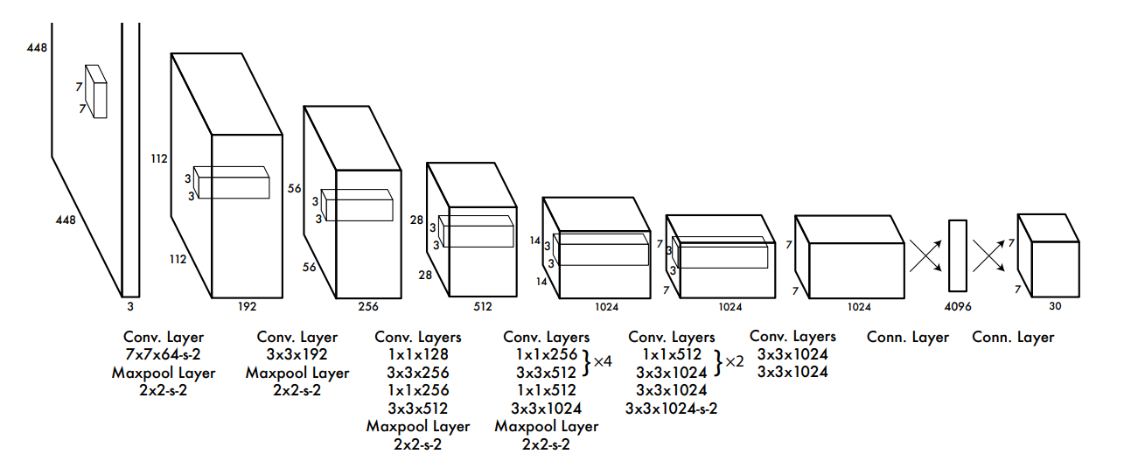

Hình . Kiến trúc của thuật toán YOLO

Về cơ chế hoạt động của YOLO:

1. **Chuẩn bị ảnh đầu vào:** Hình ảnh được thu nhỏ lại thành kích thước 448x448 để đảm bảo mọi ảnh đều có kích thước đồng nhất khi đưa vào mô hình.
2. **Trích xuất đặc trưng:**
   * YOLO dùng một chuỗi các lớp tích chập (convolution) để phát hiện các đặc điểm quan trọng trong ảnh.
   * Trước tiên, sử dụng bộ lọc 1x1 để giảm số lượng kênh (giảm độ phức tạp tính toán).
   * Sau đó, áp dụng bộ lọc 3x3 để phát hiện đặc trưng từ hình ảnh.
3. **Hàm kích hoạt:** Gần như tất cả các lớp đều dùng hàm ReLU để giúp mô hình học tốt hơn. Riêng lớp cuối cùng thì dùng hàm tuyến tính để đưa ra kết quả cuối cùng (tọa độ, nhãn, độ tin cậy).
4. **Tăng độ chính xác:** Một số kỹ thuật như Batch Normalization (chuẩn hóa hàng loạt) và Dropout (loại bỏ ngẫu nhiên một số neuron) được thêm vào.

Những kỹ thuật này giúp mô hình học ổn định hơn và tránh bị overfitting (học quá kỹ dữ liệu huấn luyện).

### Ưu điểm của YOLO so với các mô hình khác

* **Tốc độ cực nhanh:** YOLO (You Only Look Once) chỉ cần một lần quét ảnh để phát hiện tất cả vật thể, giúp tốc độ xử lý rất nhanh (có thể đạt hơn 90 FPS). Phù hợp cho các ứng dụng thời gian thực như: giám sát video, xe tự lái, robot,…
* **Phát hiện toàn ảnh một cách tổng thể:** Khác với các mô hình chia ảnh thành nhiều vùng nhỏ để xử lý riêng, YOLO xem toàn bộ ảnh một lượt duy nhất. Điều này giúp giảm lỗi phát hiện sai ngữ cảnh (ví dụ: nhầm nền là vật thể) khiến độ chính xác cao hơn.
* **Mô hình đơn giản, dễ triển khai:** YOLO là một mô hình end–to–end: từ đầu vào là ảnh đến đầu ra là các hộp dự đoán và nhãn khiến cho mô hình dễ huấn luyện và tích hợp. Không cần nhiều bước trung gian như các mô hình 2-stage (ví dụ R-CNN).
* **Tổng quát hóa tốt trên dữ liệu mới:** YOLO học được các đặc trưng toàn cục nên thường hoạt động tốt ngay cả trên những hình ảnh hoặc đối tượng chưa từng thấy trong quá trình huấn luyện.
* **Được cộng đồng hỗ trợ mạnh mẽ:** YOLO là mã nguồn mở, có nhiều phiên bản cải tiến như YOLOv3, v4, v5, v7, v8, với tốc độ và độ chính xác ngày càng cao.

## Thư viện Face Recognition

Thư viện Face Recognition là một công cụ mạnh mẽ được xây dựng dựa trên dlib, sử dụng các mô hình học sâu (deep learning) để nhận diện và so khớp khuôn mặt với độ chính xác cao. Thư viện này cung cấp các chức năng chính như phát hiện khuôn mặt, trích xuất đặc trưng, mã hóa khuôn mặt và so sánh các khuôn mặt dựa trên khoảng cách đặc trưng.

### Cơ sở hoạt động

Thư viện face_recognition hoạt động dựa trên ba giai đoạn chính [6]:

1. Phát hiện khuôn mặt (Face Detection)

* Sử dụng một trong hai kỹ thuật: HOG (Histogram of Oriented Gradients) có tốc độ nhanh, nhẹ, phù hợp cho hệ thống không có GPU. Còn CNN (Convolutional Neural Network) của dlib có độ chính xác cao hơn, nhưng yêu cầu GPU để chạy mượt.
* Đầu ra của bước này là tọa độ các khung bao (bounding box) của khuôn mặt trong ảnh.

1. Trích xuất đặc trưng (Feature Extraction)

* Sau khi phát hiện khuôn mặt, thư viện sẽ cắt vùng khuôn mặt dựa trên bounding box và đưa qua mạng ResNet-34 đã được huấn luyện trước [7].
* Mỗi khuôn mặt sẽ được chuyển thành một vector 128 chiều gọi là face embedding, biểu diễn đặc trưng khuôn mặt trong không gian số.

1. Nhận diện khuôn mặt (Face Recognition)

* Dựa trên mô hình deep metric learning để ánh xạ mỗi khuôn mặt vào một vector 128 chiều trong không gian đặc trưng.
* Việc nhận diện thực chất là bài toán phân loại khoảng cách giữa các vector.

### Mã hóa khuôn mặt

Sau khi xác định được khuôn mặt trong ảnh, trích xuất đặc trưng qua mô hình ResNet-34 đã được huấn luyện trước trên bộ dữ liệu lớn (FaceNet hoặc VGGFace). Mỗi khuôn mặt được mã hóa thành một vector 128 chiều (128-D embedding):

$$f=\left[f1, f2,…,f128\right]∈R^{128}$$

Vector này mô tả đặc trưng hình học của khuôn mặt và gần như là duy nhất cho mỗi cá nhân. Quá trình mã hóa đảm bảo rằng các khuôn mặt của cùng một người sẽ có vector đặc trưng gần nhau trong không gian vector, trong khi các khuôn mặt khác nhau sẽ có vector cách xa nhau.

### So khớp khuôn mặt

Giả sử hai vector đặc trưng $f_{1}$ ​ và $f_{2}$ tương ứng với hai khuôn mặt, khoảng cách Euclid giữa chúng được tính như sau:

$$d\left(f_{1},f_{2}\right)=\sqrt{\sum_{i=1}^{128}{{(f_{1i}-f_{2i})}^{2}}}$$

f1, f2: vector đặc trưng của 2 khuôn mặt 1 và 2

d: Khoảng cách giữa 2 vector f1 và f2

Nếu khoảng cách $d\left(f_{1},f_{2}\right)$ nhỏ hơn một ngưỡng sai số (tolerance threshold) — còn gọi là ngưỡng khớp trong thư viện face_recognition (giá trị mặc định là 0.6) — thì hai khuôn mặt được coi là trùng khớp.

## ReactJS

### Tổng quan về ReactJS

React (hay còn được gọi là React.js hoặc ReactJS) là một thư viện JavaScript front-end mã nguồn mở và miễn phí để xây dựng giao diện người dùng dựa trên các thành phần UI riêng lẻ. Nó được phát triển và duy trì bởi Meta (trước đây là Facebook) và cộng đồng các nhà phát triển và công ty cá nhân. React có thể được sử dụng làm cơ sở để phát triển các ứng dụng SPA (Single page application), thiết bị di động hoặc ứng dụng được kết xuất bằng máy chủ với các thư viện khác như Next.js. Tuy nhiên, React chỉ hướng tới việc quản lý trạng thái và hiển thị trạng thái đó cho DOM, vì vậy việc tạo ứng dụng bằng React thường yêu cầu sử dụng thêm các thư viện bổ sung để thực hiện định tuyến trang, cũng như thêm một số chức năng ở phía máy khách [8].



Hình . Logo của thư viện ReactJS

### Kiến trúc component

Mã React được tạo thành từ các thực thể gọi là thành phần. Các thành phần này có tính module và có thể tái sử dụng. Các ứng dụng React thường bao gồm nhiều lớp thành phần. Các thành phần được render vào một phần tử gốc trong DOM bằng thư viện React DOM. Khi render một thành phần, các giá trị nội bộ được truyền giữa các thành phần thông qua props (viết tắt của “properties”). Các giá trị nội bộ của một thành phần được gọi là state của nó.

Hai cách chính để khai báo thành phần trong React là thông qua các thành phần hàm (function components) và các thành phần lớp (class components).

## Spring Boot

### Tổng quan về Spring Boot

Spring Boot là một khuôn khổ Java mã nguồn mở được sử dụng để lập trình các ứng dụng độc lập, dựa trên Spring cấp sản xuất với một gói thư viện giúp khởi động và quản lý dự án dễ dàng hơn. Spring Boot là một tiện ích mở rộng theo quy ước trên cấu hình cho nền tảng Spring Java nhằm mục đích giúp giảm thiểu các mối quan tâm về cấu hình trong khi tạo các ứng dụng dựa trên Spring. Ứng dụng vẫn có thể được điều chỉnh cho các nhu cầu cụ thể, nhưng dự án Spring Boot ban đầu cung cấp một "cấu hình mặc định được tối ưu " được cấu hình trước về cấu hình tốt nhất để sử dụng với nền tảng Spring và các thư viện của bên thứ ba đã chọn.

Spring Boot có thể được sử dụng để xây dựng các dịch vụ vi mô, ứng dụng web và ứng dụng bảng điều khiển. [9]



Hình . Logo của Framework Spring Boot

### Spring MVC và xây dựng RESTful API

Spring MVC là một module của Spring Framework, hỗ trợ xây dựng các ứng dụng web theo mô hình Model-View-Controller (MVC) [10]. Trong các dự án backend hiện đại, Spring MVC thường được sử dụng để xây dựng RESTful API — giao diện lập trình cho phép client (như React, mobile app) giao tiếp với server thông qua các yêu cầu HTTP.

**Mô hình hoạt động của Spring MVC:**

* Controller: Tiếp nhận và xử lý các yêu cầu HTTP từ client, định tuyến (routing) đến các phương thức xử lý tương ứng.
* Service: Thực hiện các logic nghiệp vụ chính.
* Repository: Tương tác với cơ sở dữ liệu.
* Model/Entity: Đại diện cho dữ liệu và bảng trong cơ sở dữ liệu.
* DTO: Đóng vai trò truyền dữ liệu giữa các lớp và giữa backend với frontend.

**REST (Representational State Transfer)** là phong cách thiết kế API sử dụng các phương thức HTTP chuẩn để thao tác với tài nguyên (resource) trên server:

* GET: Lấy dữ liệu
* POST: Tạo mới dữ liệu
* PUT: Cập nhật dữ liệu
* DELETE: Xóa dữ liệu

Dữ liệu thường được trao đổi ở định dạng JSON, giúp client và server dễ dàng tương tác.

Một số annotation phổ biến trong Spring MVC để xây dựng RESTful API:

* @RestController: Kết hợp giữa @Controller và @ResponseBody, trả về dữ liệu JSON trực tiếp.
* @RequestMapping, @GetMapping, @PostMapping, @PutMapping, @DeleteMapping: Định nghĩa endpoint và phương thức HTTP tương ứng.
* @RequestBody: Nhận dữ liệu JSON từ client gửi lên.
* @PathVariable: Lấy tham số từ URL.
* @RequestParam: Lấy tham số query string từ URL.
* @ResponseStatus: Thiết lập mã trạng thái HTTP trả về.

Lợi ích của việc xây dựng RESTful API với Spring MVC:

* Dễ dàng tích hợp với các frontend hiện đại như React, Angular.
* Mã nguồn rõ ràng, dễ bảo trì và mở rộng.
* Hỗ trợ tốt cho phát triển microservices và các ứng dụng phân tán.

## Lưu trữ và xử lý dữ liệu khuôn mặt

### Cách biểu diễn dữ liệu khuôn mặt

Dữ liệu khuôn mặt được biểu diễn dưới dạng các vector đặc trưng (embedding vectors), mỗi vector thường có 128 phần tử số thực. Các vector này được trích xuất từ ảnh khuôn mặt thông qua mô hình học sâu trong thư viện face_recognition, vốn được huấn luyện dựa trên kiến trúc ResNet.

Mỗi vector có thể được coi là một “chữ ký số” duy nhất cho một khuôn mặt, cho phép so sánh và phân biệt giữa các cá nhân.

### Cách lưu trữ

Sau khi thực hiện mã hóa khuôn mặt, thu được các vector đặc trưng gồm 128 giá trị số thực. Mỗi vector này đại diện cho một lần trích xuất đặc trưng từ khuôn mặt của một người. Minh họa dưới đây thể hiện một vector điển hình sau quá trình mã hóa: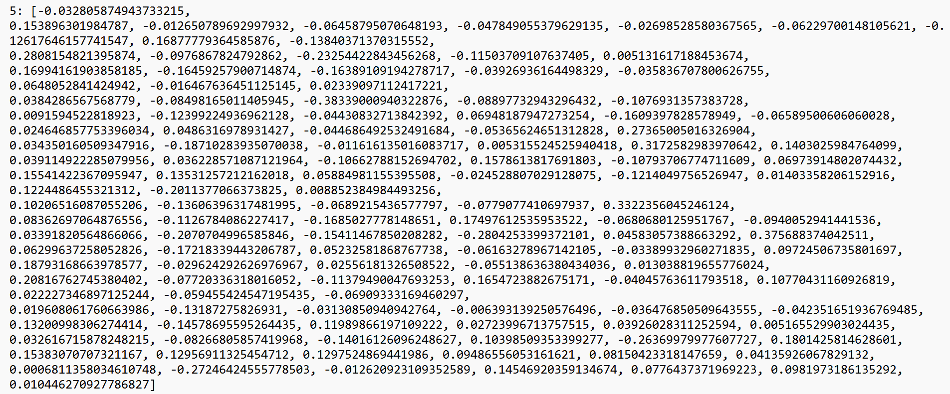

Hình . Minh họa vector chứa 128 đặc trưng sau mã hóa

Các vector này ban đầu có thể được lưu dưới dạng tệp văn bản (.txt), trong đó mỗi dòng ghi lại một vector tương ứng với một người dùng thông qua ID. Tuy nhiên, việc truy xuất các đặc trưng từ tệp trong lần tải đầu tiên có thể tốn thời gian, đặc biệt nếu số lượng vector lớn.

Để tối ưu hiệu suất truy xuất và tích hợp với hệ thống, nghiên cứu áp dụng phương pháp lưu trữ vector vào cơ sở dữ liệu quan hệ. Cụ thể, các vector được chuyển sang dạng nhị phân (BLOB) và lưu trong bảng dữ liệu, liên kết với bảng người dùng thông qua id người dùng.

Ngoài ra, để tăng độ chính xác trong nhận diện khuôn mặt, mỗi người dùng có thể có nhiều vector đại diện. Điều này giúp hệ thống hoạt động ổn định hơn trong các điều kiện khác nhau như thay đổi góc chụp, ánh sáng, biểu cảm khuôn mặt,...

### Xử lý truy vấn để nhận diện

Khi cần nhận diện, hệ thống thực hiện các bước sau:

1. **Mã hóa ảnh khuôn mặt cần nhận diện** thành vector đặc trưng mới (tạm gọi là vector query).
2. **Tính khoảng cách** (thường là khoảng cách Euclidean hoặc cosine similarity) giữa vector query và các vector đã lưu trong encodings.txt.
3. **So sánh với ngưỡng (threshold)**: Nếu khoảng cách nhỏ hơn ngưỡng cho phép, hệ thống xem như đã nhận diện được khuôn mặt tương ứng.
4. **Trả về kết quả**: ID người dùng hoặc thông báo không tìm thấy.

# PHÂN TÍCH VÀ THIẾT KẾ PHẦN MỀM

## Phân tích yêu cầu

### Yêu cầu chức năng

#### Biểu đồ usecase

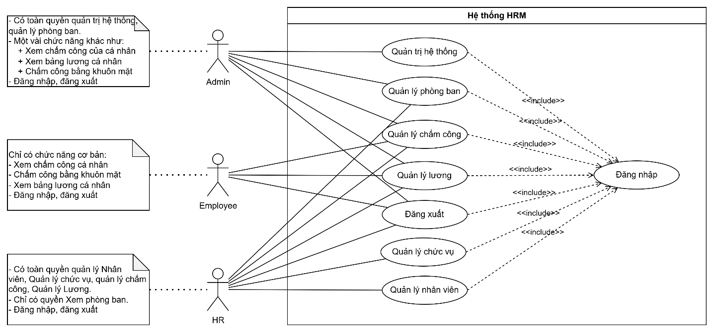

Biểu đồ . Biểu đồ usecase tổng quát hệ thống HRM

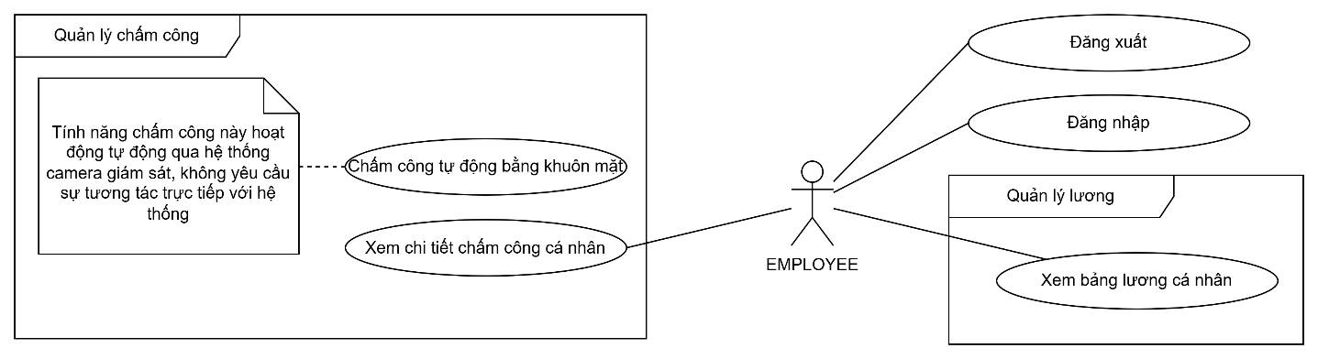

Biểu đồ . Biểu đồ usecase phân rã cho actor Employee

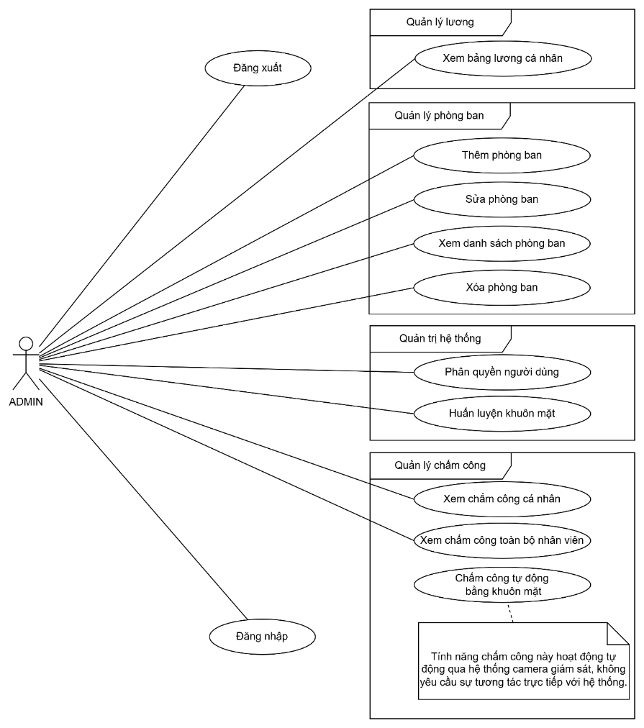

Biểu đồ . Biểu đồ usecase phân rã chức năng cho actor Admin

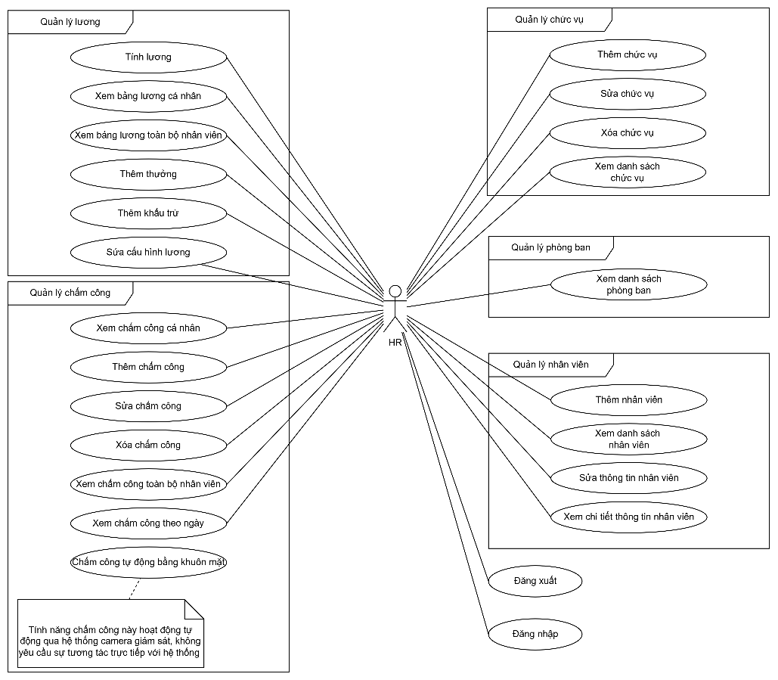

Biểu đồ . Biểu đồ usecase phân rã usecase cho actor HR

#### Đặc tả usecase

**Nhóm chức năng quản lý nhân viên**

Bảng 3.1 Đặc tả usecase "Thêm nhân viên"

|  |  |
| --- | --- |
| **Tiêu chí** | **Nội dung** |
| Tên Usecase | Thêm nhân viên |
| Tác nhân chính | HR |
| Mức độ ưu tiên | Cao |
| Điều kiện tiên quyết | Tác nhân đã đăng nhập hệ thống và đã truy cập trang “Nhân viên” |
| Điều kiện tối thiểu | * Nhập đầy đủ thông tin bắt buộc: họ tên, email, số điện thoại, phòng ban, chức vụ, ngày vào làm. * Các thông tin: Tên tài khoản, CCCD, email, số điện thoại không được phép trùng với nhân viên đã tồn tại. |
| Kích hoạt | Người dùng nhấn chọn chức năng “Thêm nhân viên mới”. |
| Kết quả thành công | * Nhân viên mới được thêm vào hệ thống * Thêm cấu hình lương mặc định * Hiển thị thông báo thành công * Quay lại giao diện danh sách nhân viên |
| Kết quả thất bại | Hiển thị thông báo lỗi nếu thông tin không hợp lệ hoặc bị trùng hoặc không lưu được vào hệ thống |
| Luồng sự kiện chính | 1. Người dùng nhấn “Thêm nhân viên mới” 2. Hệ thống hiển thị form nhập liệu 3. Người dùng nhập thông tin nhân viên 4. Nhấn “Lưu lại” 5. Hệ thống kiểm tra tính hợp lệ của dữ liệu 6. Nếu hợp lệ:  * Lưu nhân viên vào cơ sở dữ liệu * Thêm cấu hình lương mặc định * Hiển thị thông báo thành công  1. Quay lại danh sách nhân viên |
| Ngoại lệ | Nếu dữ liệu không hợp lệ: Hiển thị thông báo lỗi, yêu cầu nhập lại.  Nếu người dùng nhấn “Hủy”: Quay lại danh sách nhân viên |

Bảng 3.2 Đặc tả Usecase "Sửa thông tin nhân viên"

|  |  |
| --- | --- |
| **Tiêu chí** | **Nội dung** |
| Tên Usecase | Sửa thông tin nhân viên |
| Tác nhân chính | HR |
| Mức độ ưu tiên | Cao |
| Điều kiện tiên quyết | Tác nhân đã đăng nhập hệ thống và đã truy cập trang “Nhân viên” |
| Điều kiện tối thiểu | * Chọn nhân viên cần sửa * Nhập đúng định dạng và không để trống các trường bắt buộc * Thông tin cập nhật không trùng với người khác |
| Kích hoạt | Người dùng chọn nhân viên cần sửa và nhấn nút “Chỉnh sửa” |
| Kết quả thành công | * Thông tin nhân viên được cập nhật vào hệ thống * Hiển thị thông báo thành công * Quay lại danh sách nhân viên |
| Kết quả thất bại | Hiển thị thông báo lỗi nếu thông tin không hợp lệ hoặc bị trùng  Không lưu thay đổi vào hệ thống |
| Luồng sự kiện chính | 1. Chọn nhân viên cần sửa, nhấn “Chỉnh sửa” 2. Hệ thống hiển thị form chỉnh sửa 3. Người dùng nhập thông tin mới 4. Nhấn “Lưu lại” 5. Hệ thống kiểm tra tính hợp lệ của dữ liệu 6. Nếu hợp lệ:  * Cập nhật thông tin nhân viên vào cơ sở dữ liệu * Hiển thị thông báo thành công  1. Quay lại danh sách nhân viên |
| Ngoại lệ | * Nếu nhập dữ liệu thiếu hoặc không hợp lệ: Hiển thị thông báo lỗi, yêu cầu nhập lại. * Nếu người dùng nhấn “Hủy”: Quay lại danh sách nhân viên |

Bảng 3.3 Đặc tả Usecase "Xem thông tin chi tiết nhân viên"

|  |  |
| --- | --- |
| **Tiêu chí** | **Nội dung** |
| Tên Usecase | Xem thông tin chi tiết nhân viên |
| Tác nhân chính | HR |
| Mức độ ưu tiên | Trung bình |
| Điều kiện tiên quyết | Tác nhân đã đăng nhập hệ thống và đã truy cập trang “Nhân viên” |
| Điều kiện tối thiểu | Nhân viên cần xem tồn tại trong cơ sở dữ liệu |
| Kích hoạt | Người dùng chọn nhân viên cần xem và nhấn nút vào tên nhân viên trong danh sách |
| Kết quả thành công | Thông tin chi tiết của nhân viên được hiển thị |
| Kết quả thất bại | Hiển thị thông báo lỗi “Không tìm thấy nhân viên” nếu nhân viên không tồn tại. |
| Luồng sự kiện chính | 1. Người dùng chọn nhân viên cần xem, nhấn vào tên nhân viên 2. Hệ thống truy vấn từ cơ sở dữ liệu 3. Nếu tìm thấy:  * Trả về thông tin chi tiết * Hiển thị thông tin nhân viên cho người dùng |
| Ngoại lệ | Nếu nhân viên không tồn tại: Trả về lỗi và hiển thị thông báo lỗi |

Bảng 3.4 Đặc tả Usecase "Xem danh sách nhân viên"

|  |  |
| --- | --- |
| **Tiêu chí** | **Nội dung** |
| Tên Usecase | Xem danh sách nhân viên |
| Tác nhân chính | HR |
| Mức độ ưu tiên | Cao |
| Điều kiện tiên quyết | Tác nhân đã đăng nhập hệ thống |
| Điều kiện tối thiểu | Không có |
| Kích hoạt | Người dùng truy cập trang “Nhân viên” |
| Kết quả thành công | Hiển thị danh sách tất cả nhân viên hiện có trong hệ thống |
| Kết quả thất bại | Không có dữ liệu |
| Luồng sự kiện chính | 1. Người dùng truy cập trang “Nhân viên” 2. Hệ thống truy vấn cơ sở dữ liệu 3. Trả về danh sách nhân viên 4. Nếu danh sách có dữ liệu: Hiển thị danh sách nhân viên |
| Ngoại lệ | Nếu không có dữ liệu: Trả về danh sách rỗng và hiển thị thông báo “Không có nhân viên” |

**Nhóm chức năng quản lý phòng ban**

Bảng . Đặc tả Usecase "Xem danh sách phòng ban"

|  |  |
| --- | --- |
| **Tiêu chí** | **Nội dung** |
| Tên Usecase | Xem danh sách phòng ban |
| Tác nhân chính | Admin, HR |
| Mức độ ưu tiên | Cao |
| Điều kiện tiên quyết | Tác nhân đã đăng nhập hệ thống |
| Điều kiện tối thiểu | Không có |
| Kích hoạt | Người dùng truy cập trang “Quản lý phòng ban” |
| Kết quả thành công | Hiển thị danh sách tất cả phòng ban hiện có trong hệ thống |
| Kết quả thất bại | Không có dữ liệu |
| Luồng sự kiện chính | 1. Người dùng truy cập trang “Quản lý phòng ban” 2. Hệ thống truy vấn cơ sở dữ liệu 3. Trả về danh sách phòng ban 4. Nếu danh sách có dữ liệu: Hiển thị danh sách phòng ban |
| Ngoại lệ | Nếu không có dữ liệu: Trả về danh sách rỗng và hiển thị thông báo “Không có phòng ban” |

Bảng . Đặc tả Usecase "Thêm phòng ban"

|  |  |
| --- | --- |
| **Tiêu chí** | **Nội dung** |
| Tên Usecase | Thêm phòng ban |
| Tác nhân chính | Admin |
| Mức độ ưu tiên | Trung bình |
| Điều kiện tiên quyết | Tác nhân đã đăng nhập hệ thống và đã truy cập trang “Quản lý phòng ban” |
| Điều kiện tối thiểu | Tên phòng ban không được để trống  Tên phòng ban không được trùng với các phòng ban đã có trong hệ thống |
| Kích hoạt | Người dùng nhấn nút “Thêm phòng ban” |
| Kết quả thành công | * Phòng ban mới được lưu vào cơ sở dữ liệu * Hiển thị thông báo thành công * Quay lại giao diện danh sách phòng ban |
| Kết quả thất bại | Hiển thị thông báo lỗi nếu tên phòng ban không hợp lệ hoặc bị trùng  Không lưu được dữ liệu |
| Luồng sự kiện chính | 1. Người dùng nhấn “Thêm phòng ban” 2. Hệ thống hiển thị Form nhập liệu 3. Nhập tên phòng ban 4. Nhấn “Lưu” 5. Hệ thống kiểm tra hợp lệ 6. Nếu hợp lệ:  * Lưu phòng ban vào cơ sở dữ liệu * Hiển thị thông báo thành công  1. Quay lại danh sách phòng ban |
| Ngoại lệ | Nếu không nhập hoặc trùng tên: Hiển thị lỗi và yêu cầu nhập lại  Nếu nhấn “Hủy”: Quay lại giao diện danh sách phòng ban |

Bảng . Đặc tả Usecase "Sửa phòng ban"

|  |  |
| --- | --- |
| **Tiêu chí** | **Nội dung** |
| Tên Usecase | Sửa phòng ban |
| Tác nhân chính | Admin |
| Mức độ ưu tiên | Trung bình |
| Điều kiện tiên quyết | Tác nhân đã đăng nhập hệ thống và đã truy cập trang “Quản lý phòng ban” |
| Điều kiện tối thiểu | Tên phòng ban không được để trống  Tên phòng ban không được trùng với các phòng ban đã có trong hệ thống |
| Kích hoạt | Chọn và nhấn “Sửa” |
| Kết quả thành công | Cập nhật tên phòng ban vào cơ sở dữ liệu  Hiển thị thông báo thành công  Quay lại giao diện danh sách phòng ban |
| Kết quả thất bại | Hiển thị thông báo lỗi nếu tên phòng ban không hợp lệ hoặc bị trùng  Không cập nhật thông tin |
| Luồng sự kiện chính | Người dùng chọn và nhấn “Sửa” từ danh sách phòng ban  Hệ thống hiển thị Form chỉnh sửa  Nhập tên phòng ban mới  Nhấn “Lưu”  Hệ thống kiểm tra hợp lệ  Nếu hợp lệ:  Cập nhật phòng ban vào cơ sở dữ liệu  Hiển thị thông báo thành công  Quay lại danh sách phòng ban |
| Ngoại lệ | Nếu không nhập hoặc trùng tên: Hiển thị lỗi và yêu cầu nhập lại  Nếu nhấn “Hủy”: Quay lại giao diện danh sách phòng ban |

Bảng . Đặc tả Usecase "Xóa phòng ban"

|  |  |
| --- | --- |
| **Tiêu chí** | **Nội dung** |
| Tên Usecase | Xóa phòng ban |
| Tác nhân chính | Admin |
| Mức độ ưu tiên | Trung bình |
| Điều kiện tiên quyết | Tác nhân đã đăng nhập hệ thống và đã truy cập trang “Quản lý phòng ban” |
| Điều kiện tối thiểu | Phòng ban được chọn không có nhân viên trực thuộc |
| Kích hoạt | Chọn một phòng ban và nhấn “Xóa” |
| Kết quả thành công | * Phòng ban được xóa khỏi cơ sở dữ liệu * Hiển thị thông báo thành công * Quay lại giao diện danh sách phòng ban |
| Kết quả thất bại | Nếu phòng ban còn nhân viên trực thuộc: Hiển thị thông báo lỗi và không xóa |
| Luồng sự kiện chính | 1. Chọn phòng ban cần xóa và nhấn “Xóa” 2. Hệ thống hiển thị yêu cầu xác nhận 3. Người dùng chọn “Xóa” 4. Hệ thống kiểm tra xem có nhân viên trực thuộc không 5. Nếu không có: Xóa khỏi cơ sở dữ liệu và hiển thị thông báo thành công 6. Quay lại danh sách phòng ban |
| Ngoại lệ | * Nếu người dùng nhấn “Hủy” tại bước xác nhận: Dừng thao tác, quay lại danh sách * Nếu phòng ban còn nhân viên: Hiển thị thông báo lỗi, không xóa |

**Nhóm chức năng quản lý chức vụ**

Bảng 3.9 Đặc tả Usecase "Xem danh sách chức vụ"

|  |  |
| --- | --- |
| **Tiêu chí** | **Nội dung** |
| Tên Usecase | Xem danh sách chức vụ |
| Tác nhân chính | HR |
| Mức độ ưu tiên | Cao |
| Điều kiện tiên quyết | Tác nhân đã đăng nhập hệ thống |
| Điều kiện tối thiểu | Không có |
| Kích hoạt | Người dùng truy cập trang “Quản lý chức vụ” |
| Kết quả thành công | Hiển thị danh sách tất cả chức vụ hiện có trong hệ thống |
| Kết quả thất bại | Không có dữ liệu |
| Luồng sự kiện chính | 1. Người dùng truy cập trang “Quản lý chức vụ” 2. Hệ thống truy vấn cơ sở dữ liệu 3. Trả về danh sách chức vụ 4. Nếu danh sách có dữ liệu: Hiển thị danh sách chức vụ |
| Ngoại lệ | Nếu không có dữ liệu: Trả về danh sách rỗng và hiển thị thông báo “Không có chức vụ” |

Bảng . Đặc tả Usecase "Thêm chức vụ"

|  |  |
| --- | --- |
| **Tiêu chí** | **Nội dung** |
| Tên Usecase | Thêm chức vụ |
| Tác nhân chính | HR |
| Mức độ ưu tiên | Trung bình |
| Điều kiện tiên quyết | Tác nhân đã đăng nhập hệ thống và đã truy cập trang “Quản lý chức vụ” |
| Điều kiện tối thiểu | Tên chức vụ không được để trống và không được trùng với các chức vụ đã có trong hệ thống |
| Kích hoạt | Nhấn nút “Thêm chức vụ” |
| Kết quả thành công | * Chức vụ mới được lưu vào cơ sở dữ liệu * Hiển thị thông báo thành công * Quay lại giao diện danh sách chức vụ |
| Kết quả thất bại | * Hiển thị thông báo lỗi nếu tên chức vụ không hợp lệ hoặc bị trùng * Không có dữ liệu |
| Luồng sự kiện chính | 1. Người dùng nhấn “Thêm chức vụ” 2. Hệ thống hiển thị Form nhập liệu 3. Nhập tên chức vụ và nhấn “Lưu” 4. Hệ thống kiểm tra hợp lệ 5. Nếu hợp lệ:  * Lưu chức vụ vào cơ sở dữ liệu * Hiển thị thông báo thành công  1. Quay lại danh sách chức vụ |
| Ngoại lệ | * Nếu không nhập hoặc trùng tên: Hiển thị lỗi và yêu cầu nhập lại * Nếu nhấn “Hủy”: Quay lại giao diện danh sách chức vụ |

Bảng 3.11 Đặc tả Usecase "Sửa chức vụ"

|  |  |
| --- | --- |
| **Tiêu chí** | **Nội dung** |
| Tên Usecase | Sửa chức vụ |
| Tác nhân chính | HR |
| Mức độ ưu tiên | Trung bình |
| Điều kiện tiên quyết | Tác nhân đã đăng nhập hệ thống và đã truy cập trang “Quản lý chức vụ” |
| Điều kiện tối thiểu | Tên chức vụ không được để trống và không được trùng với các chức vụ đã có trong hệ thống |
| Kích hoạt | Chọn và nhấn “Sửa” |
| Kết quả thành công | * Cập nhật tên chức vụ vào cơ sở dữ liệu * Hiển thị thông báo thành công * Quay lại giao diện danh sách chức vụ |
| Kết quả thất bại | * Hiển thị thông báo lỗi nếu tên chức vụ không hợp lệ hoặc bị trùng * Không cập nhật thông tin |
| Luồng sự kiện chính | 1. Người dùng chọn và nhấn “Sửa” từ danh sách chức vụ 2. Hệ thống hiển thị Form chỉnh sửa 3. Nhập tên chức vụ mới 4. Nhấn “Lưu” 5. Hệ thống kiểm tra hợp lệ 6. Nếu hợp lệ: Cập nhật chức vụ vào cơ sở dữ liệu 7. Hiển thị thông báo thành công 8. Quay lại danh sách chức vụ |
| Ngoại lệ | * Nếu không nhập hoặc trùng tên: Hiển thị lỗi và yêu cầu nhập lại * Nếu nhấn “Hủy”: Quay lại giao diện danh sách chức vụ |

Bảng 3.12 Đặc tả Usecase "Xóa chức vụ"

|  |  |
| --- | --- |
| **Tiêu chí** | **Nội dung** |
| Tên Usecase | Xóa chức vụ |
| Tác nhân chính | HR |
| Mức độ ưu tiên | Trung bình |
| Điều kiện tiên quyết | Tác nhân đã đăng nhập hệ thống và đã truy cập trang “Quản lý chức vụ” |
| Điều kiện tối thiểu | Chức vụ được chọn không có nhân viên trực thuộc |
| Kích hoạt | Chọn một chức vụ và nhấn “Xóa” |
| Kết quả thành công | * Chức vụ được xóa khỏi cơ sở dữ liệu * Hiển thị thông báo thành công * Quay lại giao diện danh sách chức vụ |
| Kết quả thất bại | Nếu chức vụ còn nhân viên trực thuộc: Hiển thị thông báo lỗi và không xóa |
| Luồng sự kiện chính | 1. Chọn chức vụ cần xóa và nhấn “Xóa” 2. Hệ thống hiển thị yêu cầu xác nhận 3. Người dùng chọn “Xóa” 4. Hệ thống kiểm tra xem có nhân viên trực thuộc không 5. Nếu không có: Xóa khỏi cơ sở dữ liệu và hiển thị thông báo thành công 6. Quay lại danh sách chức vụ |
| Ngoại lệ | * Nếu người dùng nhấn “Hủy” tại bước xác nhận: Dừng thao tác, quay lại danh sách * Nếu chức vụ còn nhân viên: Hiển thị thông báo lỗi, không xóa |

**Nhóm chức năng quản lý chấm công**

Bảng 3.13 Đặc tả Usecase "Thêm chấm công"

|  |  |
| --- | --- |
| **Tiêu chí** | **Nội dung** |
| Tên Usecase | Thêm chấm công |
| Tác nhân chính | HR |
| Mức độ ưu tiên | Cao |
| Điều kiện tiên quyết | Tác nhân đã đăng nhập hệ thống và đã truy cập trang “Chấm công nhân viên” |
| Điều kiện tối thiểu | Đã nhập đầy đủ thông tin chấm công: Nhân viên, ngày, giờ ra, giờ vào |
| Kích hoạt | Nhấn nút “Tạo mới chấm công” trên giao diện |
| Kết quả thành công | * Dữ liệu chấm công được lưu thành công vào cơ sở dữ liệu * Nếu có tăng ca, dữ liệu tăng ca được lưu vào hệ thống * Hiển thị thông báo thành công * Quay lại giao diện danh sách chấm công |
| Kết quả thất bại | Dữ liệu chấm công (và dữ liệu tăng ca nếu có) không được lưu vào cơ sở dữ liệu |
| Luồng sự kiện chính | 1. Người dùng nhấn “Tạo mới chấm công” trên trang “Chấm công nhân viên” 2. Hệ thống hiển thị Form “Thêm mới chấm công” 3. Người dùng nhập đầy đủ các thông tin bắt buộc: Nhân viên, ngày, giờ ra, giờ vào. Và nhấn “Lưu” 4. Hệ thống kiểm tra xem dữ liệu có hợp lệ không 5. Nếu dữ liệu hợp lệ:  * Hệ thống lưu thông tin chấm công vào cơ sở dữ liệu. * Lấy cấu hình giờ làm việc của nhân viên * Kiểm tra xem nhân viên có tăng ca không: Nếu có, hệ thống tính toán và lưu dữ liệu tăng ca (OT). |
| Ngoại lệ | * Thông tin không hợp lệ (thiếu nhân viên, định dạng giờ sai, giờ vào sau giờ ra,…): Hệ thống hiển thị thông báo lỗi, yêu cầu người dùng nhập lại. * Người dùng nhấn “Hủy” trong lúc nhập form: Hủy thao tác, quay lại trang danh sách chấm công, không lưu dữ liệu. |

Bảng 3.14 Đặc tả Usecase "Sửa chấm công”

|  |  |
| --- | --- |
| **Tiêu chí** | **Nội dung** |
| Tên Usecase | Sửa chấm công |
| Tác nhân chính | HR |
| Mức độ ưu tiên | Cao |
| Điều kiện tiên quyết | Tác nhân đã đăng nhập hệ thống và đã truy cập trang “Chấm công nhân viên” hoặc trang “Lịch sử chấm công” |
| Điều kiện tối thiểu | Chọn đúng bản ghi chấm công cần chỉnh sửa |
| Kích hoạt | Nhấn nút Sửa trên danh sách chấm công |
| Kết quả thành công | Dữ liệu chấm công được cập nhật thành công vào cơ sở dữ liệu  Nếu có tăng ca, cập nhật hoặc tạo mới bản ghi tăng ca  Nếu không còn tăng ca, xóa bản ghi tăng ca cũ  Quay lại giao diện danh sách chấm công |
| Kết quả thất bại | Dữ liệu chấm công không được lưu vào cơ sở dữ liệu.  Hiển thị thông báo lỗi |
| Luồng sự kiện chính | 1. Người dùng nhấn Chỉnh sửa tại bản ghi chấm công mong muốn 2. Hệ thống hiển thị form sửa chấm công, điền sẵn thông tin hiện tại 3. Người dùng cập nhật lại thông tin cần sửa. 4. Hệ thống kiểm tra thời gian hợp lệ 5. Nếu hợp lệ: 6. Cập nhật bản ghi chấm công vào cơ sở dữ liệu 7. Lấy cấu hình giờ làm của nhân viên 8. Kiểm tra giờ ra mới có tăng ca không:  * Nếu có: Trường hợp đã có bản ghi tăng ca thì cập nhật bản ghi tăng ca đó. Nếu chưa có thì tạo mới bản ghi tăng ca. * Nếu không: Nếu trước đó có bản ghi tăng ca thì xóa bản ghi tăng ca.  1. Hiển thị thông báo cập nhật thành công 2. Quay lại giao diện danh sách chấm công |
| Ngoại lệ | * Thông tin không hợp lệ (thiếu nhân viên, định dạng giờ sai, giờ vào sau giờ ra,…): Hệ thống hiển thị thông báo lỗi, yêu cầu người dùng nhập lại. * Người dùng nhấn “Hủy” trong lúc nhập form: Hủy thao tác, quay lại trang danh sách chấm công, không lưu dữ liệu. |

Bảng 3.15 Đặc tả Usecase “Xóa chấm công”

|  |  |
| --- | --- |
| **Tiêu chí** | **Nội dung** |
| Tên Usecase | Xóa chấm công |
| Tác nhân chính | HR |
| Mức độ ưu tiên | Cao |
| Điều kiện tiên quyết | Tác nhân đã đăng nhập hệ thống và đã truy cập trang “Chấm công nhân viên” hoặc trang “Lịch sử chấm công” |
| Điều kiện tối thiểu | Chọn đúng bản ghi chấm công cần xóa |
| Kích hoạt | Nhấn nút “Xóa” tại một bản ghi chấm công trong danh sách |
| Kết quả thành công | * Bản ghi chấm công được xóa khỏi cơ sở dữ liệu * Nếu bản ghi có dữ liệu tăng ca (OT), hệ thống cũng xóa bản ghi tăng ca liên quan * Hiển thị thông báo thành công * Quay lại danh sách chấm công (đã cập nhật) |
| Kết quả thất bại | Nếu bản ghi không tồn tại: hệ thống hiển thị lỗi “Không tìm thấy bản ghi chấm công” |
| Luồng sự kiện chính | 1. Người dùng chọn bản ghi cần xóa 2. Nhấn nút “Xóa” 3. Hệ thống hiển thị hộp thoại xác nhận 4. Người dùng nhấn “Xác nhận” 5. Hệ thống tìm bản ghi chấm công theo ID 6. Nếu bản ghi tồn tại: Xóa bản ghi chấm công khỏi cơ sở dữ liệu 7. Nếu có bản ghi OT liên quan → xóa OT khỏi cơ sở dữ liệu 8. Hiển thị thông báo thành công 9. Quay lại danh sách chấm công |
| Ngoại lệ | * Người dùng nhấn “Hủy” ở hộp thoại xác nhận: Không thực hiện xóa * Hiển thị lỗi nếu không tìm thấy bản ghi, không thay đổi dữ liệu |

Bảng 3.16 Đặc tả Usecase “Xem chấm công theo ngày”

|  |  |
| --- | --- |
| **Tiêu chí** | **Nội dung** |
| Tên Usecase | Xem chấm công theo ngày |
| Tác nhân chính | HR |
| Mức độ ưu tiên | Trung bình |
| Điều kiện tiên quyết | Tác nhân đã đăng nhập hệ thống |
| Điều kiện tối thiểu | Hệ thống phải hiển thị dữ liệu ngày hiện tại khi truy cập trang (không yêu cầu chọn ngày). |
| Kích hoạt | Người dùng truy cập trang "Chấm công nhân viên" (tự động tải ngày hiện tại) hoặc chọn ngày khác. |
| Kết quả thành công | * Hệ thống truy xuất dữ liệu chấm công theo ngày đã chọn * Hiển thị danh sách chấm công của các nhân viên trong ngày đó |
| Kết quả thất bại | Nếu không có dữ liệu: hệ thống hiển thị thông báo “Không có dữ liệu chấm công” |
| Luồng sự kiện chính | 1. Người dùng truy cập trang "Chấm công nhân viên". 2. Hệ thống tự động lấy ngày hiện tại truy vấn CSDL theo ngày. 3. Hiển thị danh sách chấm công (nếu có) 4. Người dùng có thể chọn ngày khác từ lịch. 5. Hệ thống lặp lại bước 2 và 3 theo khoảng thời gian người dùng chọn |
| Ngoại lệ | Nếu không có bản ghi chấm công nào ứng với ngày được chọn, hệ thống hiển thị thông báo “Không có dữ liệu chấm công” |

Bảng 3.17 Đặc tả Usecase “Xem chấm công cá nhân”

|  |  |
| --- | --- |
| **Tiêu chí** | **Nội dung** |
| Tên Usecase | Xem chấm công cá nhân |
| Tác nhân chính | Admin, HR, Employee |
| Mức độ ưu tiên | Cao |
| Điều kiện tiên quyết | Tác nhân đã đăng nhập hệ thống |
| Điều kiện tối thiểu | Đã chọn khoảng thời gian cần xem |
| Kích hoạt | Người dùng truy cập trang "Chấm công của tôi" (hệ thống tự động tải khoảng thời gian tháng hiện tại)  Hoặc người dùng chọn khoảng thời gian khác. |
| Kết quả thành công | Hệ thống hiển thị danh sách chấm công cá nhân trong khoảng thời gian được chọn hoặc tháng hiện tại |
| Kết quả thất bại | - Nếu không có bản ghi chấm công nào: hiển thị thông báo “Không có dữ liệu chấm công” |
| Luồng sự kiện chính | Người dùng truy cập trang “Chấm công của tôi”  Hệ thống tự động lấy dữ liệu chấm công của người dùng trong tháng hiện tại  Nếu có dữ liệu: Hệ thống hiển thị các bản ghi chấm công của người dùng  Người dùng có thể chọn khoảng thời gian khác để xem chấm công  Hệ thống lặp lại bước 2 và 3 với tháng được chọn |
| Ngoại lệ | Nếu không có dữ liệu trong khoảng thời gian đã chọn, hiển thị thông báo "Không có dữ liệu chấm công" |

Bảng 3.18 Đặc tả Usecase “Xem chấm công toàn bộ nhân viên”

|  |  |
| --- | --- |
| **Tiêu chí** | **Nội dung** |
| Tên Usecase | Xem chấm công toàn bộ nhân viên |
| Tác nhân chính | HR |
| Mức độ ưu tiên | Cao |
| Điều kiện tiên quyết | Tác nhân đã đăng nhập hệ thống |
| Điều kiện tối thiểu | * Danh sách nhân viên đã được hiển thị * Khoảng thời gian đã được mặc định tháng hiện tại hoặc chọn tháng khác |
| Kích hoạt | Người dùng nhấn vào tên một nhân viên trong danh sách |
| Kết quả thành công | Hệ thống hiển thị danh sách chấm công của nhân viên trong khoảng thời gian đã chọn |
| Kết quả thất bại | Nếu không có bản ghi chấm công, hiển thị thông báo “Không có dữ liệu chấm công” |
| Luồng sự kiện chính | 1. Người dùng truy cập trang “Lịch sử chấm công" 2. Hệ thống hiển thị nhân viên và thiết lập khoảng thời gian mặc định (tháng hiện tại) 3. Người dùng nhấn chọn một nhân viên 4. Hệ thống truy vấn dữ liệu 5. Hệ thống hiển thị danh sách chấm công của nhân viên đã chọn nếu có dữ liệu |
| Ngoại lệ | Nếu không có dữ liệu, hệ thống hiển thị: “Không có dữ liệu chấm công” |

Bảng 3.19 Đặc tả Usecase “Chấm công tự động bằng khuôn mặt”

|  |  |
| --- | --- |
| **Tiêu chí** | **Nội dung** |
| Tên Usecase | Chấm công tự động bằng khuôn mặt |
| Tác nhân chính | Employee, HR, Admin |
| Mức độ ưu tiên | Cao |
| Điều kiện tiên quyết | * Hệ thống camera và phần mềm nhận diện đang hoạt động * Dữ liệu khuôn mặt đã được đăng ký (huấn luyện sẵn) * Nhân viên (tác nhân) đứng đúng vị trí và hướng mặt vào camera |
| Điều kiện tối thiểu | * Tác nhân được nhận diện thành công bằng khuôn mặt * Không trùng lặp với lần chấm công trước trong khoảng 10 phút |
| Kích hoạt | Nhân viên đứng trước camera giám sát |
| Kết quả thành công | * Nếu là lần đầu chấm công ngày hôm nay: Tạo bản check-in mới * Nếu đã check-in trước đó và chưa check-out: ghi nhận check-out * Nếu đã đầy đủ cả check-in và check-out: tạo bản check-in mới * Nếu giờ check-out vượt giờ làm chuẩn: Tạo bản ghi tăng ca (OT) * Phát âm thanh xác nhận thành công |
| Kết quả thất bại | * Không nhận diện được khuôn mặt * Xác thực không thành công * Chấm công lặp trong vòng 10 phút * Phát âm thanh thất bại |
| Luồng sự kiện chính | 1. Hệ thống liên tục nhận luồng từ camera giám sát 2. Người dùng đứng trước camera giám sát 3. Hệ thống thực hiện phát hiện khuôn mặt 4. Hệ thống nhận diện và xác thực danh tính 5. Kiểm tra trong vòng 10 phút gần nhất có chấm công chưa 6. Nếu không: tiếp tục giám sát 7. Nếu hợp lệ, hệ thống tìm bản ghi chấm công của ngày hôm nay 8. Nếu chưa có, tạo bản ghi check-in 9. Nếu đã có và chưa check-out, ghi nhận check-out 10. Nếu có đủ check-in và check-out, tạo mới bản ghi check-in 11. Kiểm tra cấu hình giờ làm và tính toán tăng ca nếu cần 12. Nếu có tăng ca, lưu bản ghi OT 13. Phát âm thanh xác nhận |
| Ngoại lệ | * Không có kết quả nhận diện * Khuôn mặt không xác thực được * Có lỗi khi lưu dữ liệu * Hệ thống mất kết nối camera hoặc tạm dừng dịch vụ |

**Nhóm chức năng quản lý lương**

Bảng 3.20 Đặc tả Usecase “Sửa cấu hình lương”

|  |  |
| --- | --- |
| **Tiêu chí** | **Nội dung** |
| Tên Usecase | Sửa cấu hình lương |
| Tác nhân chính | HR |
| Mức độ ưu tiên | Cao |
| Điều kiện tiên quyết | Tác nhân đã đăng nhập hệ thống và đã truy cập trang “Quản lý lương” |
| Điều kiện tối thiểu | Đã chọn đúng nhân viên cần sửa cấu hình lương |
| Kích hoạt | Người dùng chọn nhân viên cần sửa, nhấn “Sửa cấu hình lương” trong danh sách quản lý lương |
| Kết quả thành công | Hệ thống cập nhật cấu hình lương mới của nhân viên vào cơ sở dữ liệu và hiển thị thông báo thành công |
| Kết quả thất bại | Hiển thị lỗi nếu dữ liệu không hợp lệ hoặc không tìm thấy cấu hình lương |
| Luồng sự kiện chính | 1. Người dùng chọn nhân viên cần sửa cấu hình lương, nhấn “Sửa cấu hình lương” 2. Hệ thống hiển thị thông tin cấu hình cũ 3. Người dùng chỉnh sửa và nhấn “Lưu” 4. Hệ thống kiểm tra tính hợp lệ dữ liệu 5. Nếu hợp lệ, cập nhật thông tin vào cơ sở dữ liệu và thông báo thành công 6. Quay lại danh sách quản lý lương |
| Ngoại lệ | * Nếu cấu hình không tồn tại → Thông báo lỗi "Không tìm thấy cấu hình lương" * Nếu dữ liệu không hợp lệ → Hiển thị lỗi tương ứng |

Bảng . Đặc tả Usecase “Thêm thưởng”

|  |  |
| --- | --- |
| **Tiêu chí** | **Nội dung** |
| Tên Usecase | Thêm thưởng |
| Tác nhân chính | HR |
| Mức độ ưu tiên | Cao |
| Điều kiện tiên quyết | Tác nhân đã đăng nhập hệ thống và đã truy cập trang “Quản lý lương” |
| Điều kiện tối thiểu | Đã chọn đúng nhân viên cần thêm thưởng |
| Kích hoạt | Người dùng chọn nhân viên cần thêm, nhấn “Thêm thưởng” trong danh sách quản lý lương |
| Kết quả thành công | Tạo mới bản ghi thưởng cho nhân viên vào CSDL và hiển thị thông báo thành công |
| Kết quả thất bại | Nếu thông tin nhập vào không hợp lệ, hệ thống hiển thị thông báo lỗi |
| Luồng sự kiện chính | 1. Người dùng chọn nhân viên cần thêm thưởng 2. Nhấn “Thêm thưởng” 3. Hệ thống hiển thị form nhập thông tin 4. Người dùng điền thông tin và nhấn “Lưu” 5. Hệ thống kiểm tra dữ liệu 6. Nếu hợp lệ, hệ thống lưu vào cơ sở dữ liệu và hiển thị thành công 7. Quay về giao diện danh sách |
| Ngoại lệ | Nếu dữ liệu không hợp lệ: Hiển thị thông báo lỗi |

Bảng . Đặc tả Usecase “Thêm khấu trừ”

|  |  |
| --- | --- |
| **Tiêu chí** | **Nội dung** |
| Tên Usecase | Thêm khấu trừ |
| Tác nhân chính | HR |
| Mức độ ưu tiên | Cao |
| Điều kiện tiên quyết | Tác nhân đã đăng nhập hệ thống và đã truy cập trang “Quản lý lương” |
| Điều kiện tối thiểu | Đã chọn đúng nhân viên cần thêm khấu trừ |
| Kích hoạt | Người dùng chọn nhân viên cần thêm, nhấn “Thêm khấu trừ” trong danh sách quản lý lương |
| Kết quả thành công | Tạo mới bản ghi khấu trừ cho nhân viên vào CSDL và hiển thị thông báo thành công |
| Kết quả thất bại | Nếu thông tin nhập vào không hợp lệ, hệ thống hiển thị thông báo lỗi |
| Luồng sự kiện chính | 1. Người dùng chọn nhân viên cần thêm khấu trừ 2. Nhấn “Thêm khấu trừ” 3. Hệ thống hiển thị form nhập thông tin 4. Người dùng điền thông tin và nhấn “Lưu” 5. Hệ thống kiểm tra dữ liệu 6. Nếu hợp lệ, hệ thống lưu vào cơ sở dữ liệu và hiển thị thành công 7. Quay về giao diện danh sách |
| Ngoại lệ | Nếu dữ liệu không hợp lệ: Hiển thị thông báo lỗi |

Bảng 3.23 Đặc tả Usecase “Tính lương”

|  |  |
| --- | --- |
| Tiêu chí | Nội dung |
| Tên Usecase | Tính lương |
| Tác nhân chính | HR |
| Mức độ ưu tiên | Cao |
| Điều kiện tiên quyết | Tác nhân đã đăng nhập hệ thống và đã truy cập trang “Quản lý lương” |
| Điều kiện tối thiểu | Chọn tháng cần tính lương |
| Kích hoạt | Người dùng nhấn nút “Tính lương” tại trang quản lý lương |
| Kết quả thành công | Hệ thống tính toán và lưu phiếu lương cho toàn bộ nhân viên đang làm việc |
| Kết quả thất bại | Một hoặc nhiều nhân viên không được tính lương do thiếu cấu hình lương hoặc dữ liệu chấm công không đầy đủ. |
| Luồng sự kiện chính | 1. Người dùng chọn tháng cần tính lương và nhấn “Tính lương”. 2. Hệ thống lặp qua từng nhân viên và kiểm tra thông tin nhân viên:  * Lấy dữ liệu nhân viên từ CSDL. * Kiểm tra trạng thái nhân viên (chỉ tính nếu đang làm việc).  1. Lấy phiếu lương trong tháng cần tính lương của nhân viên: Nếu đã có phiếu lương thì cập nhật, nếu chưa có thì tạo mới 2. Lấy cấu hình lương của nhân viên. Bao gồm mức lương cơ bản, ngày công chuẩn/tháng, thời gian làm việc, thời gian nghỉ trưa, phụ cấp, hệ số tăng ca (ban ngày, ban đêm),… 3. Lấy và kiểm tra dữ liệu chấm công:  * Lấy toàn bộ bản ghi chấm công trong tháng. * Nhóm bản ghi theo ngày. * Kiểm tra đủ dữ liệu chấm công.  1. Tính số giờ làm việc chuẩn và lương ngày:  * Tính số giờ làm việc chuẩn/ngày và chuẩn/tháng. * Điều chỉnh lương nếu nhân viên đang trong thời gian thử việc.  1. Tính tổng thời gian làm việc thực tế:  * Tính tổng số phút làm việc hợp lệ trong tháng (đã loại bỏ thời gian nghỉ trưa).  1. Tính lương thực tế:  * Tính số ngày làm việc thực tế (số ngày có chấm công) * Tính lương dựa trên thời gian làm việc thực tế  1. Tính tiền lương làm thêm giờ:  * Lấy toàn bộ bản ghi làm thêm trong tháng * Tính số giờ OT ngày và OT đêm * Áp dụng hệ số OT tương ứng để tính lương  1. Tính tiền thưởng trong tháng: Tổng hợp toàn bộ các khoản thưởng phát sinh trong tháng 2. Tính tổng thu nhập trước khấu trừ   Gồm: Lương thực tế + lương OT + thưởng + phụ cấp (nếu không thử việc)   1. Tính khấu trừ bảo hiểm và thuế TNCN:  * Nếu là nhân viên chính thức (đã qua thử việc):   + Tính BHXH, BHYT, BHTN dựa trên lương đóng bảo hiểm   + Lưu vào bảng khấu trừ, nếu đã có thì cập nhật lại * Tính thuế TNCN theo thu nhập chịu thuế (trừ giảm trừ gia cảnh)  1. Tính tổng khấu trừ và lương thực lĩnh  * Lấy tất cả các khoản khấu trừ trong tháng * Tính lương thực lĩnh = Tổng thu nhập – Tổng khấu trừ  1. Tạo và lưu phiếu lương:  * Tạo phiếu lương đầy đủ thông tin: giờ công, lương cơ bản, OT, phụ cấp, khấu trừ, thuế, tổng thu nhập, lương thực nhận,… * Lưu CSDL |
| Ngoại lệ | Nhân viên không còn làm việc (nghỉ việc/đang nghỉ phép): Bỏ qua không tính lương.  Thiếu dữ liệu chấm công (vắng giờ vào hoặc ra): Dừng xử lý và hiển thị thông báo lỗi chi tiết. |

Bảng 3.24 Đặc tả Usecase “Xem bảng lương cá nhân”

|  |  |
| --- | --- |
| **Tiêu chí** | **Nội dung** |
| Tên Usecase | Xem bảng lương cá nhân |
| Tác nhân chính | Admin, HR, Employee |
| Mức độ ưu tiên | Cao |
| Điều kiện tiên quyết | Tác nhân đã đăng nhập hệ thống |
| Điều kiện tối thiểu | * Hệ thống mặc định chọn tháng hiện tại * Người dùng có thể chọn tháng khác để xem |
| Kích hoạt | * Người dùng truy cập trang “Bảng lương của tôi” * Hoặc người dùng chọn một tháng khác |
| Kết quả thành công | Hệ thống hiển thị phiếu lương chi tiết tương ứng với tháng đã chọn |
| Kết quả thất bại | Hệ thống hiển thị thông báo: “Không có phiếu lương cho tháng này” nếu không có dữ liệu |
| Luồng sự kiện chính | * + 1. Người dùng truy cập vào trang “Bảng lương của tôi”.     2. Hệ thống tự động truy vấn bảng lương tương ứng với tháng hiện tại.     3. Nếu có dữ liệu: Hiển thị phiếu lương chi tiết: số ngày công, giờ làm việc, lương cơ bản, OT, phụ cấp, khấu trừ, thuế, tổng thu nhập, lương thực nhận,...     4. Người dùng có thể chọn tháng khác để xem lại các phiếu lương trước đó.     5. Hệ thống lặp lại bước 2 và 3 với tháng được chọn. |
| Ngoại lệ | Không có dữ liệu phiếu lương: thông báo "Không có phiếu lương cho tháng này". |

Bảng 3.25 Đặc tả Usecase “Xem bảng lương toàn bộ nhân viên”

|  |  |
| --- | --- |
| **Tiêu chí** | **Nội dung** |
| Tên Usecase | Xem bảng lương toàn bộ nhân viên |
| Tác nhân chính | HR |
| Mức độ ưu tiên | Cao |
| Điều kiện tiên quyết | Tác nhân đã đăng nhập hệ thống |
| Điều kiện tối thiểu | Đã chọn tháng và năm cần xem (mặc định là tháng hiện tại khi vào trang) |
| Kích hoạt | Người dùng nhấn nút “Xem lương” sau khi chọn tháng |
| Kết quả thành công | Hiển thị danh sách bảng lương của toàn bộ nhân viên đã được tính lương |
| Kết quả thất bại | Không có dữ liệu |
| Luồng sự kiện chính | 1. Người dùng truy cập trang “Bảng lương nhân viên” 2. Hệ thống mặc định thiết lập tháng hiện tại 3. Người dùng có thể chọn tháng khác 4. Người dùng nhấn “Xem lương” 5. Hệ thống truy vấn bảng lương theo tháng từ CSDL 6. Nếu có dữ liệu: hiển thị danh sách bảng lương của toàn bộ nhân viên |
| Ngoại lệ | Hệ thống hiển thị thông báo: “Không có nhân viên nào được tính lương cho tháng này” nếu không có dữ liệu |

**Nhóm chức năng quản trị hệ thống**

Bảng 3.26 Đặc tả Usecase “Huấn luyện khuôn mặt”

|  |  |
| --- | --- |
| **Tiêu chí** | **Nội dung** |
| Tên Usecase | Huấn luyện khuôn mặt |
| Tác nhân chính | Admin |
| Mức độ ưu tiên | Cao |
| Điều kiện tiên quyết | Tác nhân đã đăng nhập hệ thống và đã truy cập trang “Huấn luyện khuôn mặt” |
| Điều kiện tối thiểu | * Chọn đúng phòng ban và nhân viên * Đã quay xong video khuôn mặt trước khi huấn luyện |
| Kích hoạt | * Người dùng nhấn nút “Huấn luyện khuôn mặt” |
| Kết quả thành công | * Hệ thống hiển thị thông báo thành công sau khi đặc trưng khuôn mặt được lưu lại |
| Kết quả thất bại | * Không quay được video * Lỗi khi lưu vào hệ thống |
| Luồng sự kiện chính | 1. Người dùng chọn phòng ban và nhân viên 2. Người dùng nhấn “Bắt đầu quay” 3. Hệ thống quay video khuôn mặt trong 5 giây và hiển thị bản xem trước 4. Người dùng nhấn nút “Huấn luyện khuôn mặt” 5. Hệ thống lưu video, trích xuất khung hình, trích xuất đặc trưng khuôn mặt trong từng khung hình và lưu vào tệp mô hình |
| Ngoại lệ | * Nếu chọn “Làm lại”: hệ thống xóa video vừa quay, quay lại từ đầu * Nếu không phát hiện được khuôn mặt, bỏ qua khung hình |

Bảng 3.27 Đặc tả Usecase "Phân quyền người dùng"

|  |  |
| --- | --- |
| **Tiêu chí** | **Nội dung** |
| Tên Usecase | Phân quyền người dùng |
| Tác nhân chính | Admin |
| Mức độ ưu tiên | Trung bình |
| Điều kiện tiên quyết | Tác nhân đã đăng nhập hệ thống |
| Điều kiện tối thiểu | Nhân viên đã tồn tại trong hệ thống |
| Kích hoạt | Admin chọn nhân viên trong danh sách và thiết lập quyền hạn mới |
| Kết quả thành công | Hệ thống cập nhật quyền người dùng mới và hiển thị thông báo thành công |
| Kết quả thất bại | Hệ thống cập nhật không thành công và thông báo lỗi |
| Luồng sự kiện chính | Người dùng chọn nhân viên cần phân quyền  Người dùng gán quyền mới  Hệ thống cập nhật quyền vào CSDL  Hệ thống thông báo thành công |
| Ngoại lệ | Không thể cập nhật quyền: thông báo lỗi |

**Đăng nhập**

Bảng 3.28 Đặc tả Usecase "Đăng nhập"

|  |  |
| --- | --- |
| **Tiêu chí** | **Nội dung** |
| Tên Usecase | Đăng nhập |
| Tác nhân chính | Employee, HR, Admin |
| Mức độ ưu tiên | Cao |
| Điều kiện tiên quyết | Người dùng đã được tạo tài khoản trong hệ thống và đã truy cập trang đăng nhập |
| Điều kiện tối thiểu | Người dùng có tên đăng nhập và mật khẩu hợp lệ |
| Kích hoạt | Người dùng nhấn nút “Đăng nhập” |
| Kết quả thành công | Người dùng được chuyển vào hệ thống, nhận token xác thực, truy cập các chức năng phù hợp |
| Kết quả thất bại | Hiển thị thông báo lỗi, không cho truy cập vào hệ thống |
| Luồng sự kiện chính | Người dùng nhập tên đăng nhập và mật khẩu  Hệ thống kiểm tra thông tin  Nếu hợp lệ: Lưu token, thông tin nhân viên, quyền hạn vào localStorage và điều hướng vào hệ thống |
| Ngoại lệ | Tên đăng nhập hoặc mật khẩu không hợp lệ: Hệ thống hiển thị thông báo lỗi hoặc lỗi hệ thống (mạng, server): Hệ thống hiển thị thông báo lỗi |

**Đăng xuất**

Bảng 3.29 Đặc tả Usecase "Đăng xuất"

|  |  |
| --- | --- |
| **Tiêu chí** | **Nội dung** |
| Tên Usecase | Đăng xuất |
| Tác nhân chính | Employee, HR, Admin |
| Mức độ ưu tiên | Cao |
| Điều kiện tiên quyết | Người dùng đã đăng nhập và có thông tin xác thực (token, vai trò...) trong localStorage |
| Điều kiện tối thiểu | Giao diện đang hoạt động, có thể truy cập và xóa localStorage |
| Kích hoạt | * Người dùng nhấn nút “Đăng xuất” trên giao diện * Hoặc token đã hết hạn (trường hợp tự động) |
| Kết quả thành công | * Tất cả dữ liệu liên quan trong localStorage bị xóa * Người dùng được điều hướng về trang đăng nhập |
| Kết quả thất bại |  |
| Luồng sự kiện chính | 1. Người dùng nhấn “Đăng xuất” hoặc hệ thống phát hiện token đã hết hạn 2. Hệ thống xóa mọi thông tin trong localStorage 3. Hệ thống điều hướng người dùng về trang đăng nhập |
| Ngoại lệ |  |

#### Biểu đồ hoạt động

**Nhóm chức năng quản lý nhân viên**

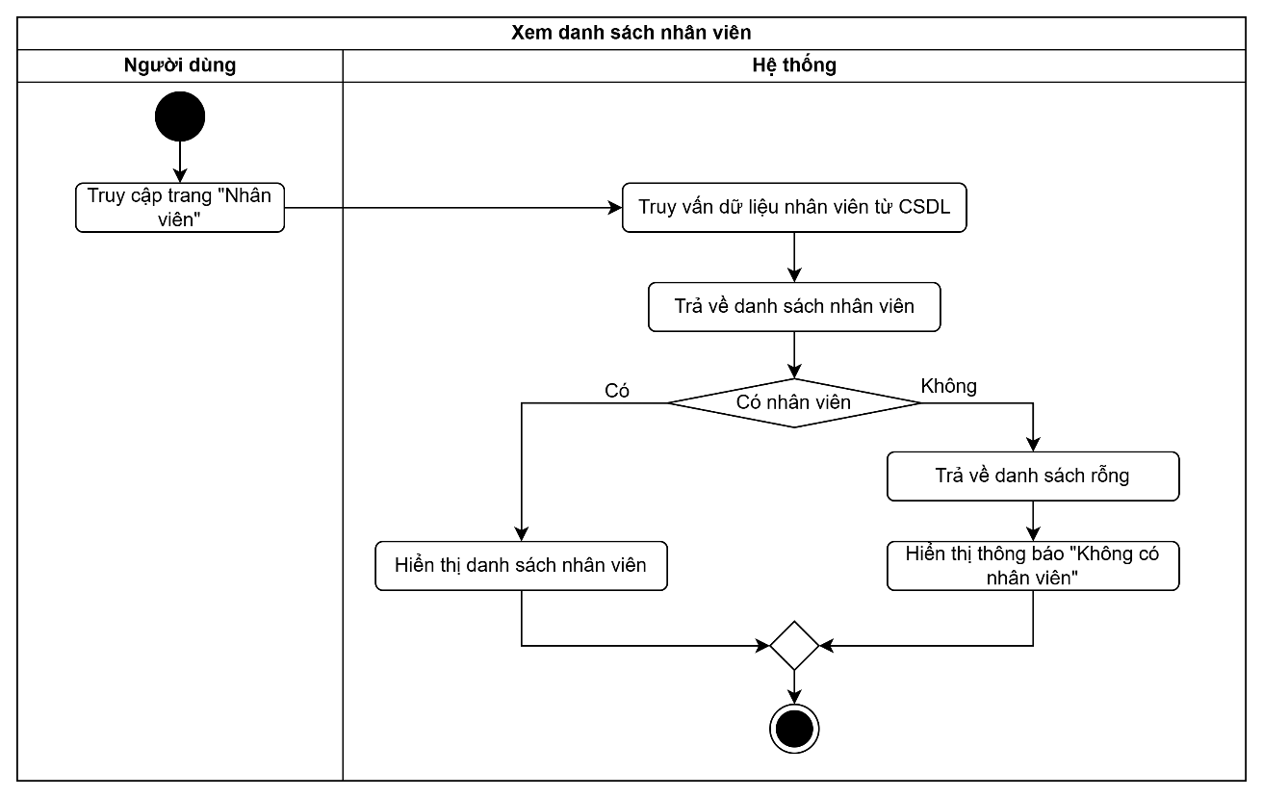

Biểu đồ . Biểu đồ hoạt động chức năng “Xem danh sách nhân viên”

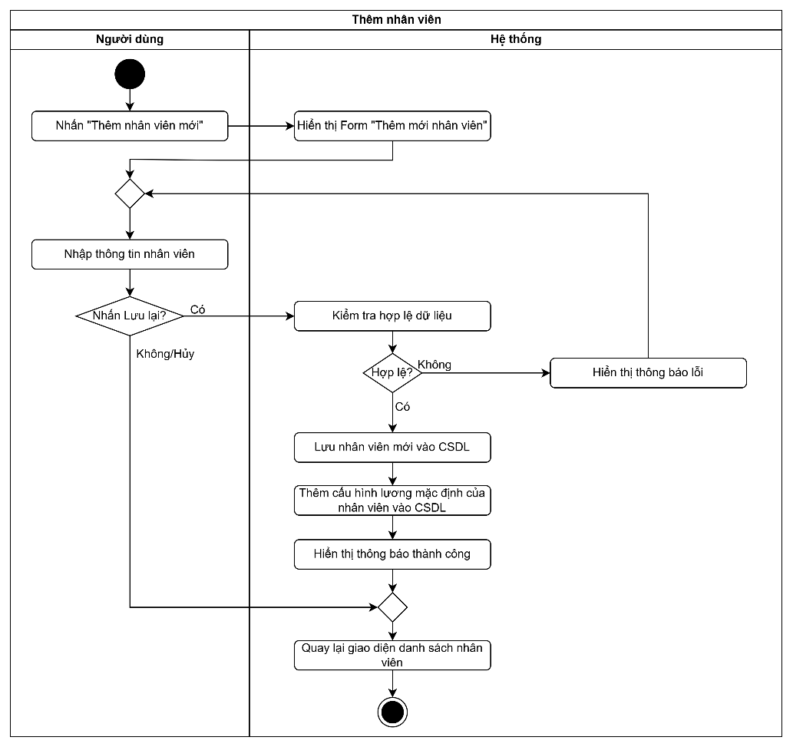

Biểu đồ . Biểu đồ hoạt động chức năng "Thêm nhân viên"

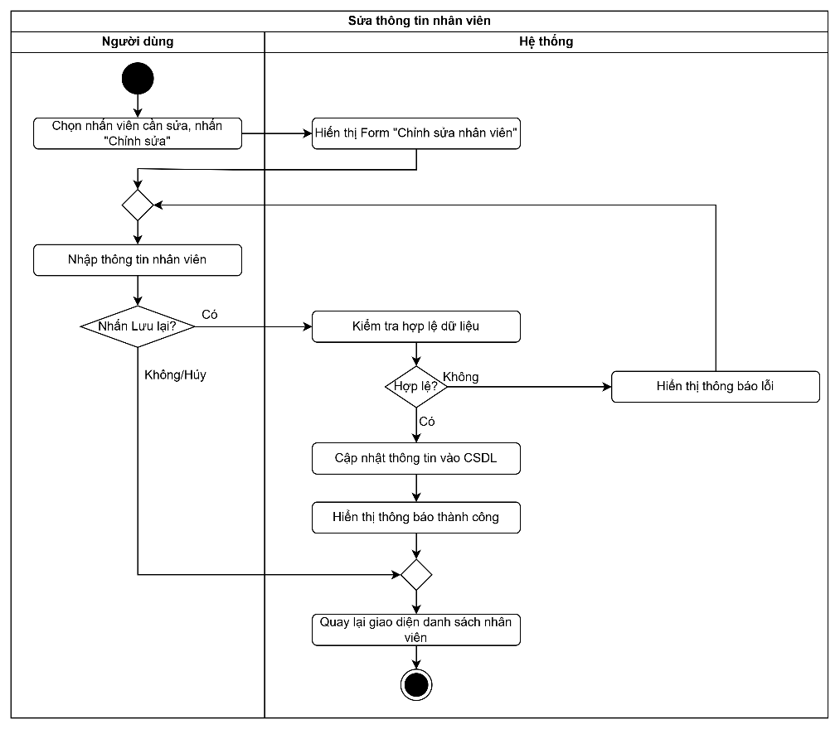

Biểu đồ . Biểu đồ hoạt động chức năng "Sửa thông tin nhân viên"

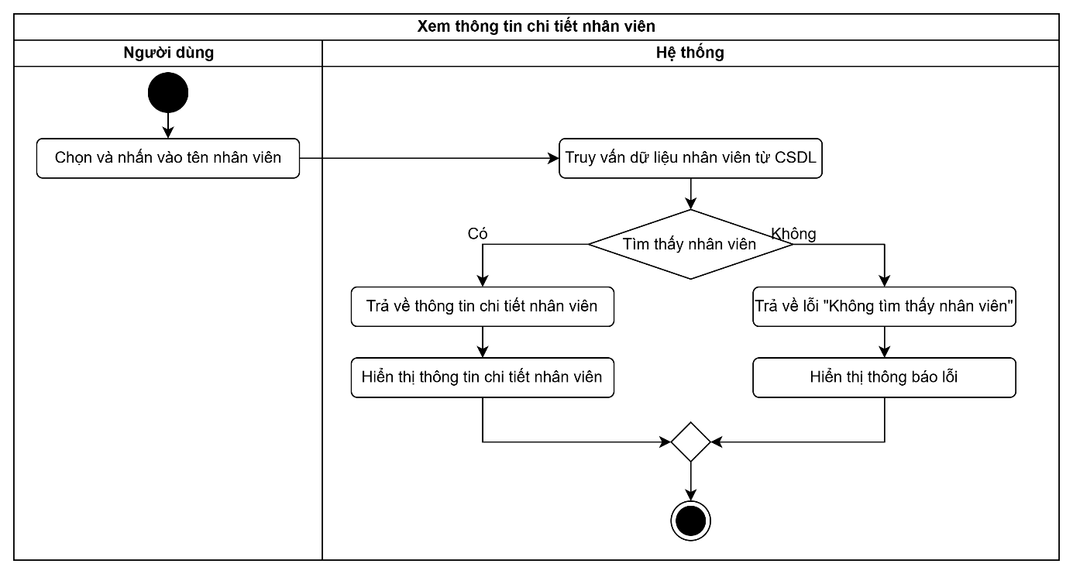

Biểu đồ . Biểu đồ hoạt động chức năng "Xem thông tin chi tiết nhân viên"

**Nhóm chức năng quản lý phòng ban**

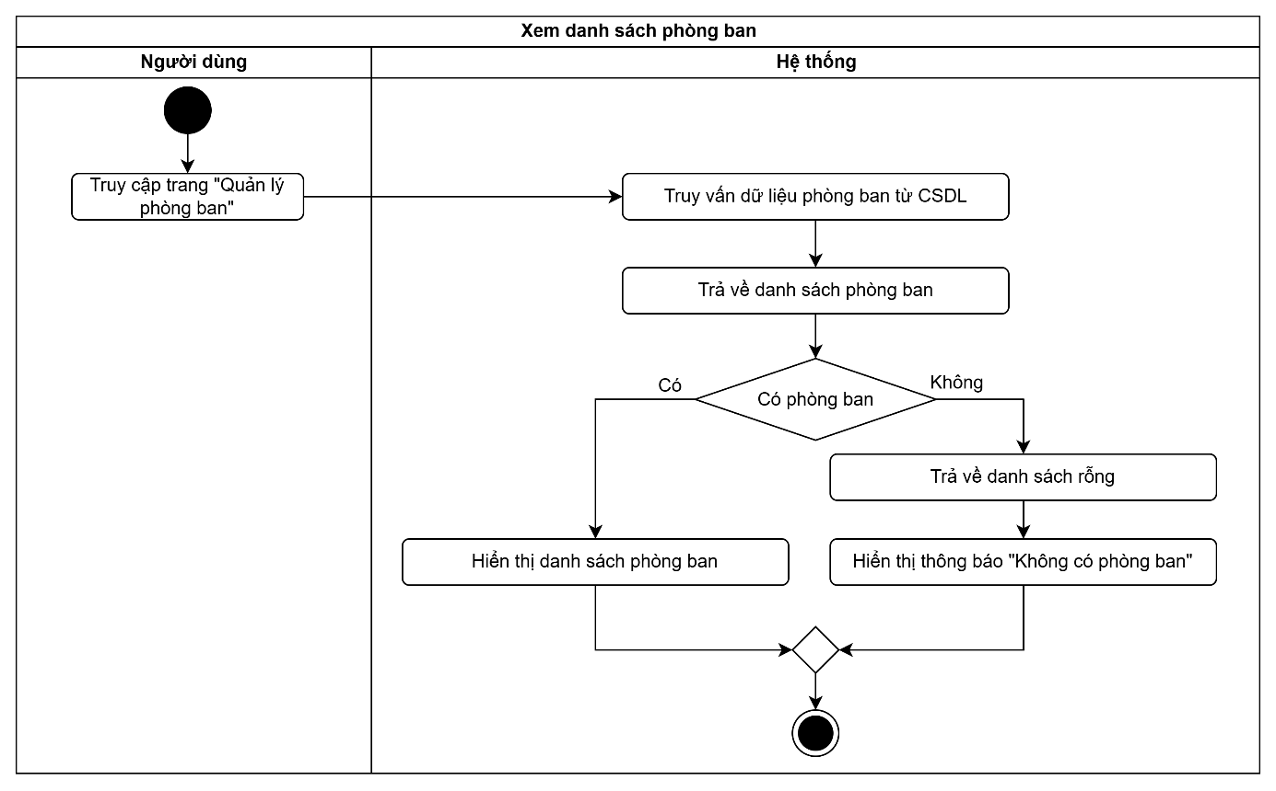

Biểu đồ 3.9 Biểu đồ hoạt động chức năng "Xem danh sách phòng ban"

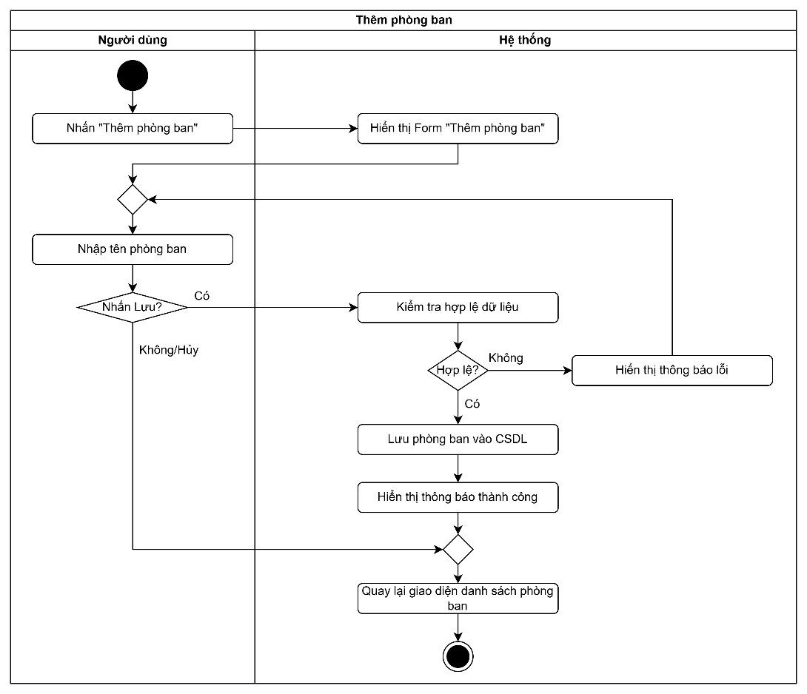

Biểu đồ . Biểu đồ hoạt động chức năng "Thêm phòng ban"

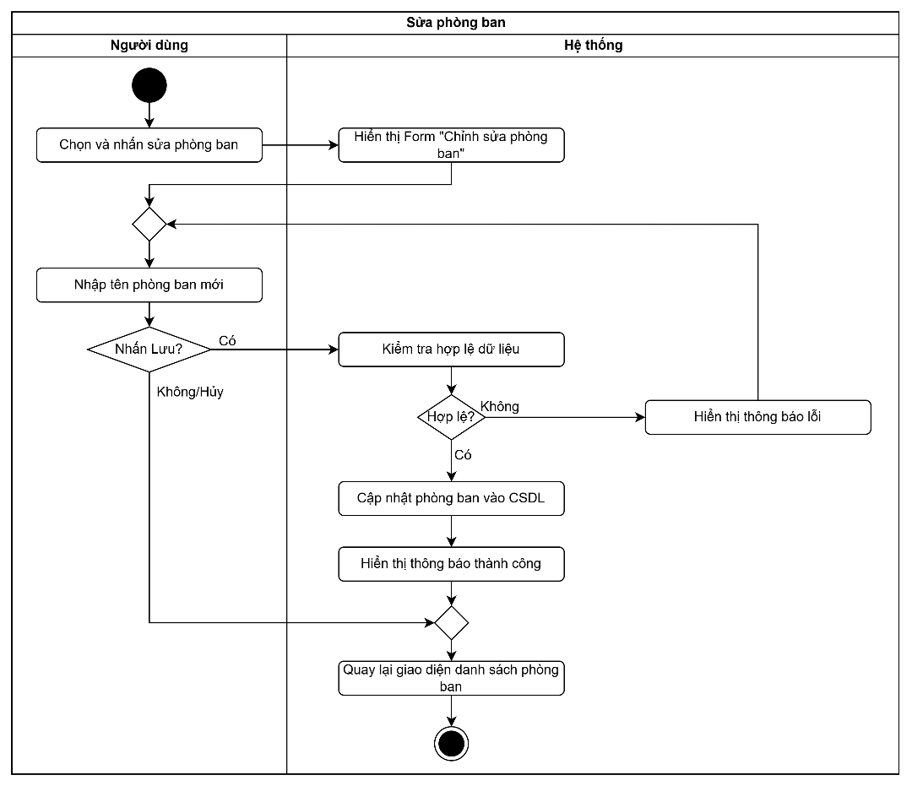

Biểu đồ . Biểu đồ hoạt động chức năng "Sửa phòng ban"

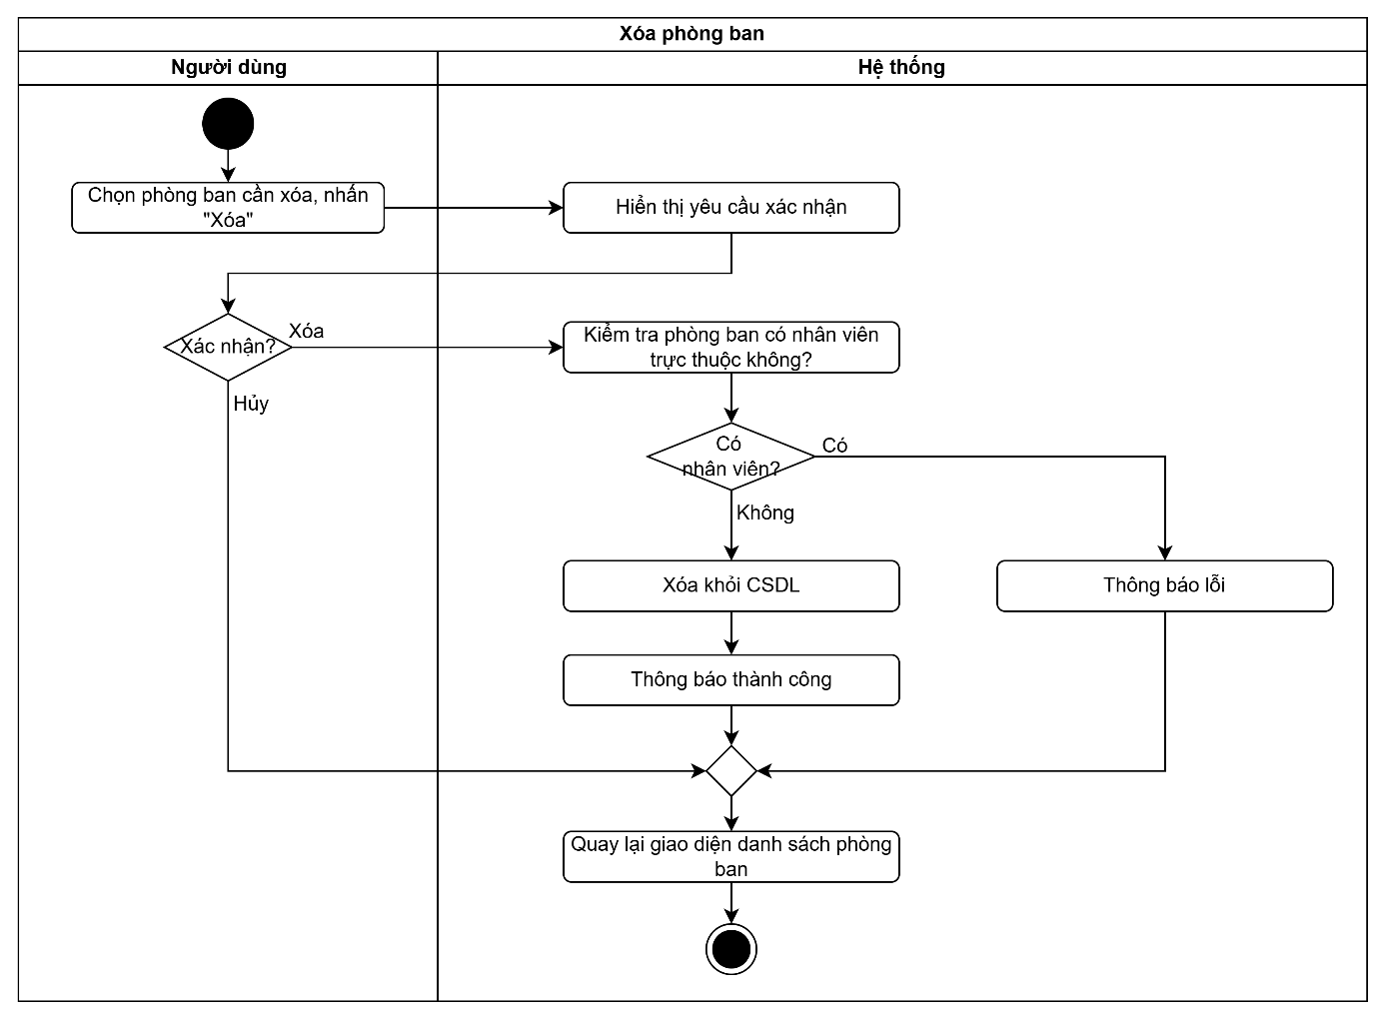

Biểu đồ . Biểu đồ hoạt động chức năng "Xóa phòng ban"

**Nhóm chức năng quản lý chức vụ**

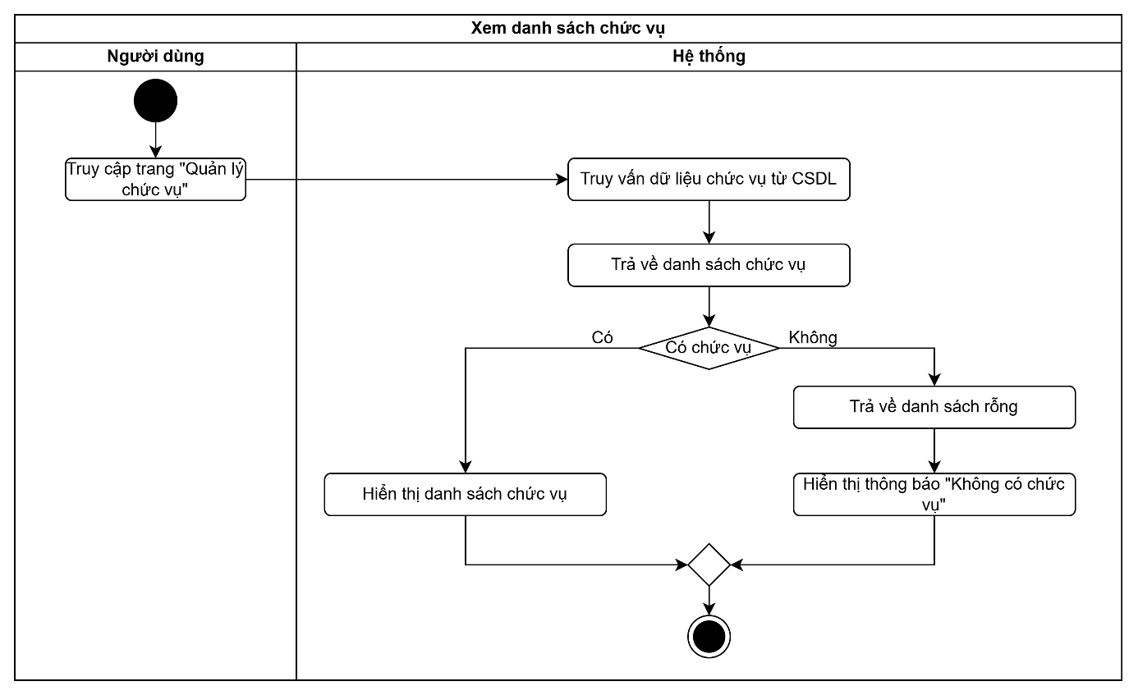

Biểu đồ . Biểu đồ hoạt động chức năng "Xem danh sách chức vụ"

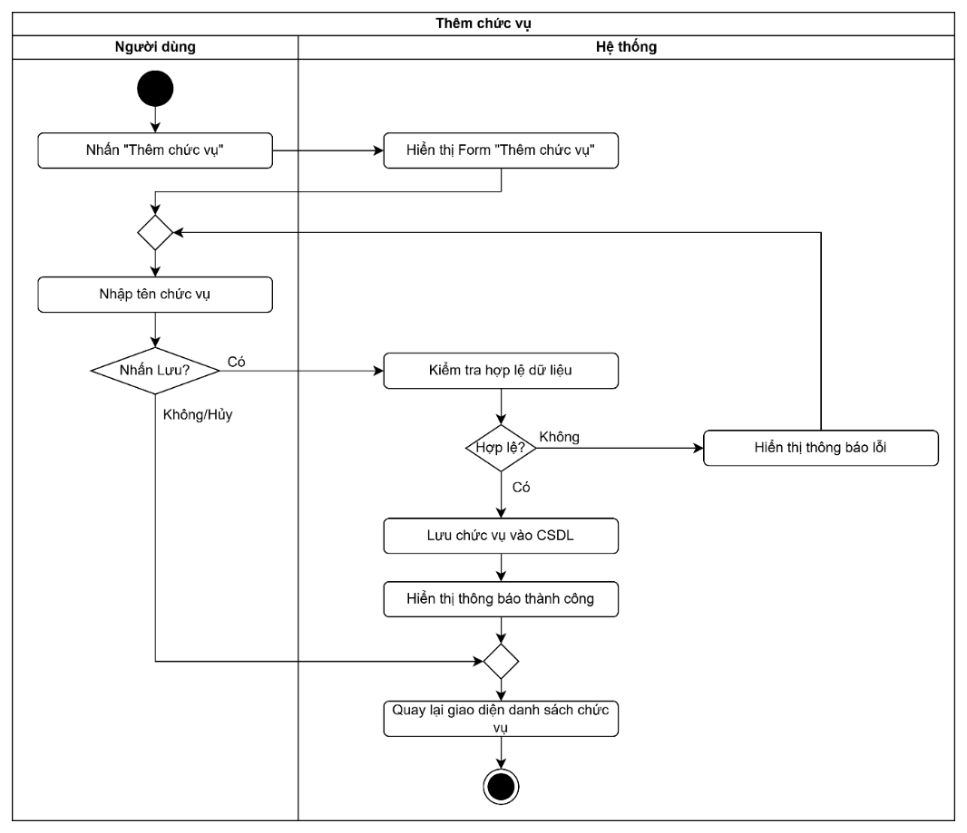

Biểu đồ . Biểu đồ hoạt động chức năng "Thêm chức vụ"

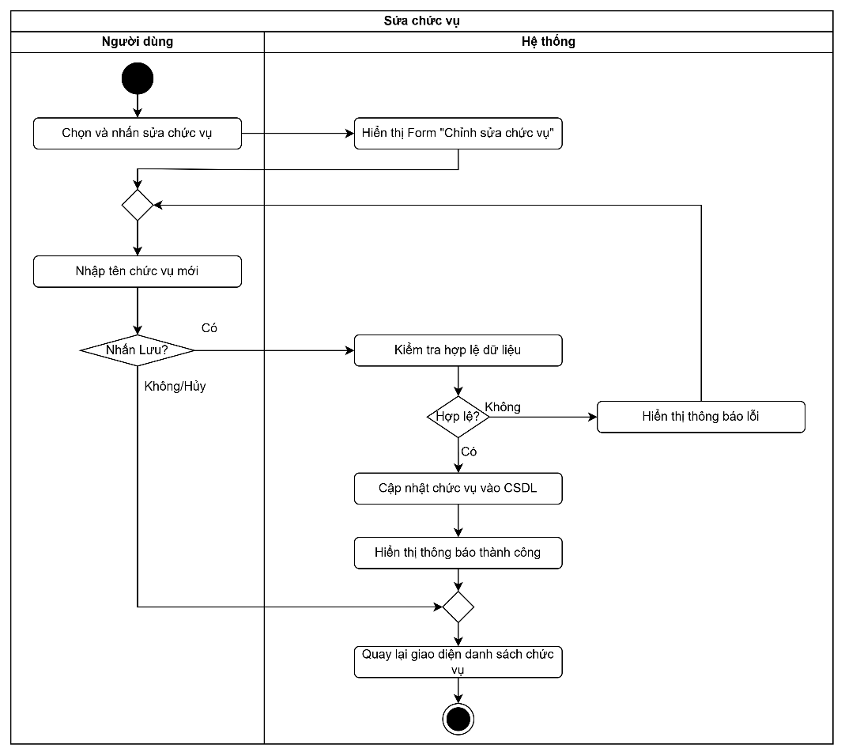

Biểu đồ . Biểu đồ hoạt động chức năng "Sửa chức vụ"

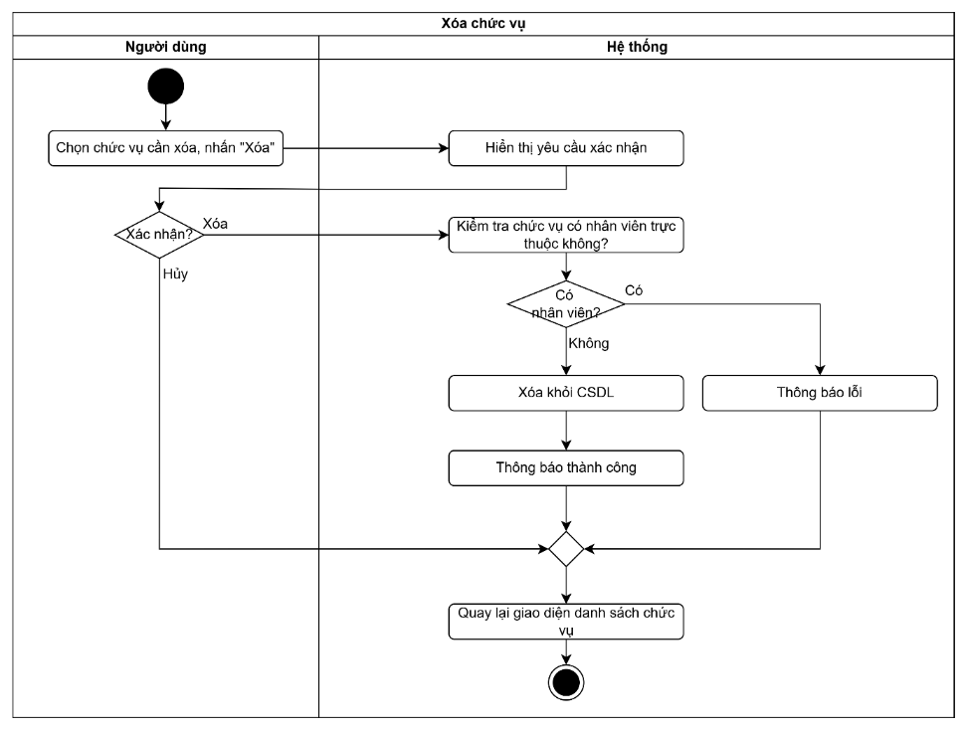

Biểu đồ . Biểu đồ hoạt động chức năng 'Xóa chức vụ"

**Nhóm chức năng quản lý chấm công**

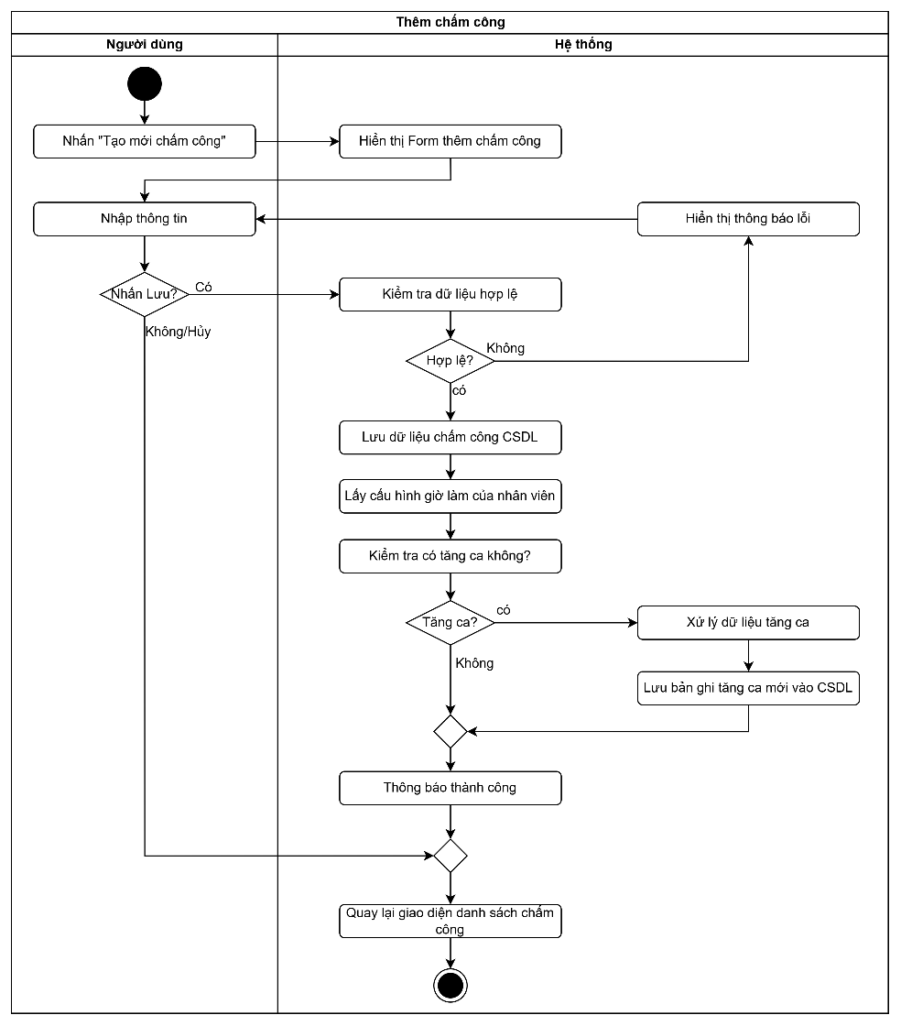

Biểu đồ . Biểu đồ hoạt động chức năng “Thêm chấm công”

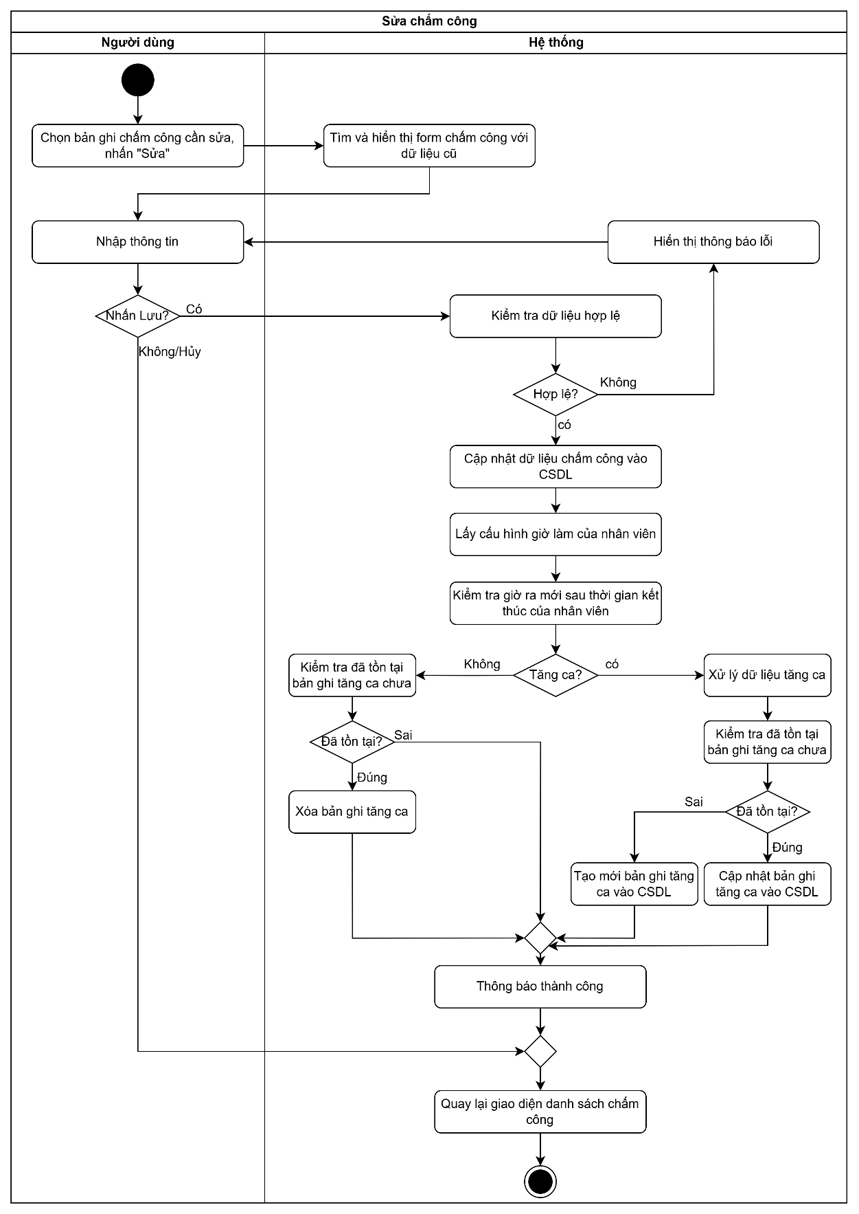

Biểu đồ . Biểu đồ hoạt động chức năng “Sửa chấm công”

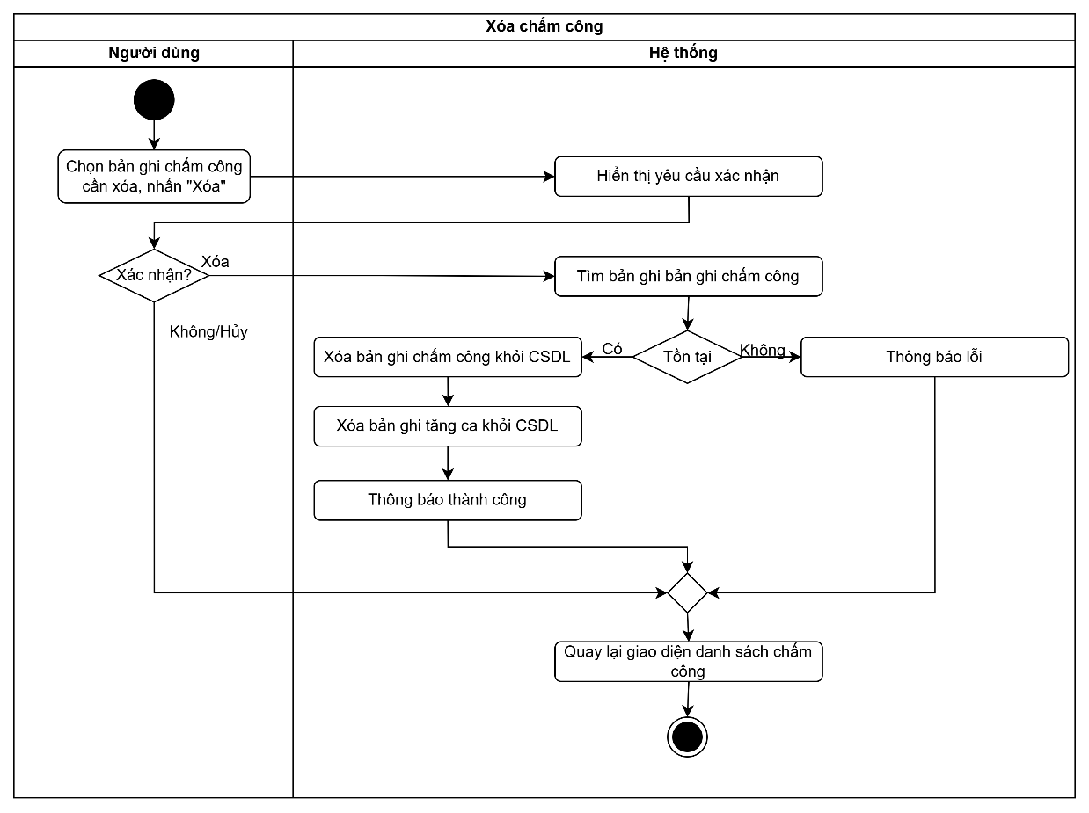

Biểu đồ . Biểu đồ hoạt động chức năng “Xóa chấm công”

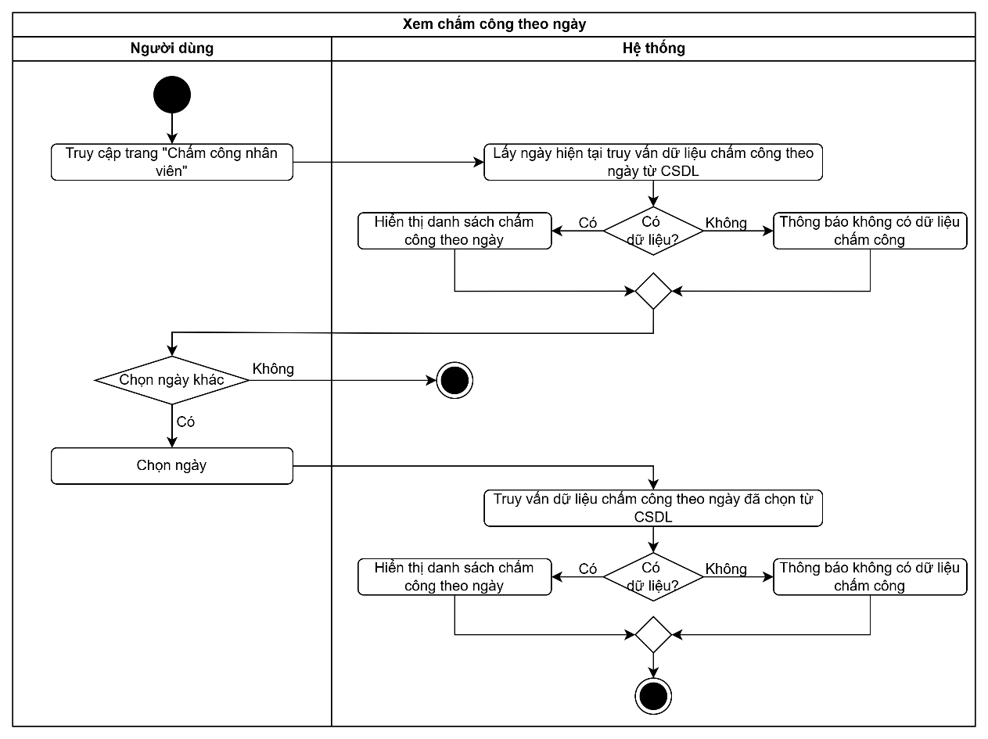

Biểu đồ . Biểu đồ hoạt động chức năng “Xem chấm công theo ngày”

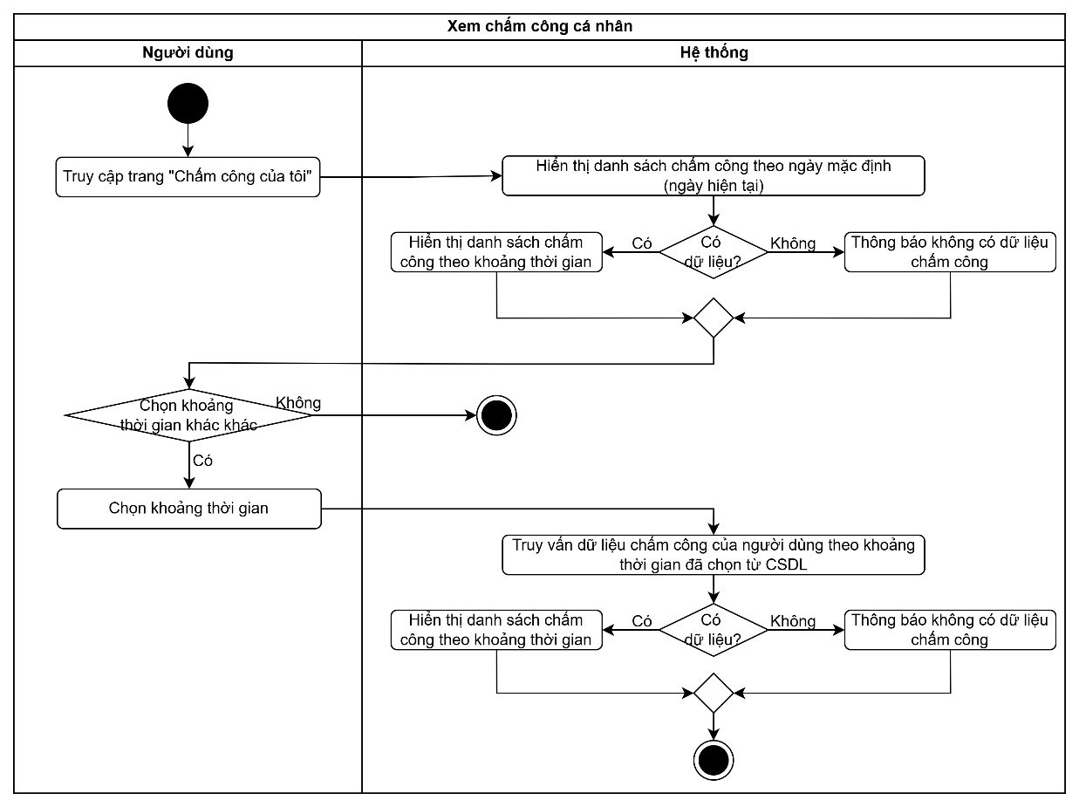

Biểu đồ . Biểu đồ hoạt động chức năng “Xem chấm công cá nhân”

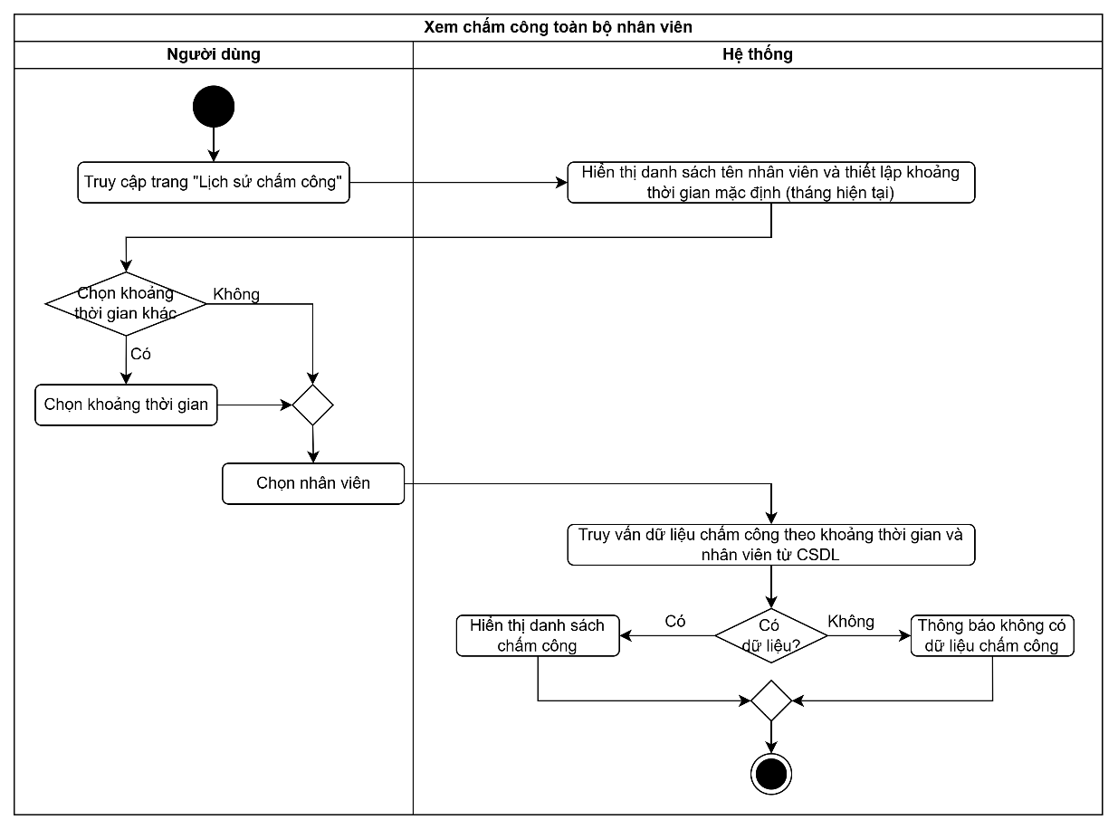

Biểu đồ . Biểu đồ hoạt động chức năng “Xem chấm công toàn bộ nhân viên”

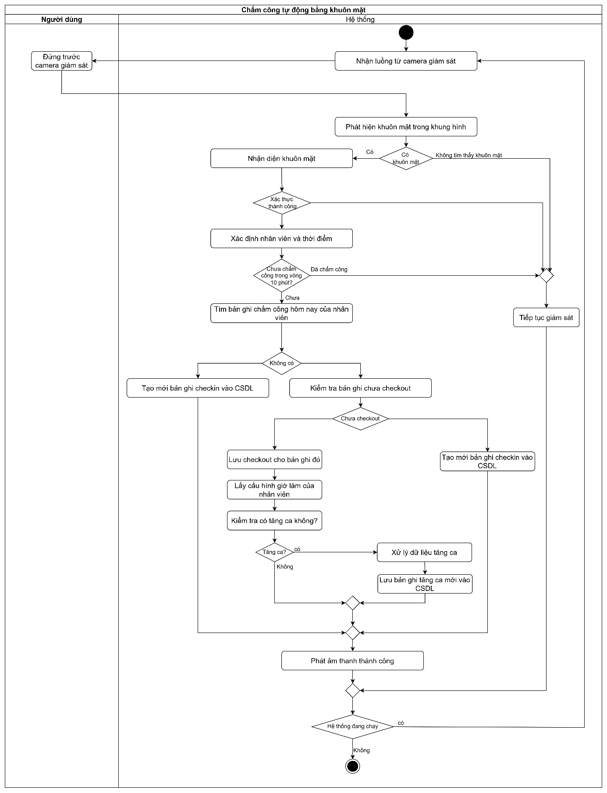

Biểu đồ . Biểu đồ hoạt động chức năng “Chấm công bằng khuôn mặt”

**Nhóm chức năng quản lý lương**

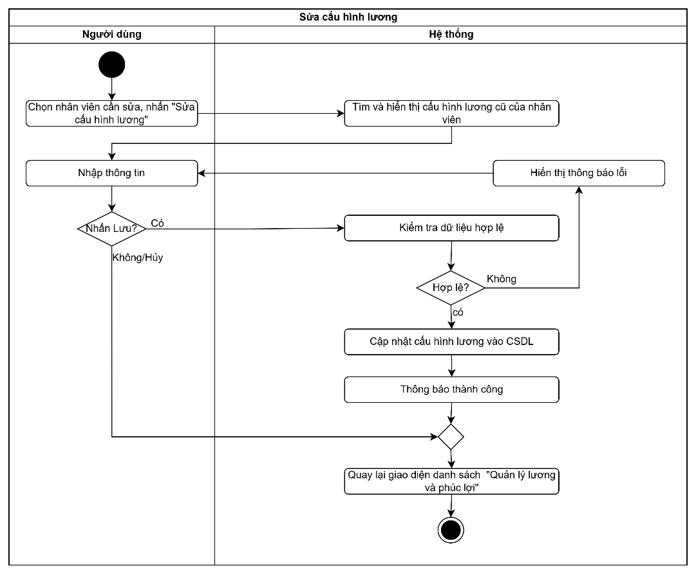

Biểu đồ . Biểu đồ hoạt động chức năng “Sửa cấu hình lương”

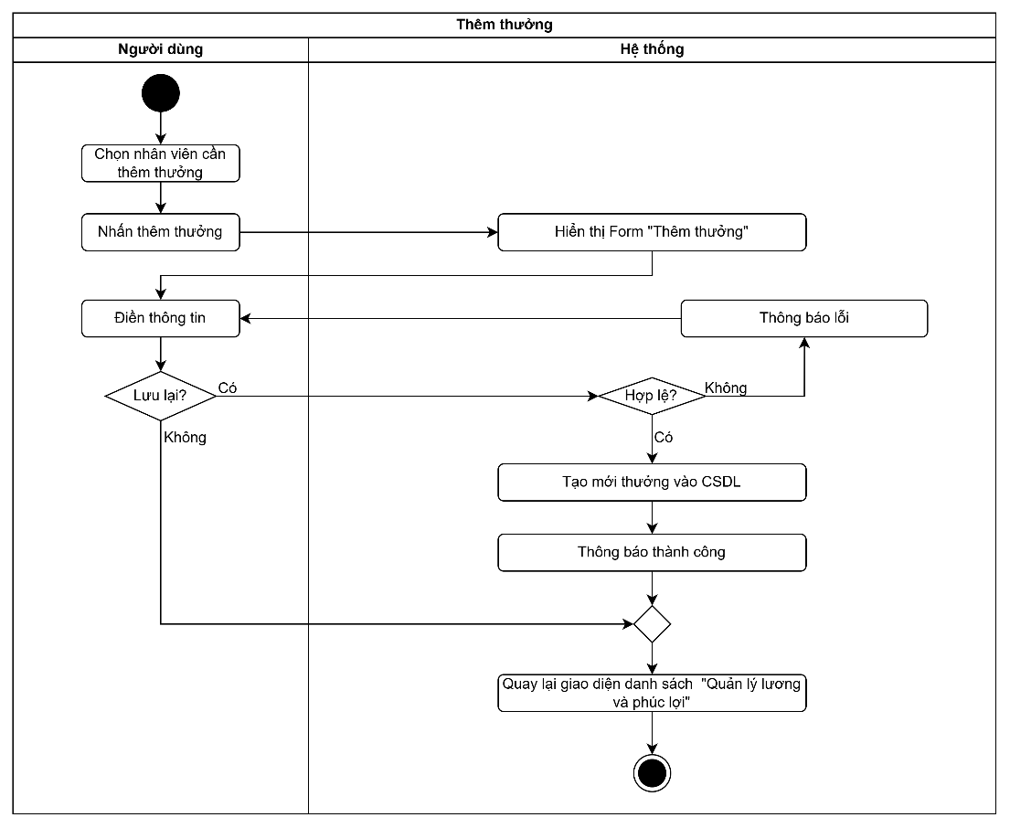

Biểu đồ . Biểu đồ hoạt động chức năng “Thêm thưởng”

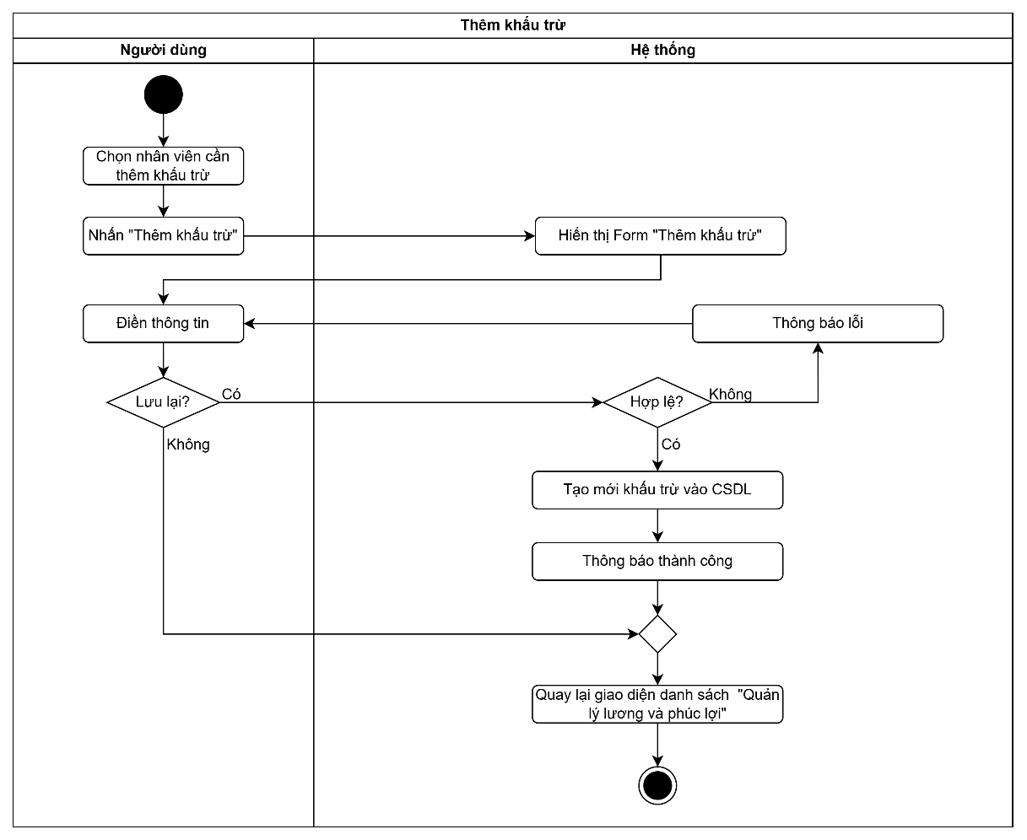

Biểu đồ . Biểu đồ hoạt động chức năng “Thêm khấu trừ”

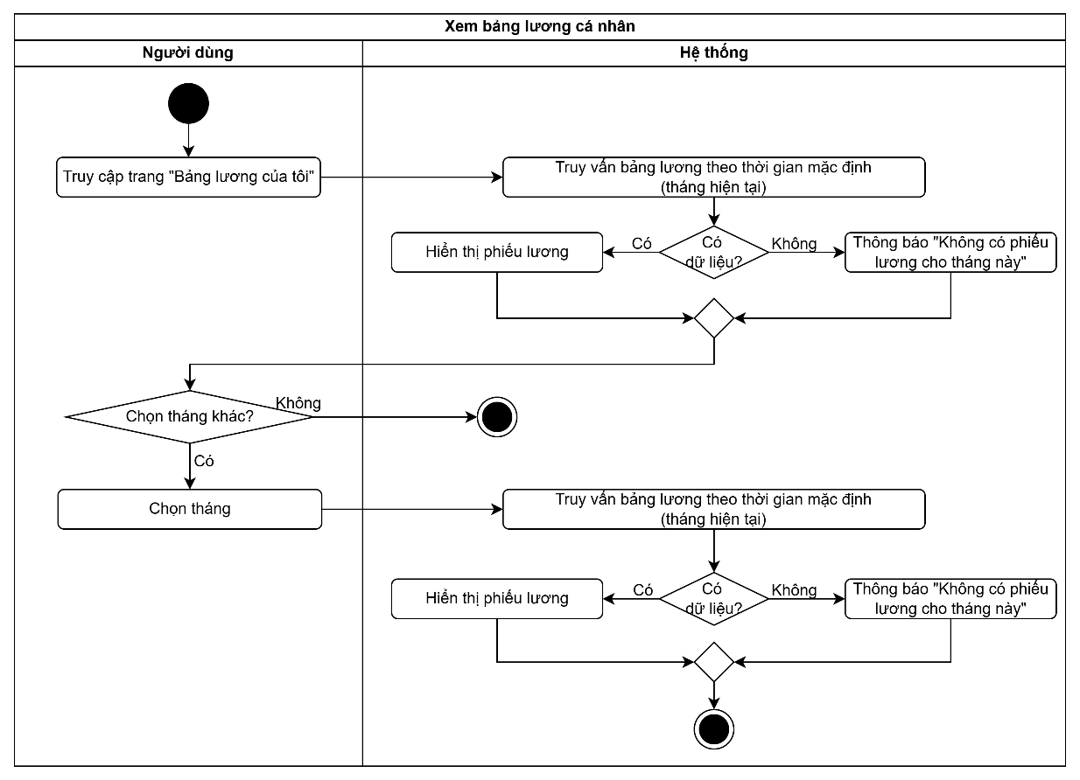

Biểu đồ . Biểu đồ hoạt động chức năng “Xem bảng lương cá nhân”

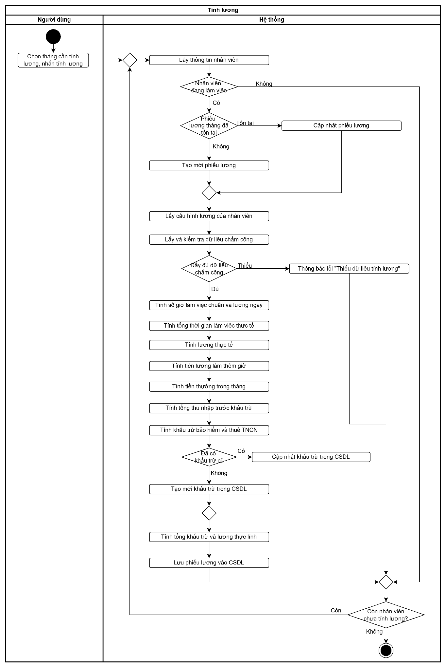

Biểu đồ . Biểu đồ hoạt động chức năng “Tính lương”

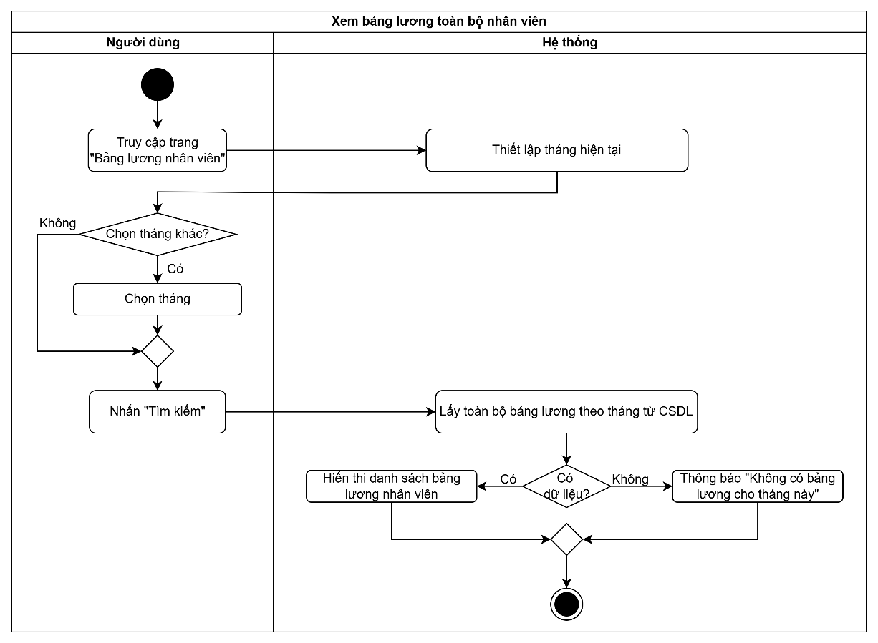

Biểu đồ . Biểu đồ hoạt động chức năng “Xem chấm công toàn bộ nhân viên”

**Nhóm chức năng quản trị hệ thống**

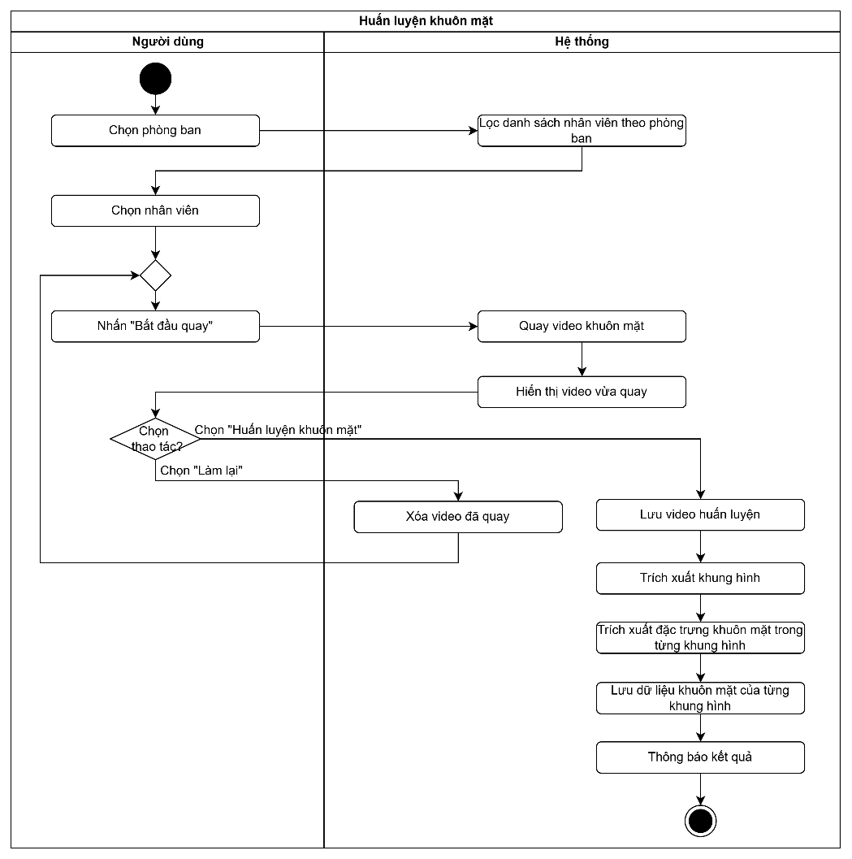

Biểu đồ . Biểu đồ hoạt động chức năng “Huấn luyện khuôn mặt”

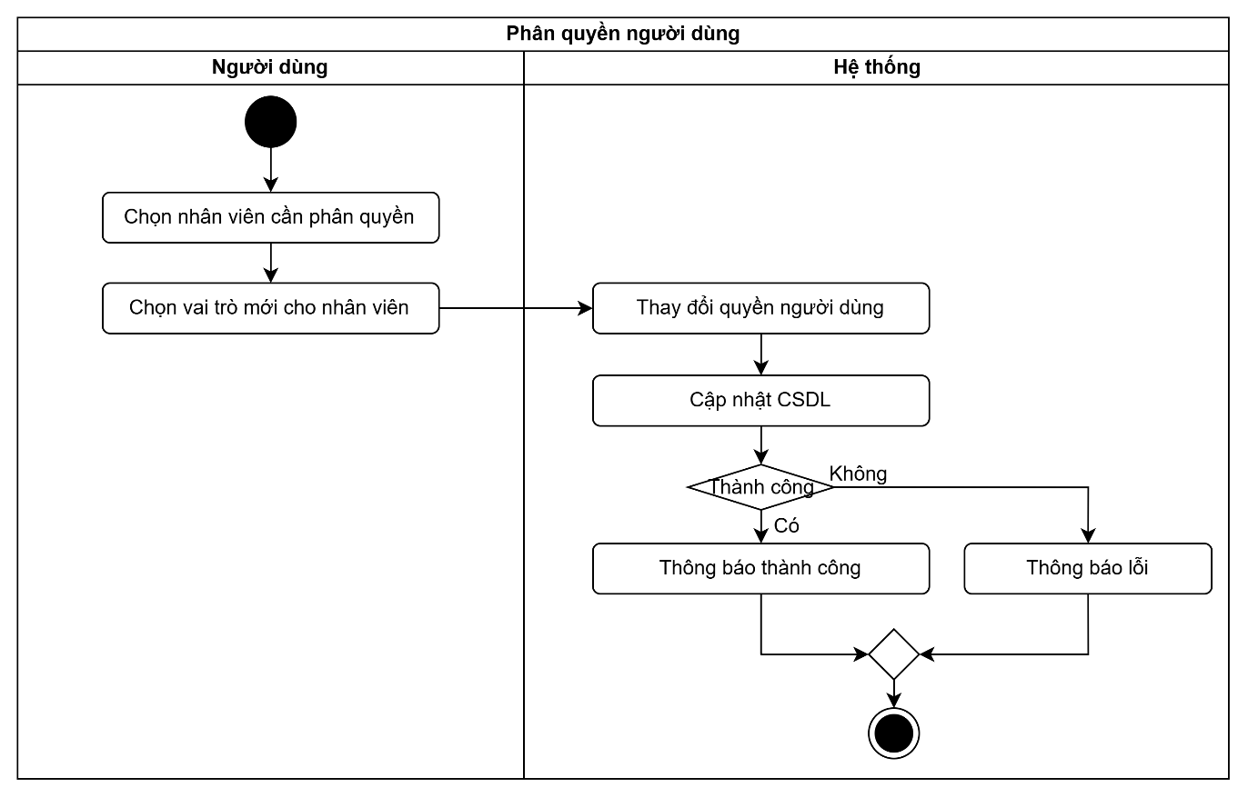

Biểu đồ . Biểu đồ hoạt động chức năng “Phân quyền người dùng”

**Đăng nhập**

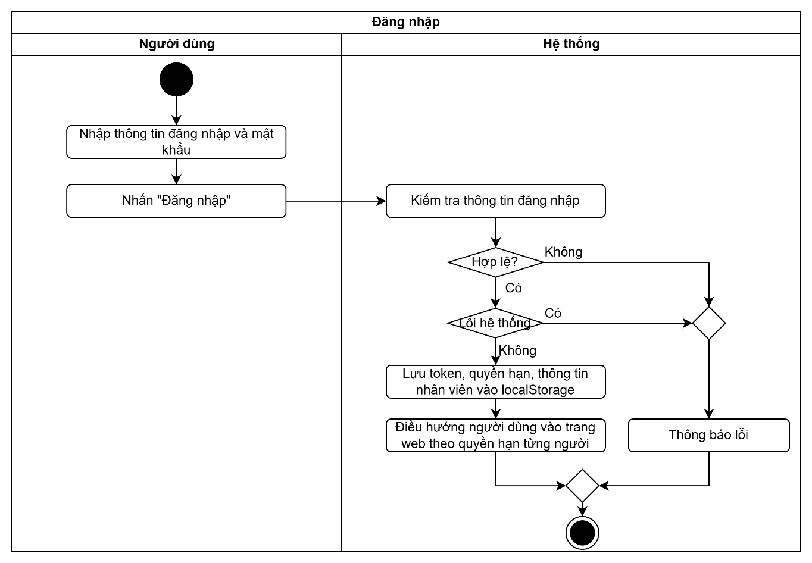

Biểu đồ . Biểu đồ hoạt động chức năng “Đăng nhập”

**Đăng xuất**

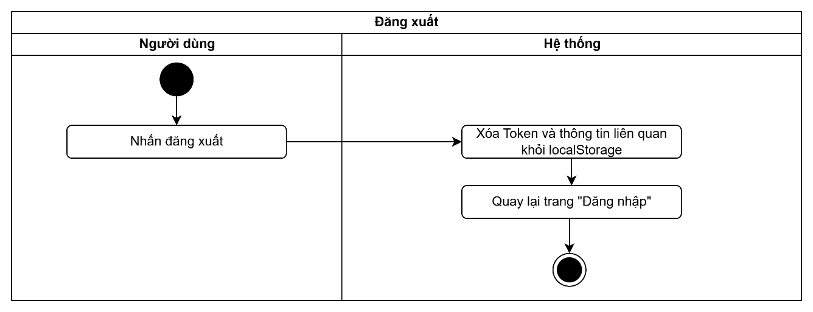

Biểu đồ . Biểu đồ hoạt động chức năng “Đăng xuất”

#### Biểu đồ tuần tự

**Nhóm chức năng quản lý nhân viên**

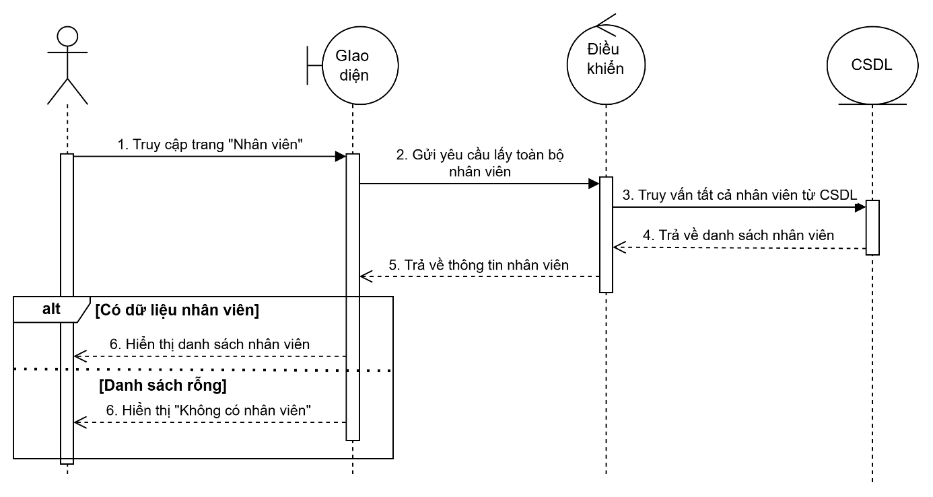

Biểu đồ . Biểu đồ tuần tự chức năng “Xem danh sách nhân viên”

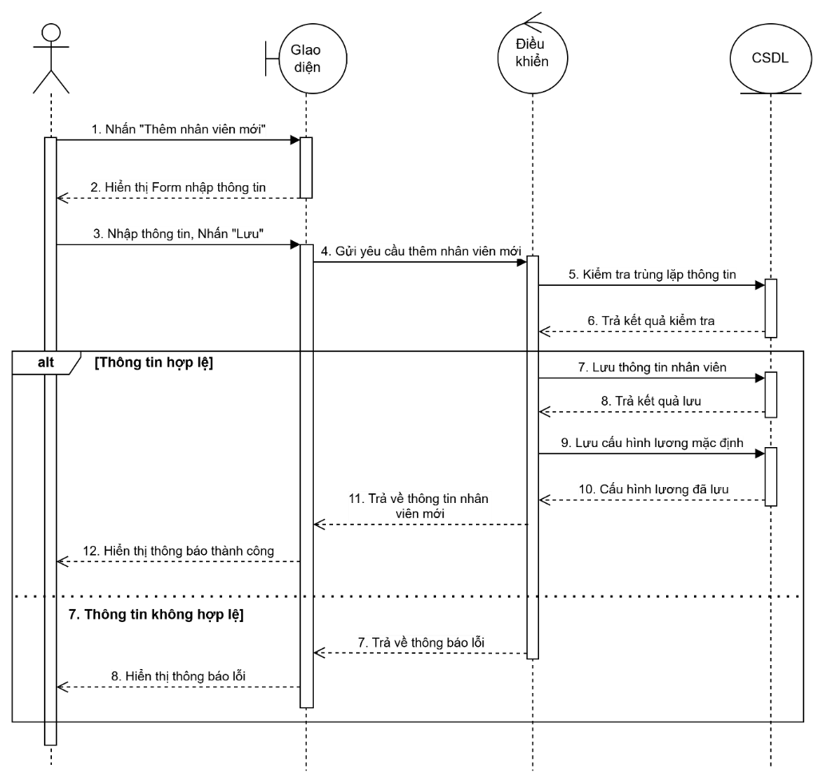

Biểu đồ . Biểu đồ tuần tự chức năng “Thêm nhân viên”

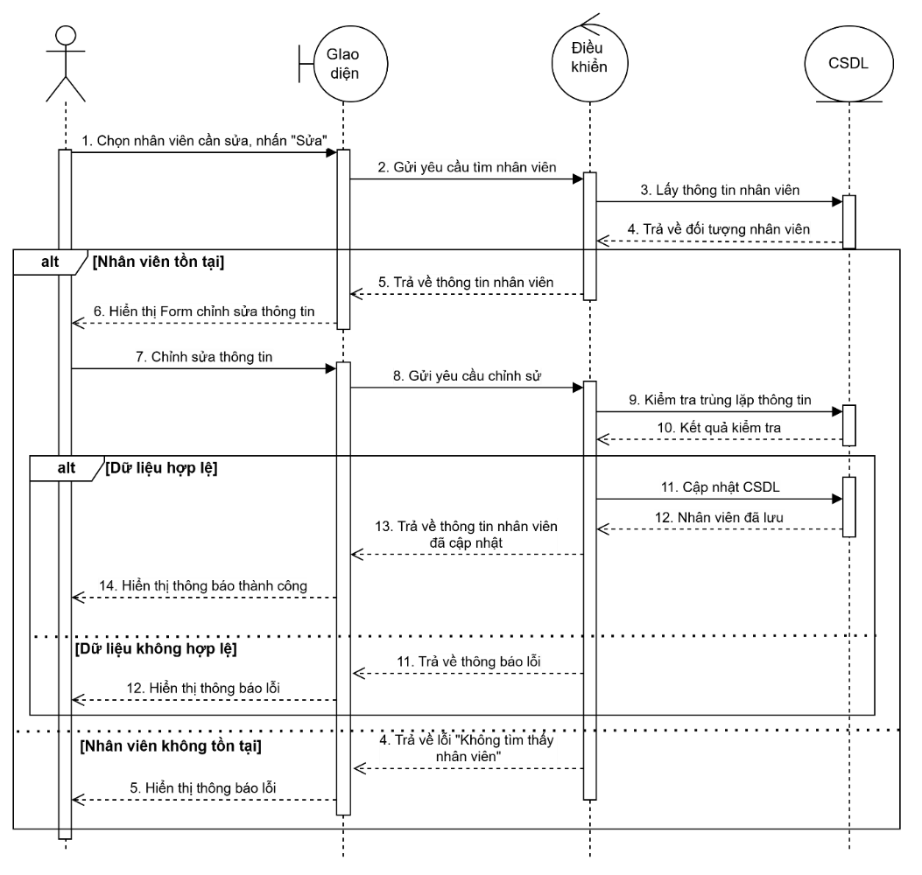

Biểu đồ . Biểu đồ tuần tự chức năng “Sửa thông tin nhân viên”

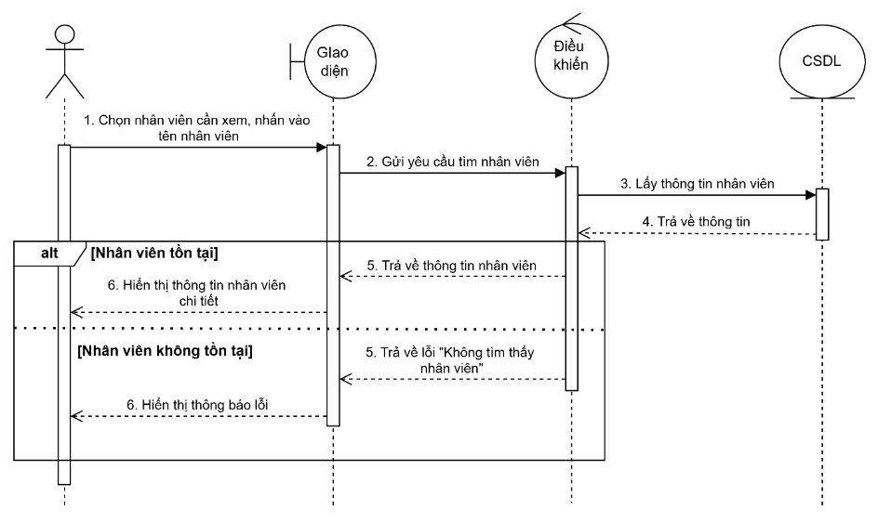

Biểu đồ . Biểu đồ tuần tự chức năng “Xem thông tin chi tiết nhân viên”

**Nhóm chức năng quản lý phòng ban**

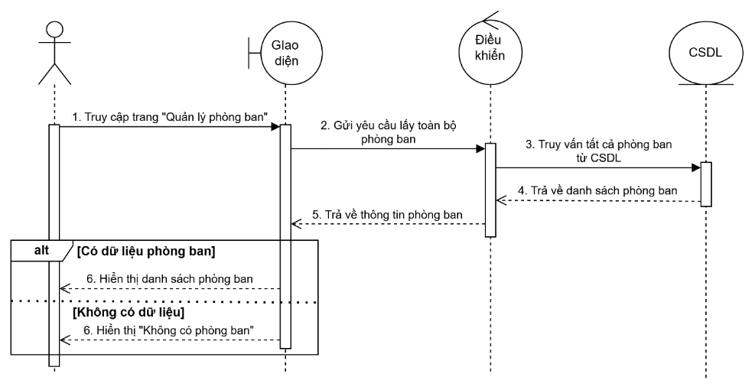

Biểu đồ . Biểu đồ tuần tự chức năng “Xem danh sách phòng ban”

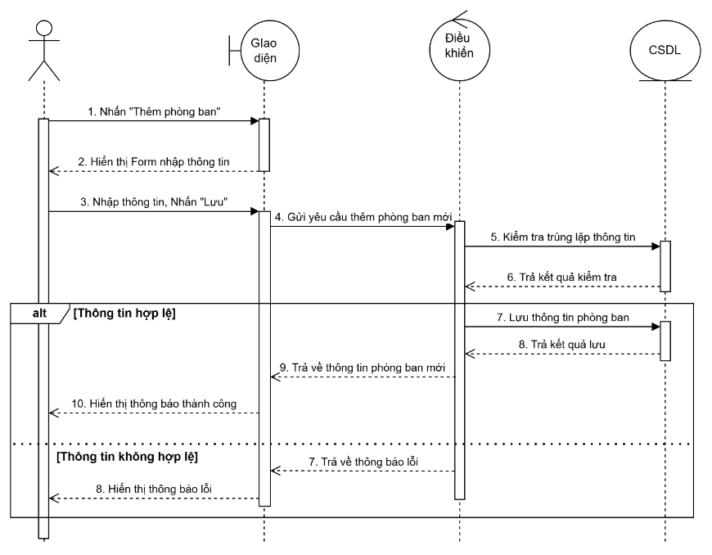

Biểu đồ . Biểu đồ tuần tự chức năng “Thêm phòng ban”

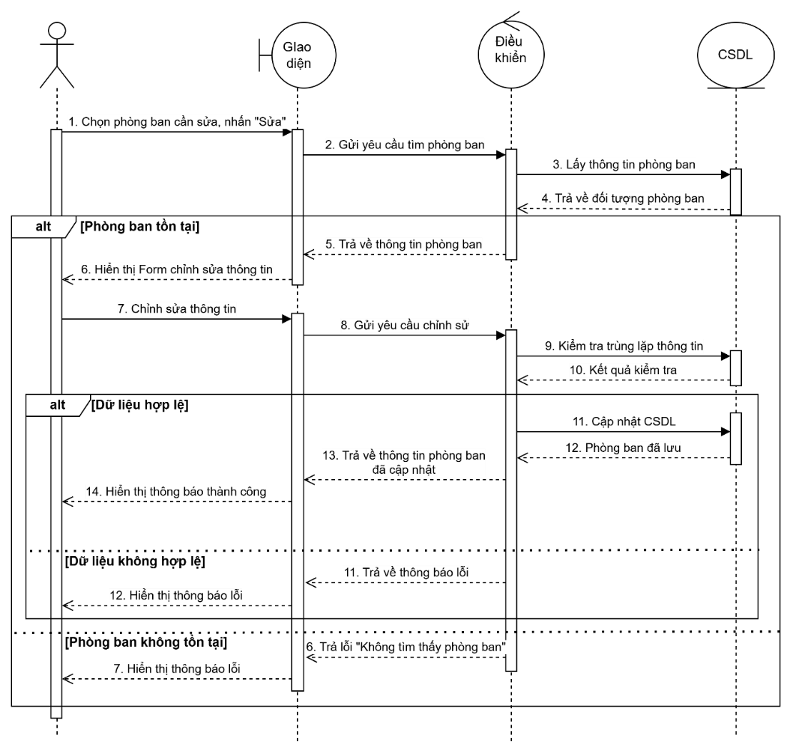

Biểu đồ . Biểu đồ tuần tự chức năng “Sửa phòng ban”

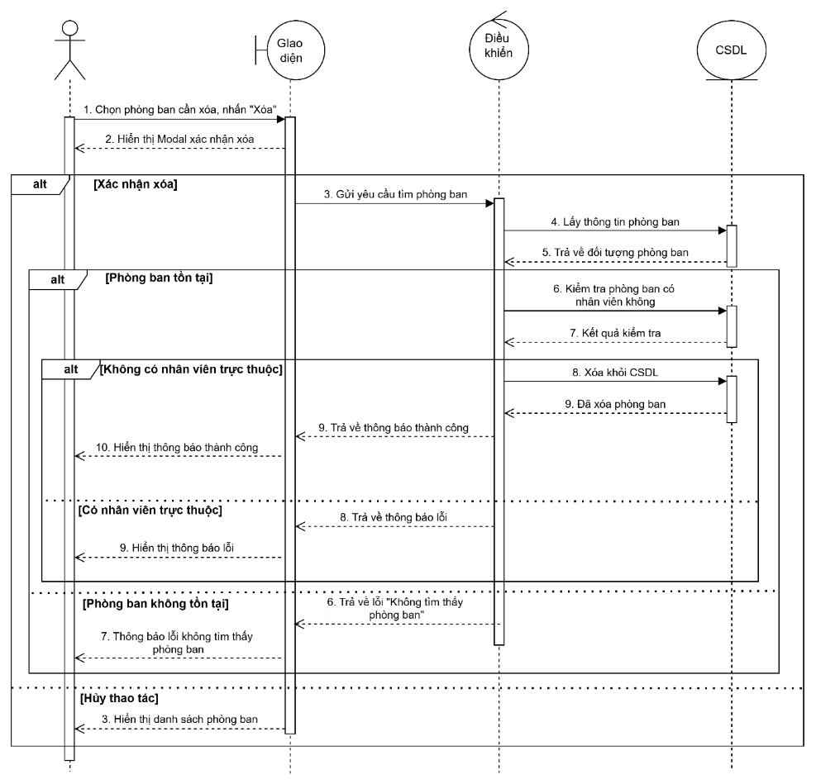

Biểu đồ . Biểu đồ tuần tự chức năng “Xóa phòng ban”

**Nhóm chức năng quản lý chức vụ**

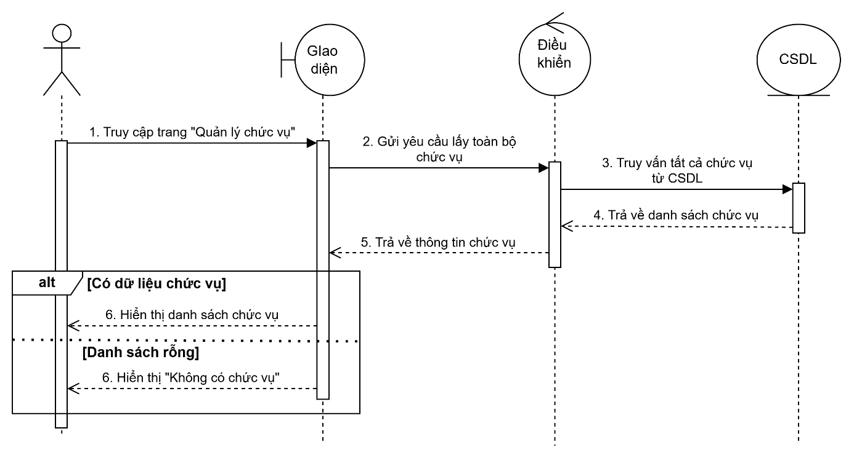

Biểu đồ . Biểu đồ tuần tự chức năng “Xem danh sách chức vụ”

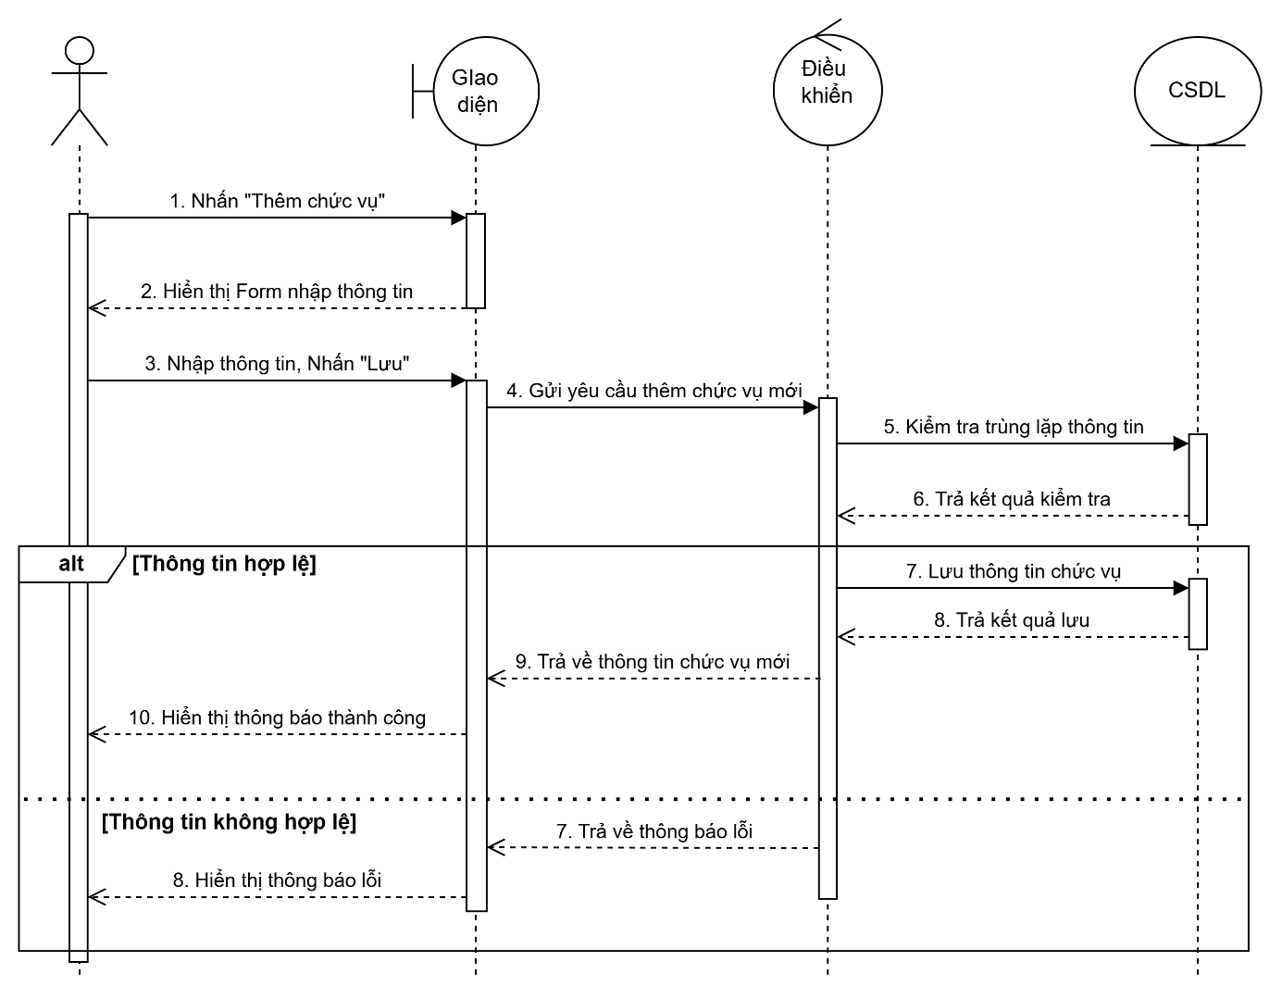

Biểu đồ . Biểu đồ tuần tự chức năng “Thêm chức vụ”

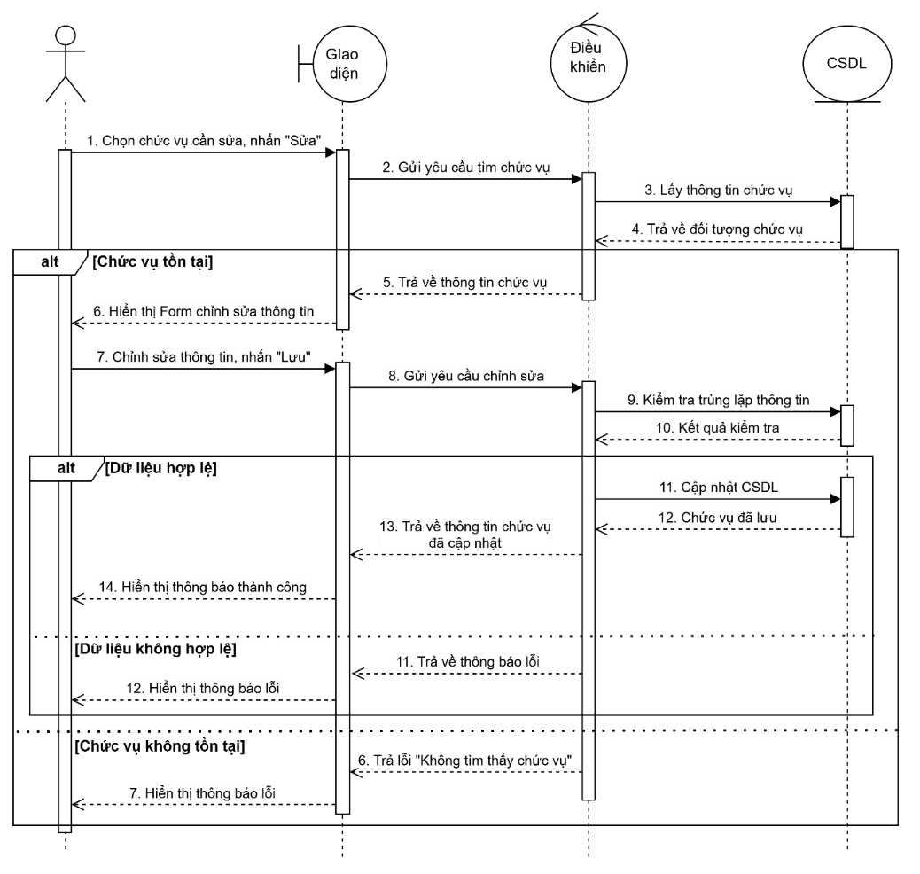

Biểu đồ . Biểu đồ tuần tự chức năng “Sửa chức vụ”

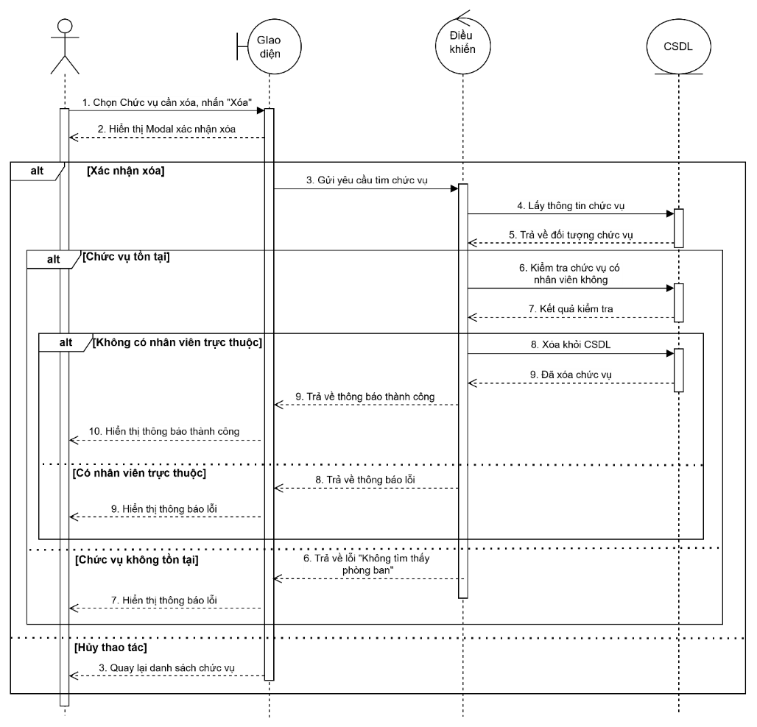

Biểu đồ . Biểu đồ tuần tự chức năng “Xóa chức vụ”

**Nhóm chức năng quản lý chấm công**

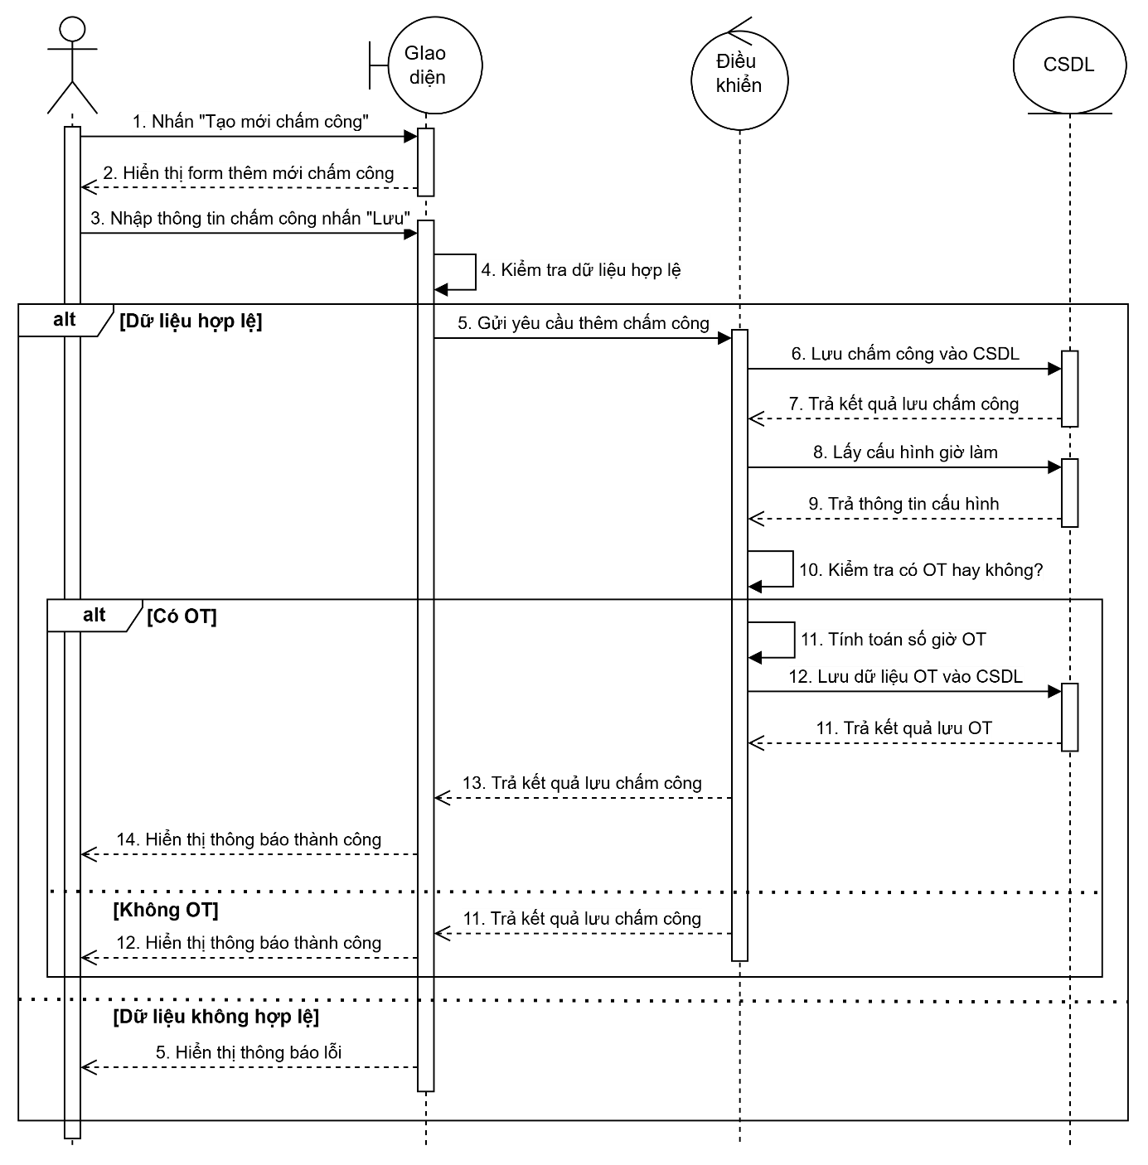

Biểu đồ . Biểu đồ tuần tự chức năng “Thêm chấm công”

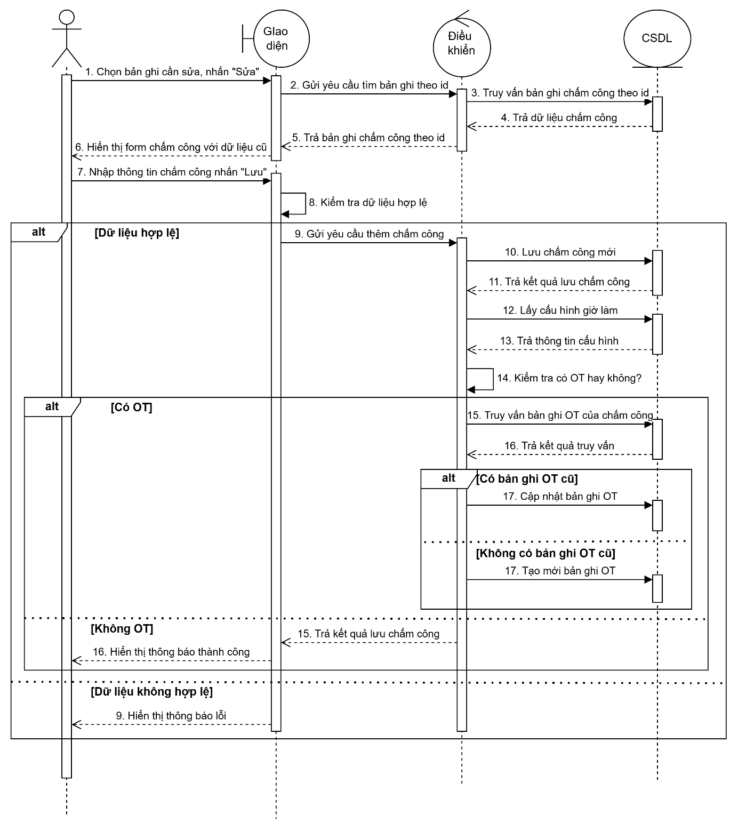

Biểu đồ 3.47 Biểu đồ tuần tự chức năng “Sửa chấm công”

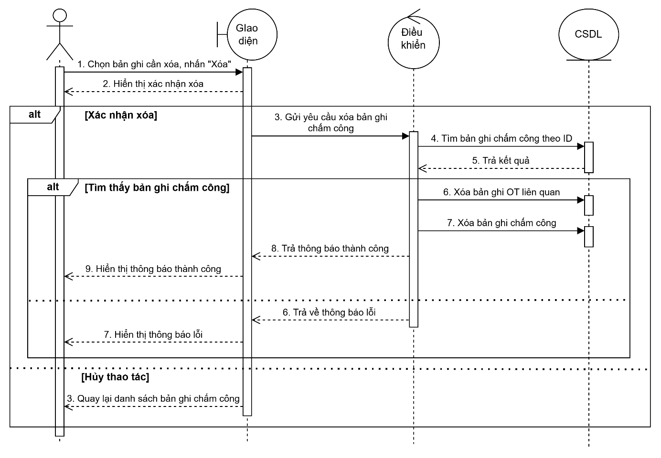

Biểu đồ . Biểu đồ tuần tự chức năng “Xóa chấm công”

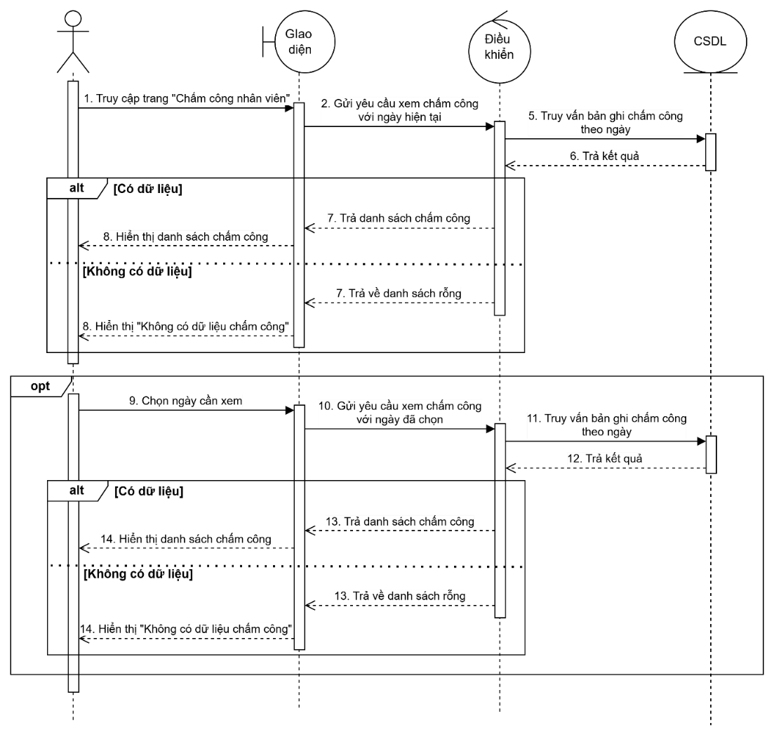

Biểu đồ . Biểu đồ tuần tự chức năng “Xem chấm công theo ngày”

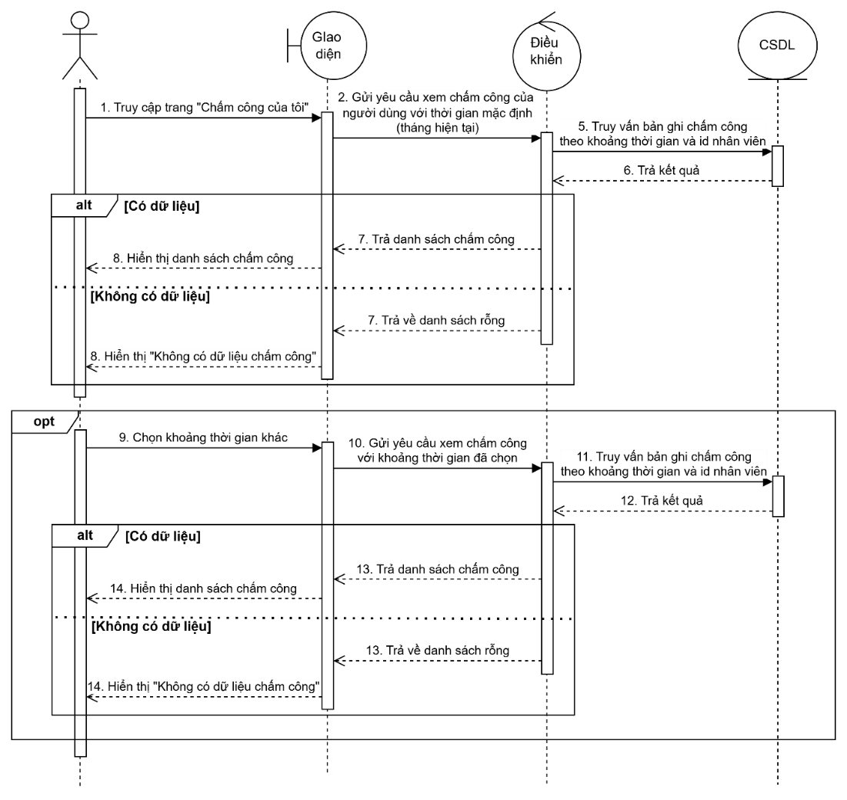

Biểu đồ . Biểu đồ tuần tự chức năng “Xem chấm công cá nhân”

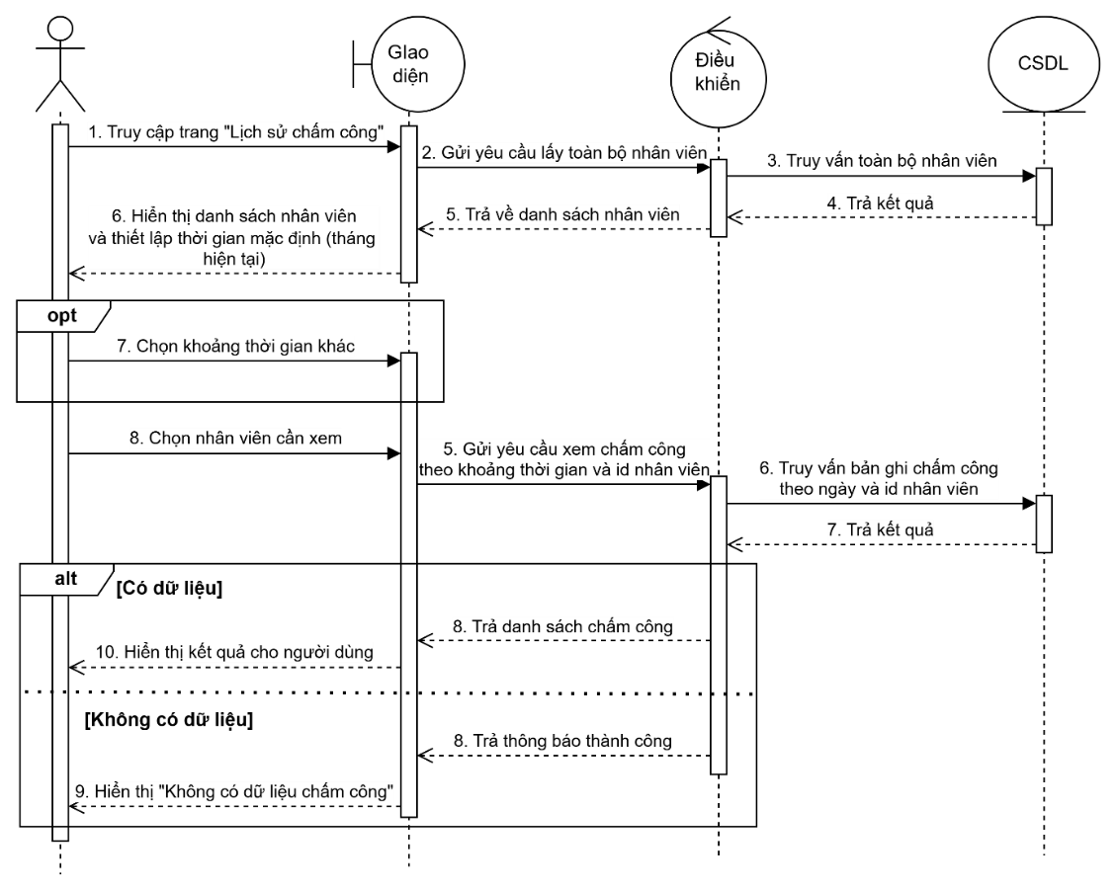

Biểu đồ . Biểu đồ tuần tự chức năng “Xem chấm công toàn bộ nhân viên”

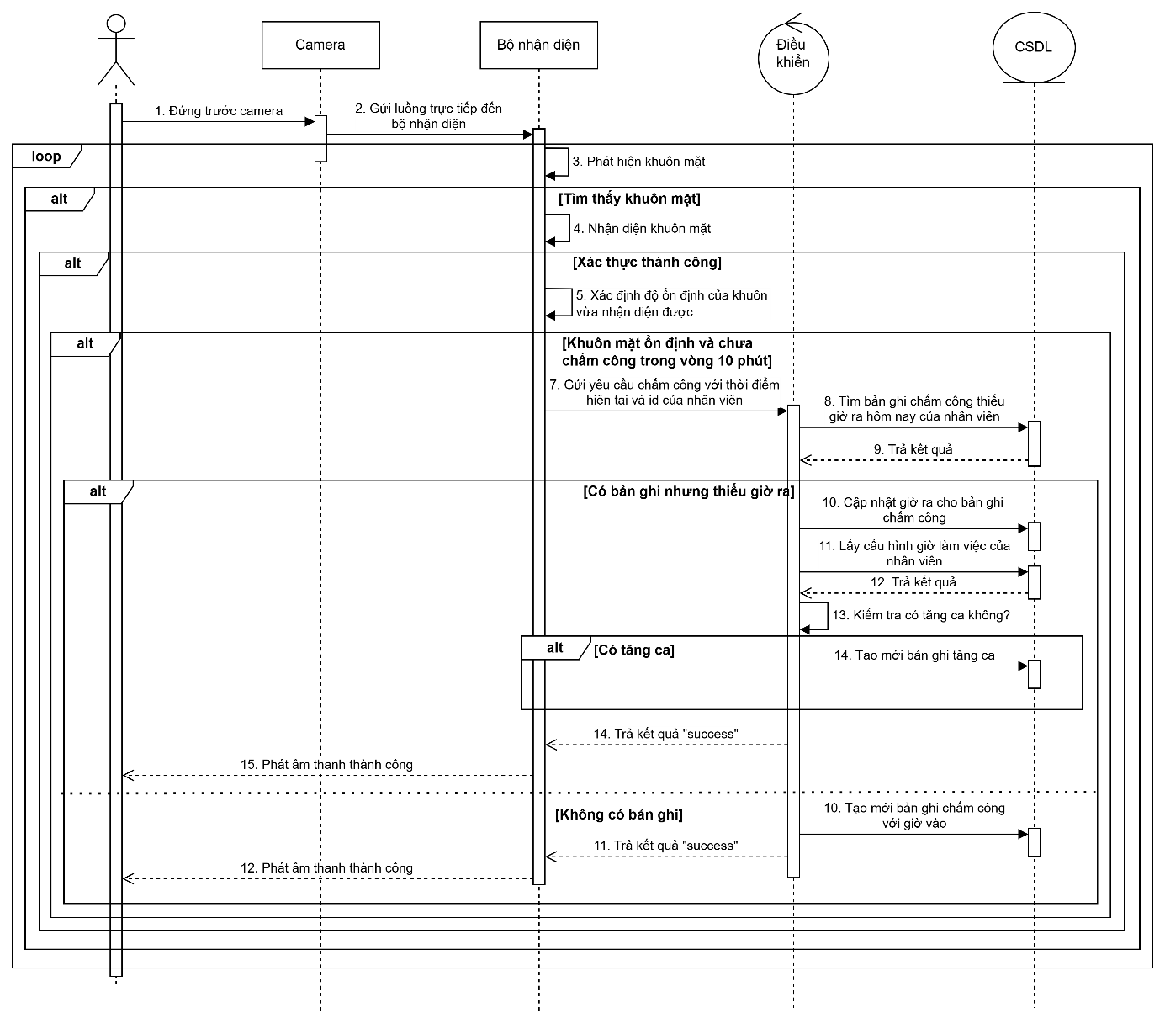

Biểu đồ . Biểu đồ tuần tự chức năng “Chấm công tự động bằng khuôn mặt”

**Nhóm chức năng quản lý lương**

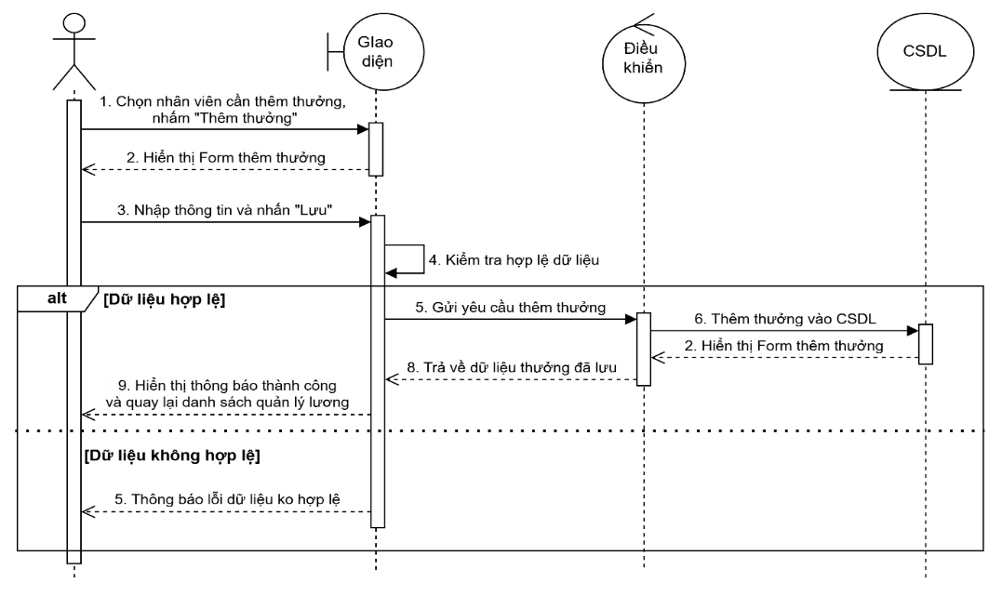

Biểu đồ . Biểu đồ tuần tự chức năng “Thêm thưởng”

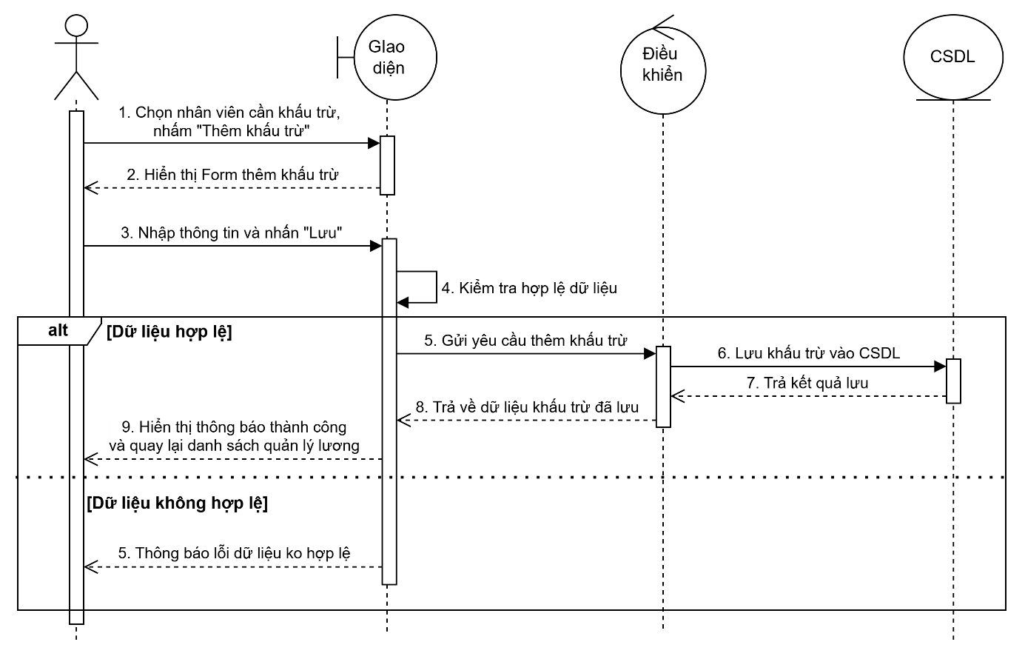

Biểu đồ . Biểu đồ tuần tự chức năng “Thêm khấu trừ”

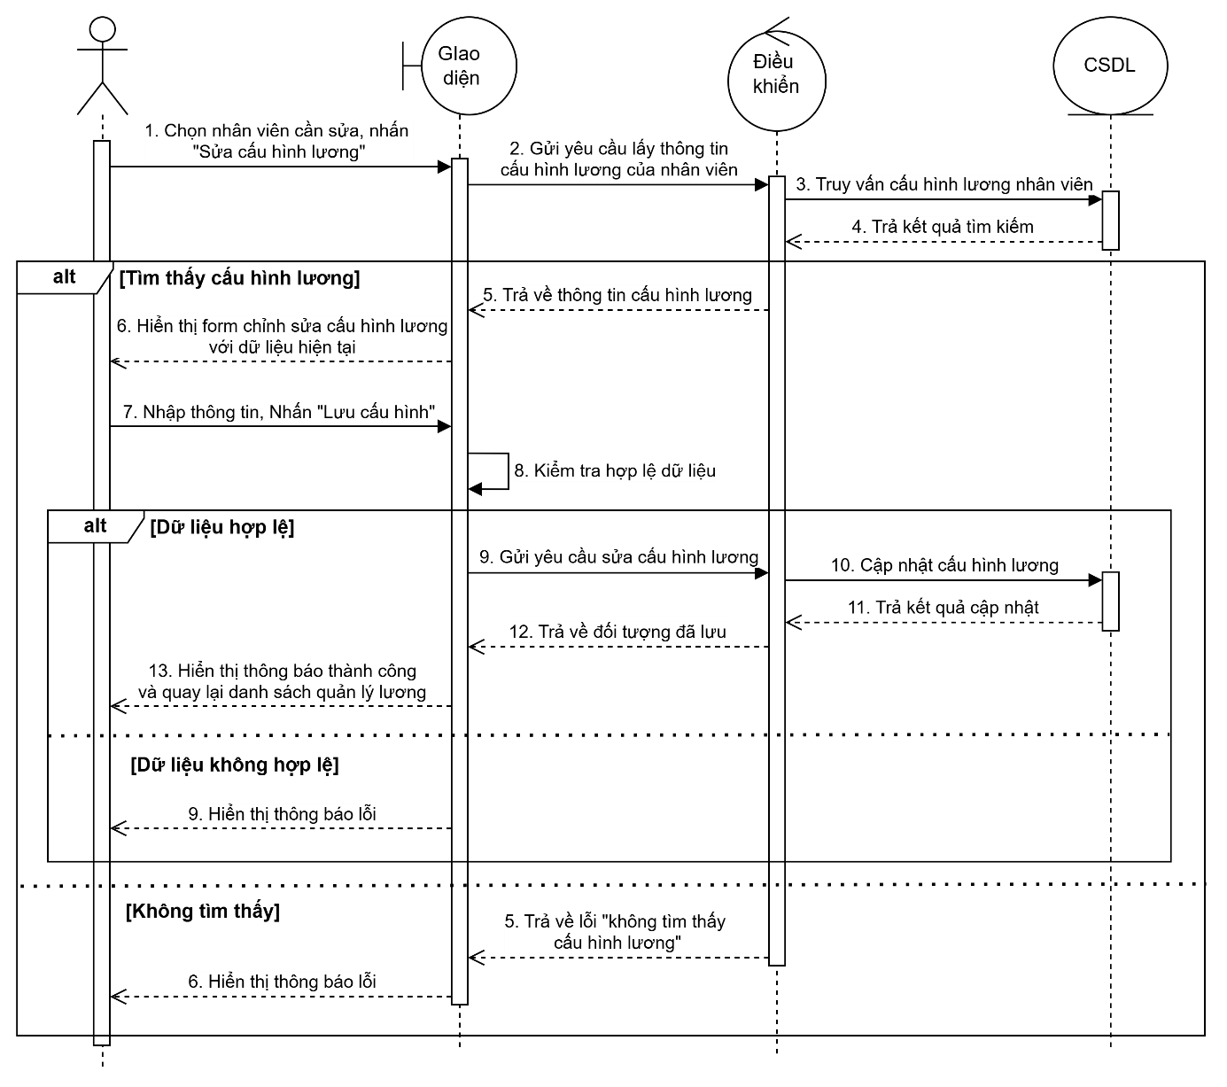

Biểu đồ . Biểu đồ tuần tự chức năng “Sửa cấu hình lương”

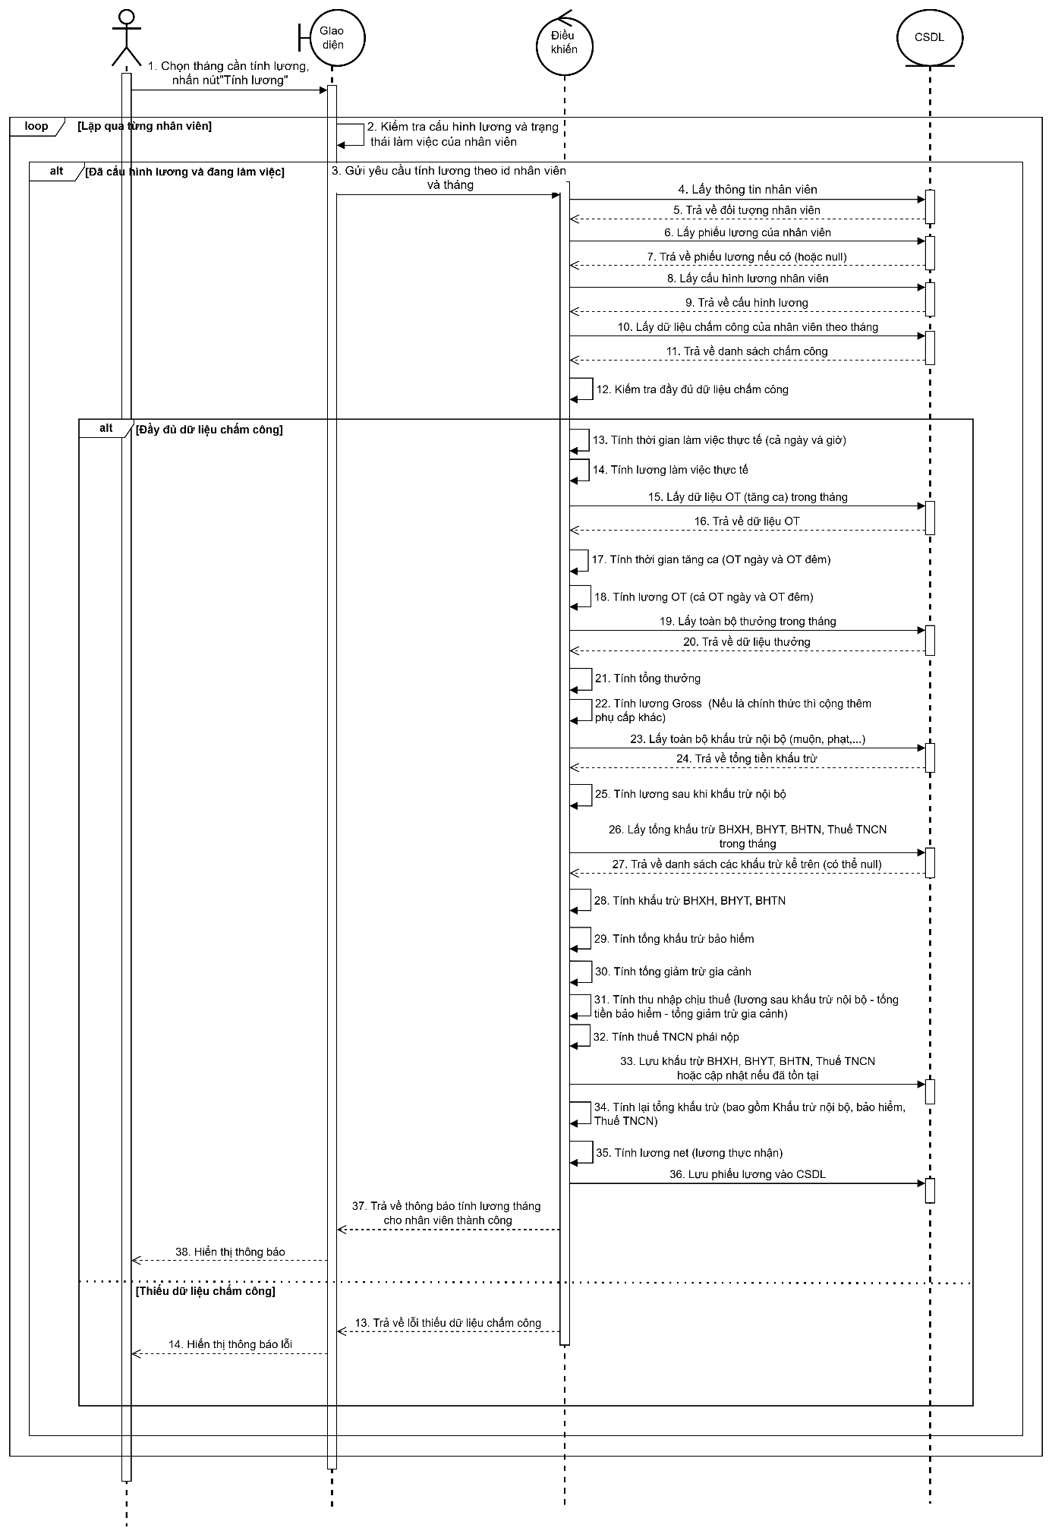

Biểu đồ . Biểu đồ tuần tự chức năng “Tính lương”

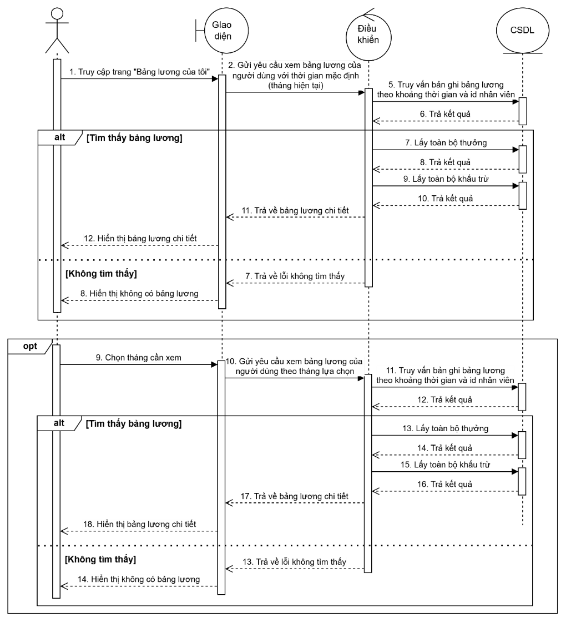

Biểu đồ . Biểu đồ tuần tự chức năng “Xem bảng lương cá nhân”

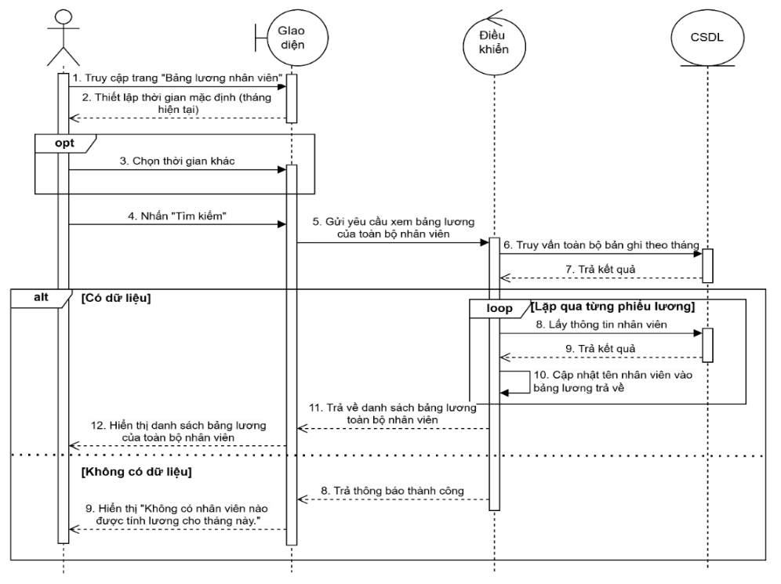

Biểu đồ . Biểu đồ tuần tự chức năng “Xem bảng lương toàn bộ nhân viên”

**Nhóm chức năng quản trị hệ thống**

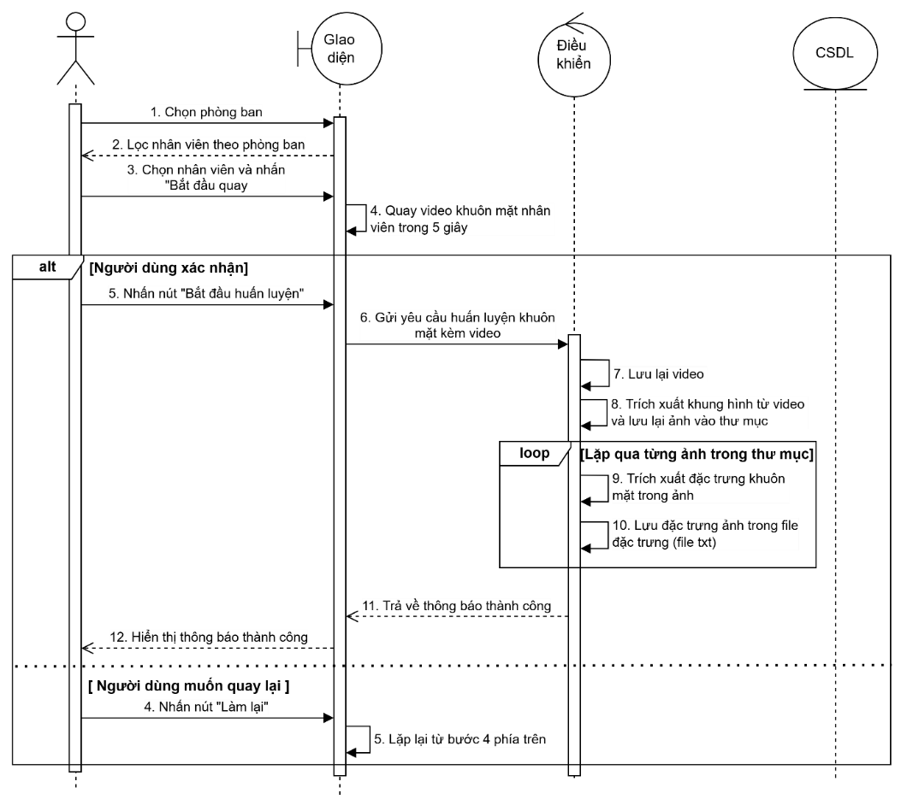

Biểu đồ . Biểu đồ tuần tự chức năng “Huấn luyện khuôn mặt”

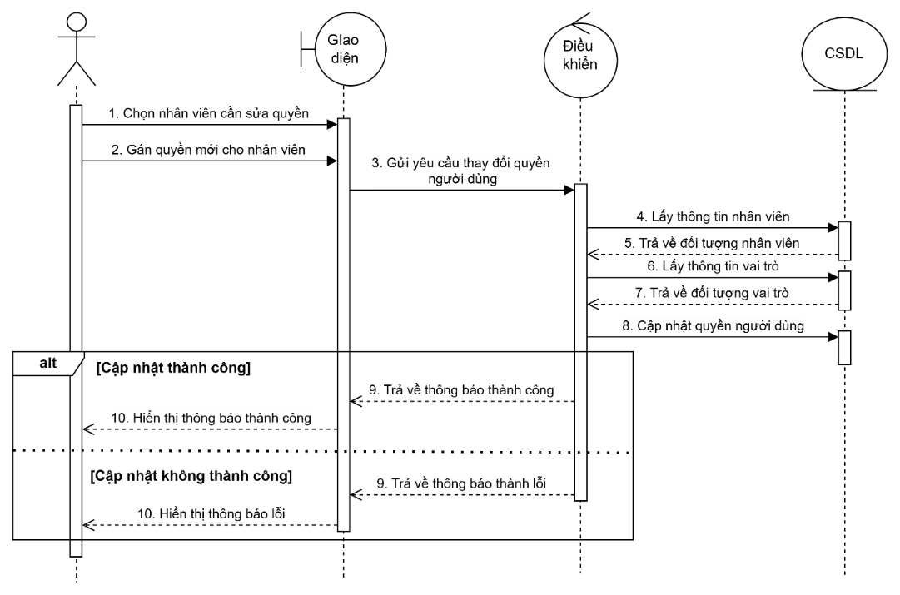

Biểu đồ . Biểu đồ tuần tự chức năng “Phân quyền người dùng”

**Đăng nhập**

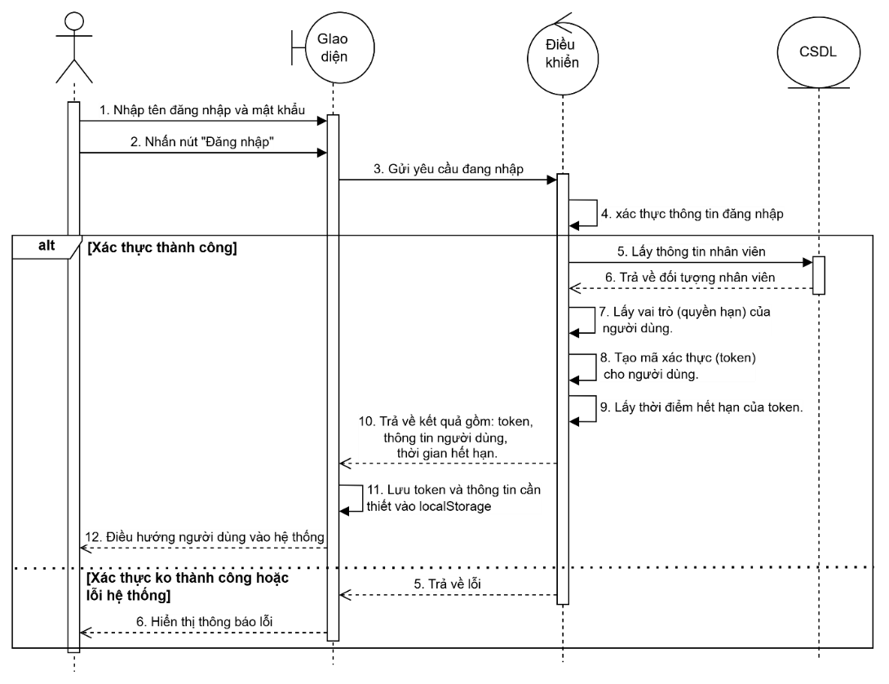

Biểu đồ . Biểu đồ tuần tự chức năng “Đăng nhập”

**Đăng xuất**

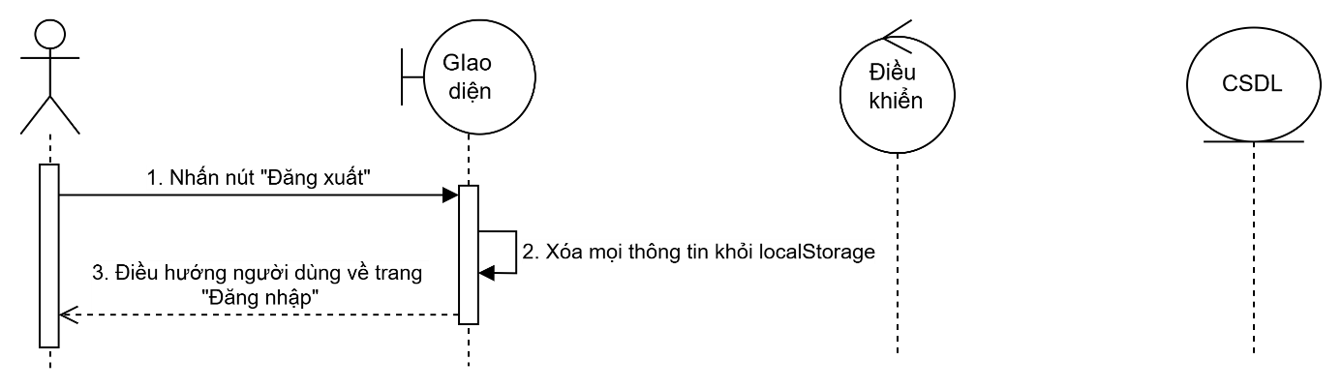

Biểu đồ . Biểu đồ tuần tự chức năng “Đăng xuất”

#### Biểu đồ lớp

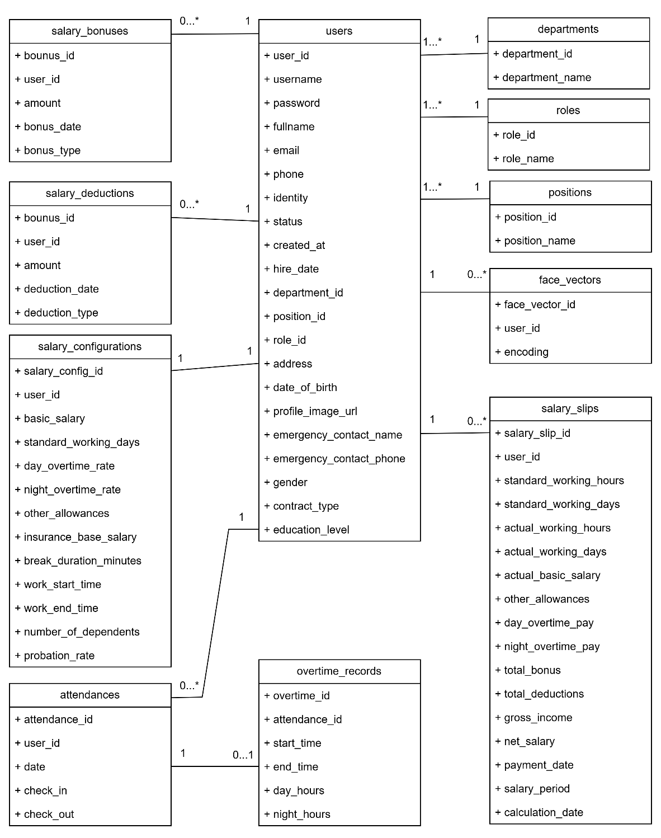

Biểu đồ . Biểu đồ lớp

### Yêu cầu phi chức năng

**Khả năng sử dụng:**

* Giao diện trực quan, dễ hiểu, dễ sử dụng, các chức năng được sắp xếp logic dễ tìm kiếm.
* Phản hồi người dùng: Hệ thống cần có trạng thái tải khi lấy dữ liệu,...

**Khả năng bảo trì:**

* Cấu trúc mã rõ ràng: Mã nguồn cần được viết sạch sẽ, rõ ràng, dễ đọc hiểu và tuân theo quy tắc lập trình tốt.
* Khả năng mở rộng: Hệ thống nên được thiết kế rõ ràng để dễ dàng mở rộng và thêm các chức năng mới trong tương lai.

**Tính ổn định:**

* Ít lỗi: Phần mềm phải hoạt động ổn định, ít lỗi và sự cố.
* Thông báo lỗi: Hệ thống cần cung cấp các thông báo lỗi cụ thể để người dùng nắm bắt nhanh chóng.

## Kiến trúc hệ thống

Hệ thống được thiết kế theo mô hình client – server, bao gồm hai thành phần chính:

* Phía Client: Chịu trách nhiệm hiển thị giao diện người dùng, tiếp nhận tương tác, và gửi các yêu cầu HTTP đến server.
* Phía Server: Chịu trách nhiệm xử lý nghiệp vụ hệ thống và cung cấp API REST cho client.

**Thành phần Front – End:** Được xây dựng bằng ReactJS, đóng vai trò giao tiếp với backend. Hiển thị dữ liệu, xử lý logic trình duyệt và gửi/nhận yêu cầu qua HTTP hoặc WebSocket.

**Đối với Back – End:** Gồm 2 thành phần chính

* Backend chính (Spring Boot): Xử lý nghiệp vụ hệ thống, cung cấp API REST cho client. Đồng thời đóng vai trò socket server để tiếp nhận thông tin từ module nhận diện khuôn mặt. Trong đó sử dụng MySQL làm cơ sở dữ liệu.
* Face-process (Python): Là một tiến trình chạy độc lập, kết nối tới camera giám sát. Nhận diện khuôn mặt theo thời gian thực. Khi phát hiện một khuôn mặt hợp lệ, kết quả sẽ được gửi về backend thông qua Socket.IO. Hoạt động như một mô-đun AI/ML phục vụ cho chức năng chấm công tự động.

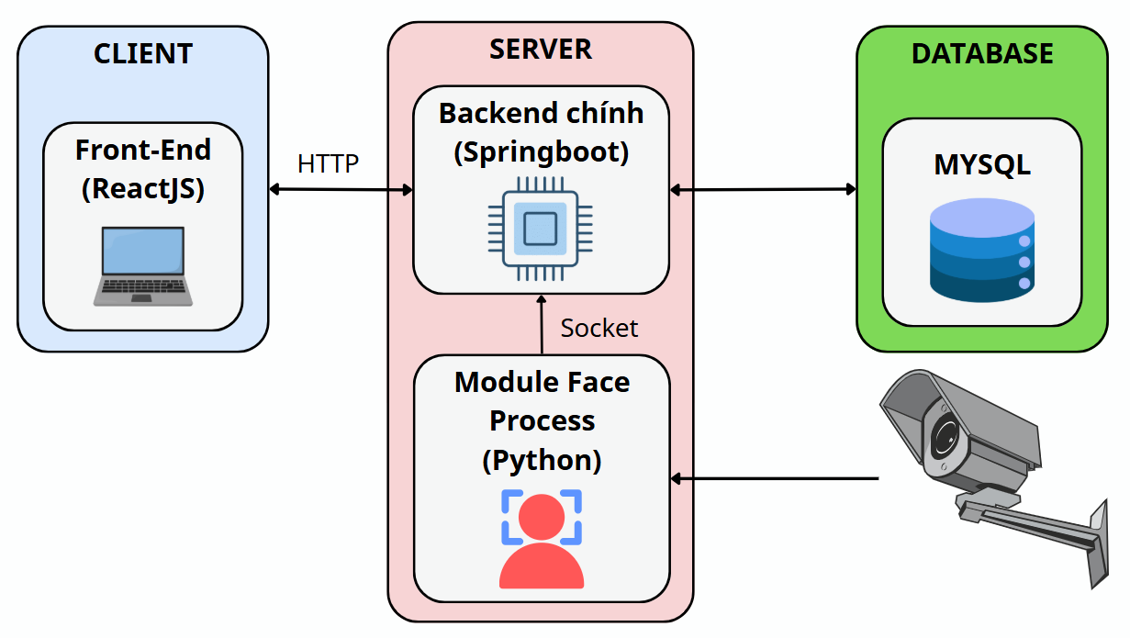

Hình . Minh họa giao tiếp giữa các thành phần

# LẬP TRÌNH VÀ THỬ NGHIỆM

## Lập trình

### Công nghệ sử dụng

Hệ thống quản lý nhân sự được xây dựng dưới dạng website sử dụng ngôn ngữ lập trình JavaScript (Framework ReactJS) cho giao diện, Java (Framework Spring Boot) cho xử lý các logic nghiệp vụ và MySQL để lưu trữ và quản lý dữ liệu. Một số phần mềm và công cụ được sử dụng cho việc xây dựng hệ thống được nêu trong bảng sau:

Bảng 4.1 Bảng phần mềm và công cụ được sử dụng

|  |  |  |
| --- | --- | --- |
| **STT** | **Tên phần mềm / Công cụ** | **Chức năng** |
| 1 | Draw.io | Vẽ các biểu đồ phân tích hệ thống |
| 2 | Visual Studio Code | Viết mã nguồn frontend |
| 3 | IntelliJ IDEA | Viết mã nguồn backend |
| 4 | Github | Quản lý mã nguồn |
| 5 | HeidiSQL | Giao diện cho phép người dùng quản lý và tương tác với cơ sở dữ liệu |
| 6 | Postman | Kiểm thử API của hệ thống |
| 7 | Laragon | Cung cấp môi trường phát triển web tích hợp |

### Quy trình lập trình

Quy trình lập trình hệ thống được thực hiện theo hướng tiếp cận phát triển từng phần (modular development), đảm bảo tính độc lập giữa các chức năng, dễ bảo trì và mở rộng. Các bước triển khai được thực hiện tuần tự như sau:

1. Xây dựng cơ sở dữ liệu: Thiết kế lược đồ cơ sở dữ liệu bao gồm các bảng như users, roles, departments, attendance, positions, v.v. Kết hợp các ràng buộc khóa chính – khóa ngoại để đảm bảo tính toàn vẹn dữ liệu.
2. Phát triển backend

* Cấu hình bảo mật (Spring Security, JWT)
* Triển khai các API RESTful phục vụ frontend
* Xử lý logic nghiệp vụ như đăng nhập, phân quyền, quản lý nhân viên, xử lý chấm công và socket từ module nhận diện khuôn mặt
* Xây dựng module nhận diện khuôn mặt và gửi dữ liệu thông qua socket

1. Phát triển frontend (ReactJS)

* Thiết kế giao diện quản trị, giao diện chấm công
* Kết nối với backend qua REST API
* Xử lý xác thực người dùng (lưu token, phân quyền truy cập)

1. Kiểm thử chức năng: Sử dụng Postman để kiểm tra các API, đồng thời thực hiện kiểm thử thủ công trên giao diện web để đảm bảo hệ thống hoạt động đúng yêu cầu đề ra.
2. Hoàn thiện và tinh chỉnh: Bổ sung xử lý lỗi, thông báo, cấu hình giao diện người dùng thân thiện và tối ưu hóa hiệu năng hệ thống.

### Cấu trúc thư mục dự án

Dự án được chia thành ba module chính, tương ứng với ba chức năng độc lập nhưng có liên kết với nhau:

* Backend: Xử lý logic nghiệp vụ và cung cấp API
* Frontend: Giao diện người dùng tương tác với hệ thống
* Face-process: Tiến trình nhận diện khuôn mặt chạy độc lập

|  |  |
| --- | --- |
| A screenshot of a computer  AI-generated content may be incorrect.  Hình . Cấu trúc thư mục Backend | A screenshot of a computer  AI-generated content may be incorrect.  Hình . Cấu trúc thư mục Frontend |

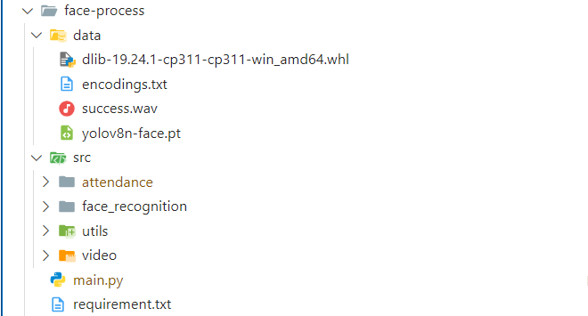

Hình . Cấu trúc thư mục Face-process

## Các trường hợp thử nghiệm

Dưới đây là một số testcase cơ bản cho hệ thống HRM được kiểm tra và phân theo nhóm chức năng:

### Đăng nhập

Bảng . Kiểm thử chức năng “Đăng nhập”

|  |  |  |  |  |
| --- | --- | --- | --- | --- |
| **TC** | **Mô tả** | **Dữ liệu đầu vào** | **Kết quả mong đợi** | **Trạng thái** |
| TC01 | Đăng nhập thành công | Tài khoản hợp lệ | Đăng nhập vào hệ thống, chuyển đến trang chính theo từng quyền người dùng | PASS |
| TC02 | Sai mật khẩu | Tài khoản đúng, mật khẩu sai | Hiển thị thông báo lỗi “Mật khẩu không đúng” | PASS |
| TC03 | Tài khoản không tồn tại | Tài khoản không có trong hệ thống | Hiển thị thông báo lỗi “Tài khoản không tồn tại trong hệ thống” | PASS |
| TC04 | Token hết hạn | Đã đăng nhập, chờ token hết hạn hoặc server khởi động lại | Hệ thống yêu cầu đăng nhập lại | PASS |

### Đăng xuất

Bảng . Kiểm thử chức năng "Đăng xuất”

|  |  |  |  |  |
| --- | --- | --- | --- | --- |
| **TC** | **Mô tả** | **Dữ liệu đầu vào** | **Kết quả mong đợi** | **Trạng thái** |
| TC05 | Đăng xuất thành công | Đang đăng nhập | Chuyển về trang đăng nhập, token bị xóa | PASS |
| TC06 | Đăng xuất khi token hết hạn | Token hết hạn | Chuyển về trang đăng nhập, yêu cầu đăng nhập lại | PASS |

### Quản lý nhân viên

Bảng . Kiểm thử nhóm chức năng “Quản lý nhân viên”

|  |  |  |  |  |
| --- | --- | --- | --- | --- |
| **TC** | **Mô tả** | **Dữ liệu đầu vào** | **Kết quả mong đợi** | **Trạng thái** |
| TC07 | Thêm nhân viên hợp lệ | Thông tin hợp lệ | Nhân viên được thêm, hiển thị thông báo thành công | PASS |
| TC08 | Thêm nhân viên trùng thông tin | Dữ liệu trùng email, CCCD, số điện thoại, hoặc username | Hiển thị thông báo lỗi tùy theo từng lỗi trùng | PASS |
| TC09 | Sửa thông tin nhân viên | Thông tin hợp lệ | Thông tin được cập nhật | PASS |
| TC10 | Sửa nhân viên trùng thông tin | Dữ liệu trùng email, CCCD, số điện thoại, hoặc username | Hiển thị thông báo lỗi tùy theo từng lỗi trùng | PASS |

### Quản lý Chấm công

Bảng . Kiểm thử nhóm chức năng “Quản lý chấm công”

|  |  |  |  |  |
| --- | --- | --- | --- | --- |
| **TC** | **Mô tả** | **Dữ liệu đầu vào** | **Kết quả mong đợi** | **Trạng thái** |
| TC11 | Thêm chấm công hợp lệ | Đủ thông tin | Lưu thành công, hiển thị thông báo thành công | PASS |
| TC12 | Chấm công bằng khuôn mặt thành công | Khuôn mặt hợp lệ | Lưu thành công và phát âm thanh thông báo | PASS |

### Quản lý lương và phúc lợi

Bảng . Kiểm thử nhóm chức năng “Quản lý lương và phúc lợi”

|  |  |  |  |  |
| --- | --- | --- | --- | --- |
| **TC** | **Mô tả** | **Dữ liệu đầu vào** | **Kết quả mong đợi** | **Trạng thái** |
| TC13 | Sửa cấu hình lương | Thông tin hợp lệ | Cập nhật thành công, hiển thị thông báo | PASS |
| TC14 | Thêm khoản phúc lợi cho nhân viên | Thông tin nhân viên, loại phúc lợi, số tiền thưởng, thời gian thưởng | Lưu thành công, hiển thị thông báo | PASS |
| TC15 | Thêm khoản khấu trừ cho nhân viên | Thông tin nhân viên, loại khấu trừ, số tiền khấu trừ, thời gian khấu trừ | Lưu thành công, hiển thị thông báo | PASS |
| TC16 | Tính lương tháng cho nhân viên | Chọn tháng, nhân viên có đủ dữ liệu lương, phúc lợi, chấm công | Tính đúng lương, phúc lợi, hiển thị bảng lương | PASS |
| TC17 | Tính lương khi chưa cấu hình lương | Nhân viên chưa có cấu hình lương cơ bản | Bỏ qua không tính lương nhân viên đó | PASS |
| TC18 | Tính lương khi thiếu dữ liệu chấm công | Nhân viên thiếu bản ghi giờ ra của ngày bất kỳ | Hiển thị lỗi, bỏ qua nhân viên đó | PASS |
| TC19 | Xem chi tiết phiếu lương | Chọn phiếu lương hoặc phiếu lương cá nhân | Hiển thị đầy đủ thông tin lương, phụ cấp, khấu trừ, thực lĩnh, ngày công chuẩn,… | PASS |

### Quản lý phòng ban

Bảng . Kiểm thử nhóm chức năng "Quản lý phòng ban"

|  |  |  |  |  |
| --- | --- | --- | --- | --- |
| **TC** | **Mô tả** | **Dữ liệu đầu vào** | **Kết quả mong đợi** | **Trạng thái** |
| TC20 | Thêm phòng ban hợp lệ | Tên mới | Thêm thành công và hiển thị thông báo thành công | PASS |
| TC21 | Thêm phòng ban trùng tên | Tên đã tồn tại | Không lưu và hiển thị thông báo lỗi | PASS |
| TC22 | Sửa phòng ban hợp lệ | Tên mới | Sửa thành công và hiển thị thông báo thành công | PASS |
| TC23 | Sửa phòng ban không hợp lệ | Tên đã tồn tại | Không lưu và hiển thị thông báo lỗi | PASS |
| TC24 | Xóa phòng ban không có nhân viên | Không có nhân viên trực thuộc | Xóa thành công, và hiển thị thông báo thành công | PASS |
| TC25 | Xóa phòng ban có nhân viên | Có nhân viên trực thuộc | Hiển thị thông báo lỗi | PASS |

### Quản lý chức vụ

Bảng . Kiểm thử nhóm chức năng "Quản lý chức vụ"

|  |  |  |  |  |
| --- | --- | --- | --- | --- |
| **TC** | **Mô tả** | **Dữ liệu đầu vào** | **Kết quả mong đợi** | **Trạng thái** |
| TC26 | Thêm chức vụ hợp lệ | Tên mới | Thêm thành công và hiển thị thông báo thành công | PASS |
| TC27 | Thêm chức vụ trùng tên | Tên đã tồn tại | Không lưu và hiển thị thông báo lỗi | PASS |
| TC28 | Sửa chức vụ hợp lệ | Tên mới | Sửa thành công và hiển thị thông báo thành công | PASS |
| TC29 | Sửa chức vụ không hợp lệ | Tên đã tồn tại | Không lưu và hiển thị thông báo lỗi | PASS |
| TC30 | Xóa chức vụ không có nhân viên | Không có nhân viên trực thuộc | Xóa thành công, và hiển thị thông báo thành công | PASS |
| TC31 | Xóa chức vụ có nhân viên | Có nhân viên trực thuộc | Hiển thị thông báo lỗi | PASS |

## Kết quả đạt được

### Đăng nhập

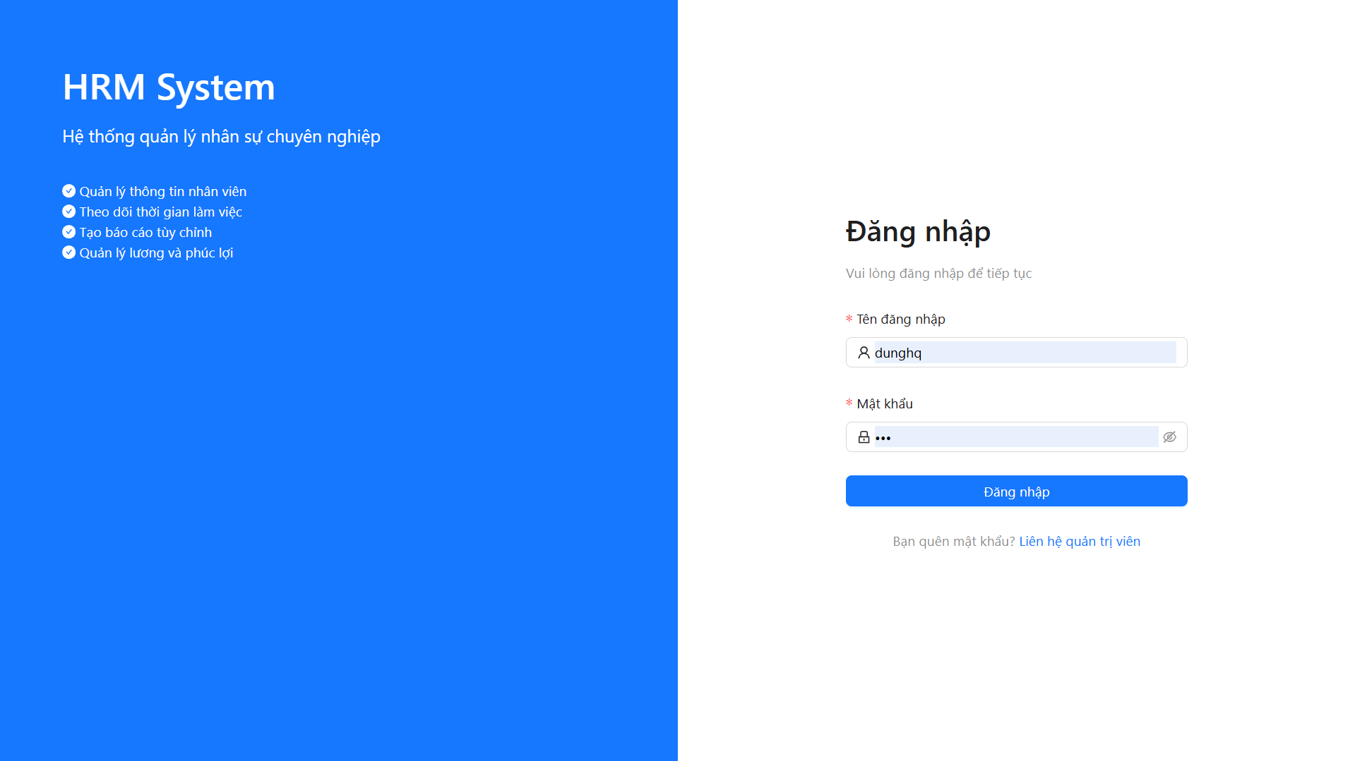

Hình . Giao diện trang “Đăng nhập”

### Người dùng Employee

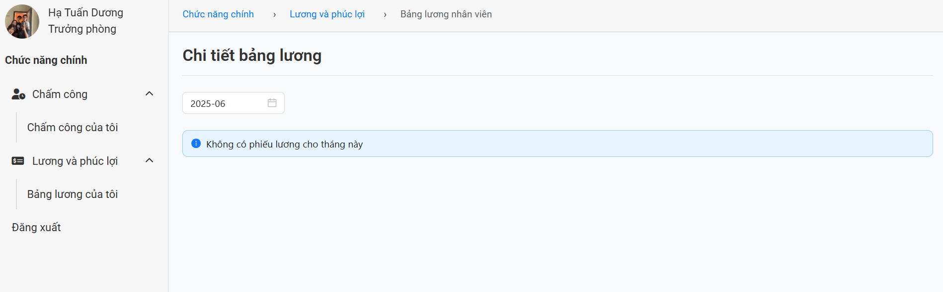

Hình . Giao diện cho nhân viên thông thường

### Người dùng Admin

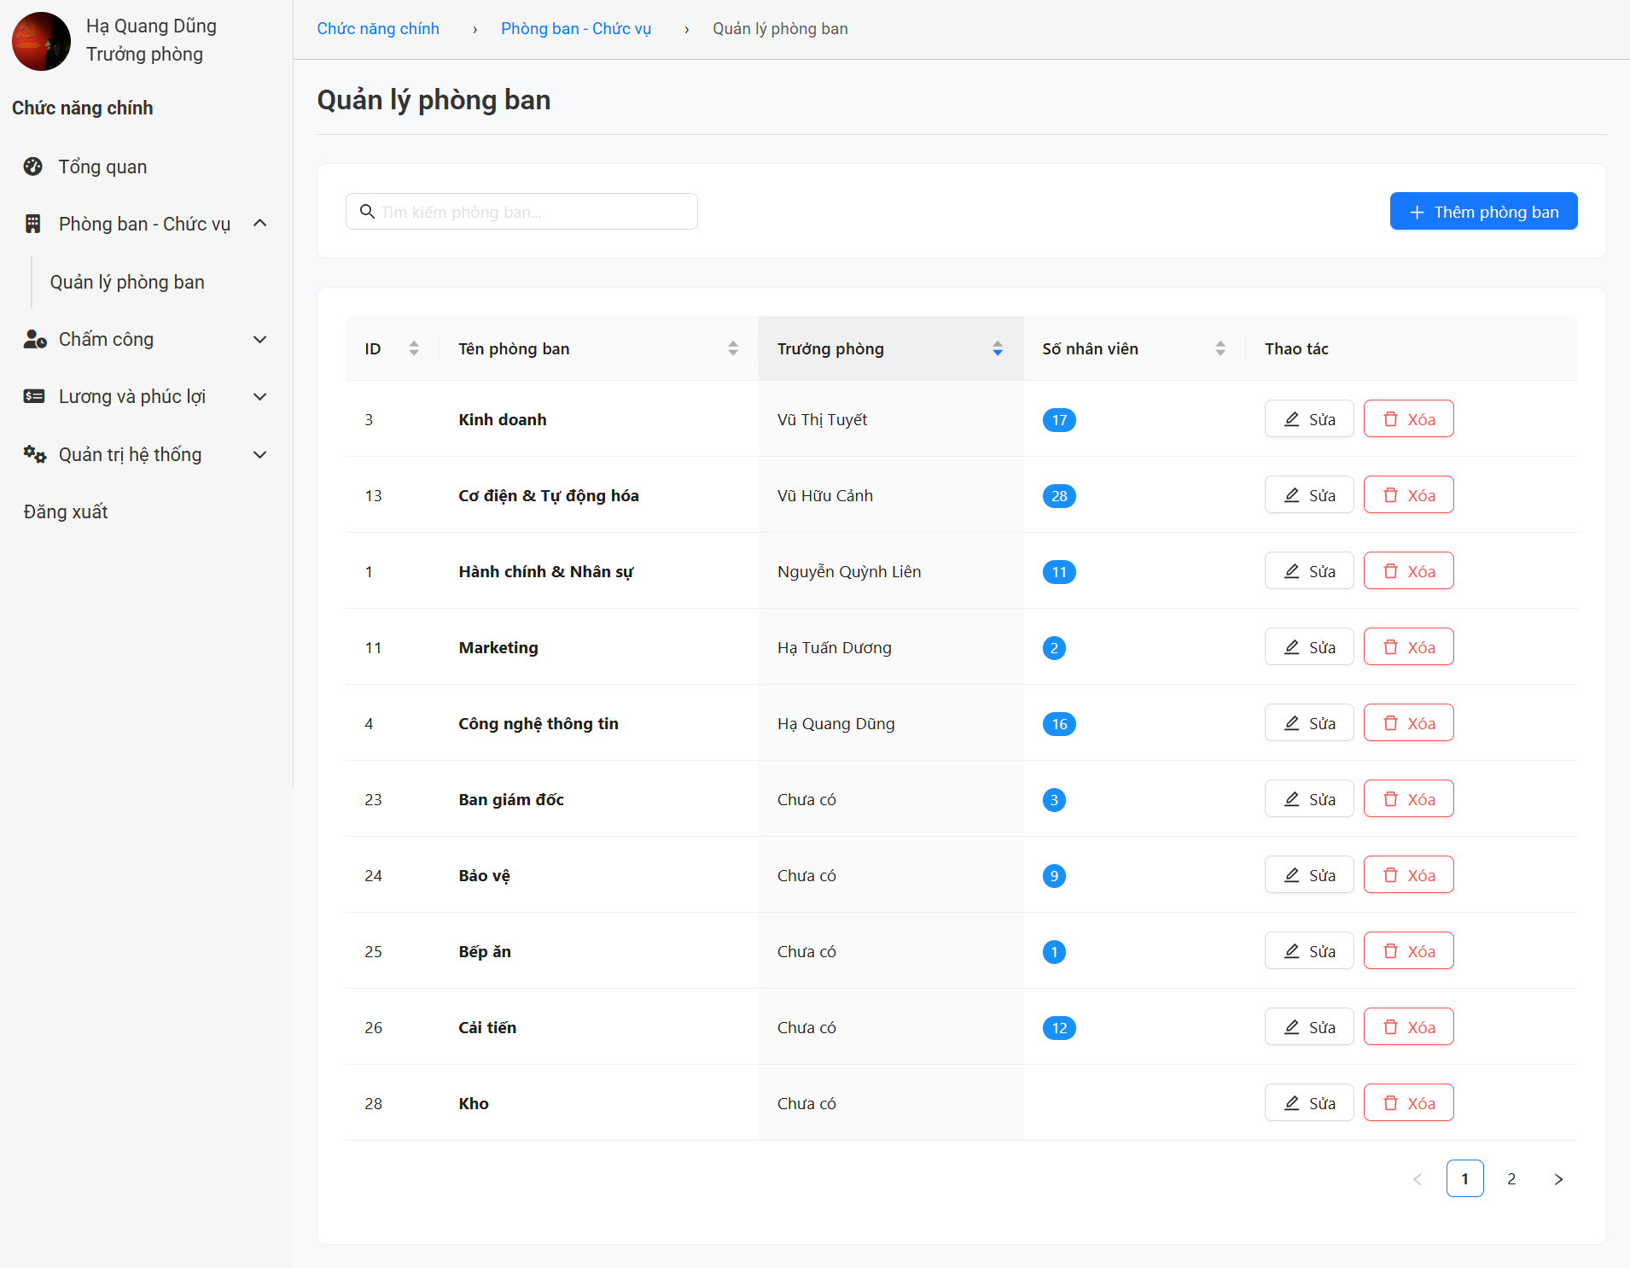

Hình . Giao diện trang "Quản lý phòng ban"

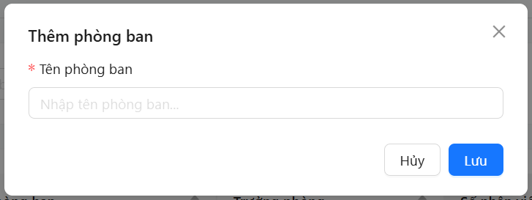

Hình . Giao diện form "Thêm/cập nhật phòng ban"

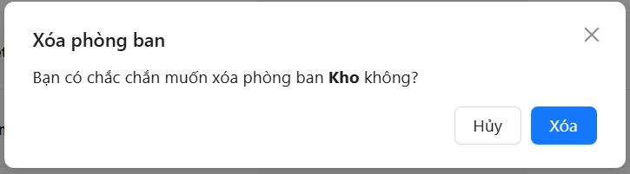

Hình . Giao diện form "Xác nhận xóa phòng ban"

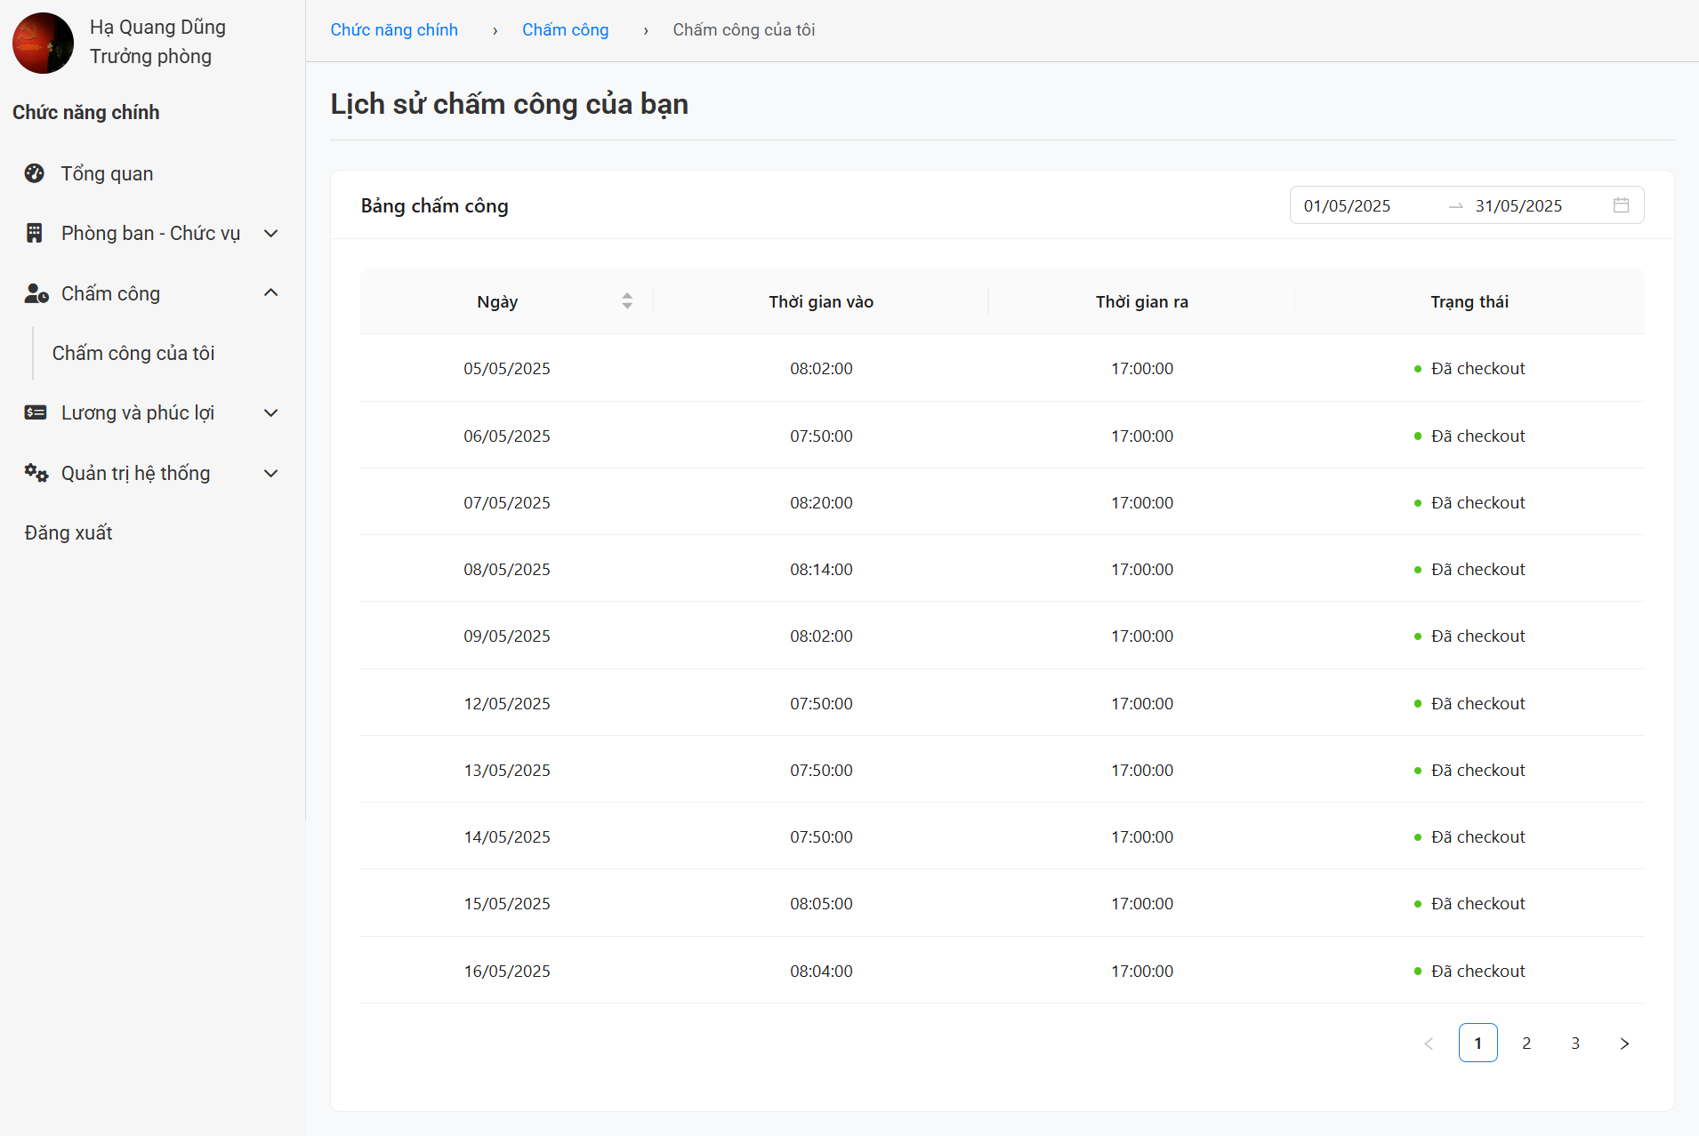

Hình . Giao diện trang "Chấm công của tôi"

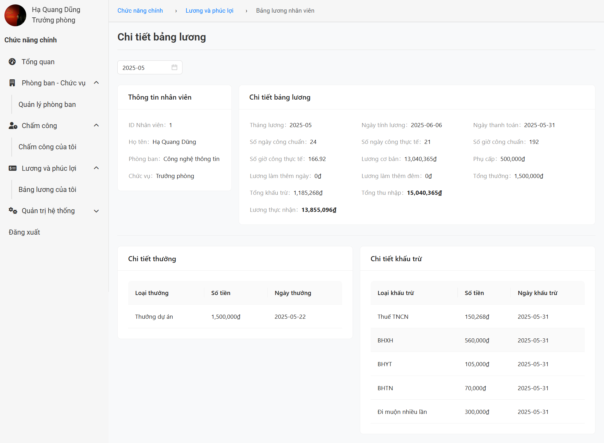

Hình . Giao diện trang "Bảng lương của tôi"

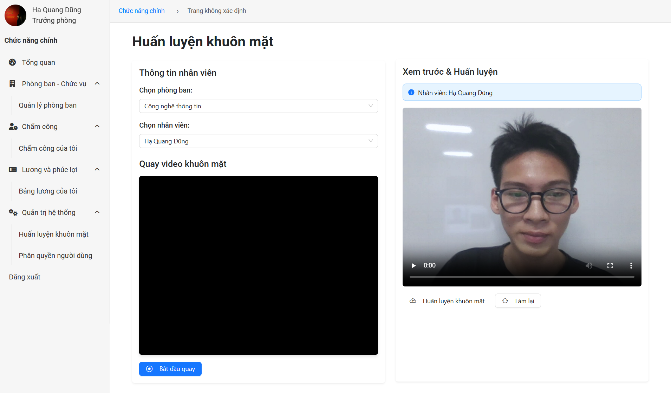

Hình . Giao diện trang "Huấn luyện khuôn mặt"

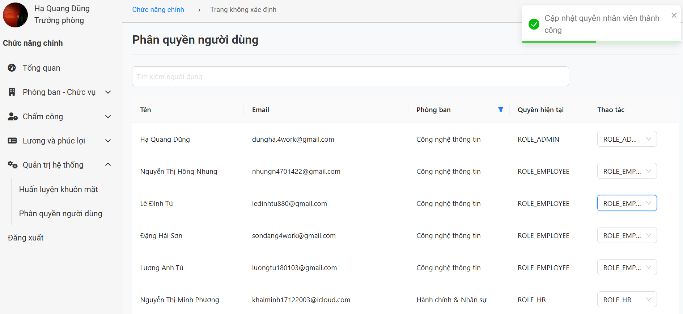

Hình . Giao diện trang "Phân quyền người dùng"

### Người dùng HR

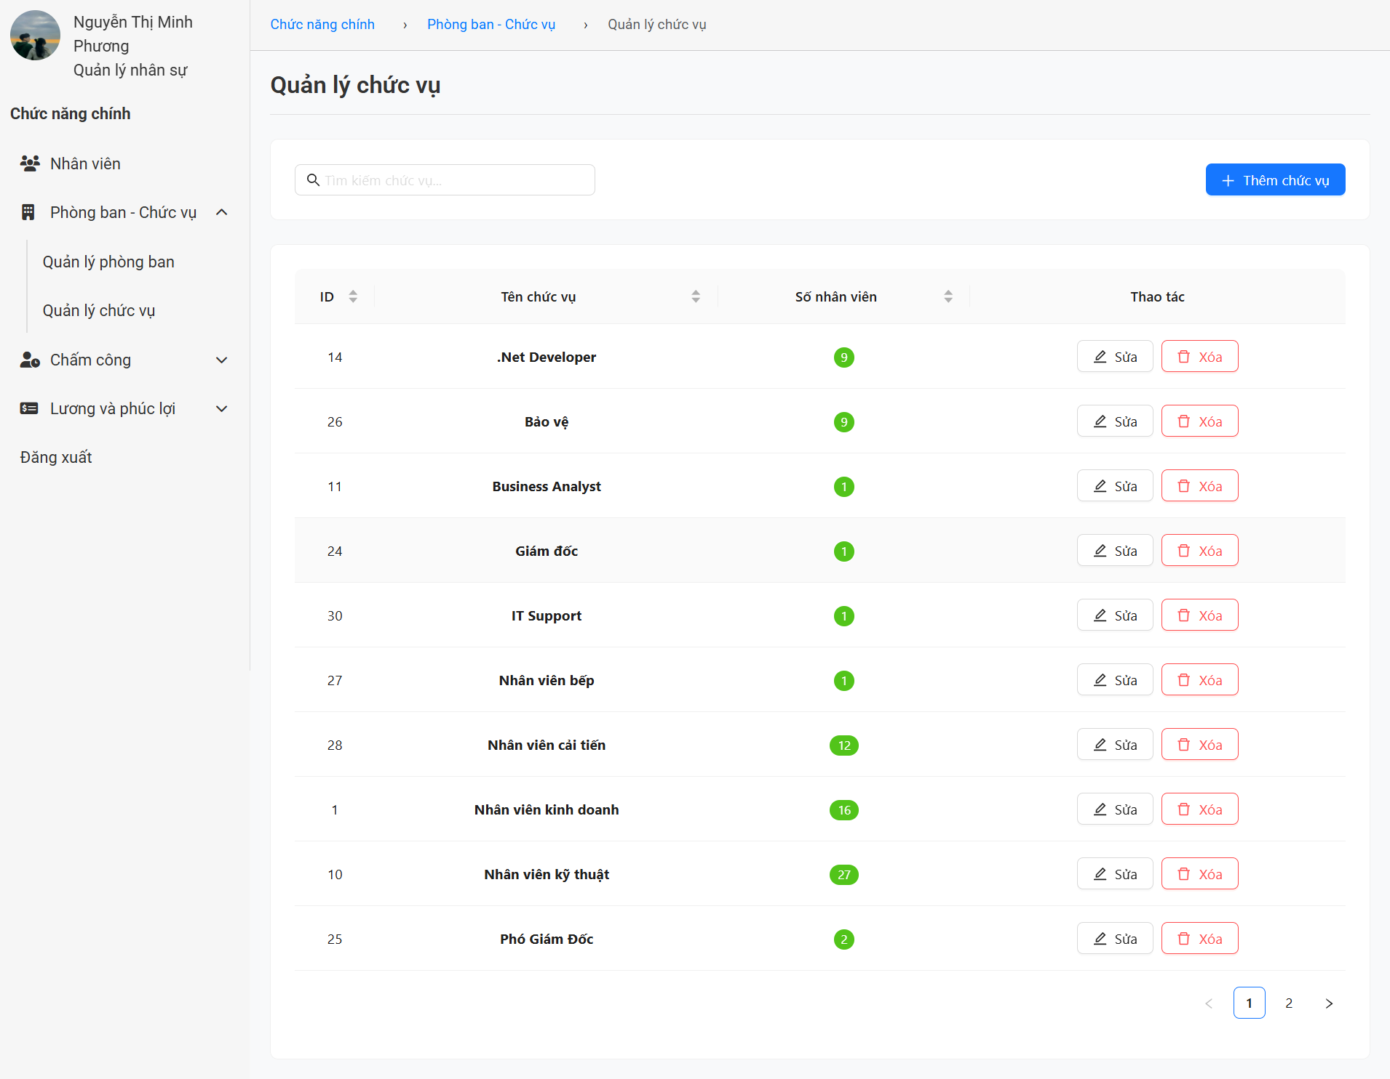

Hình . Giao diện trang "Quản lý chức vụ"

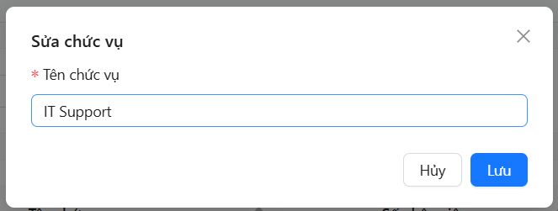

Hình . Giao diện form "Thêm/Cập nhật chức vụ"

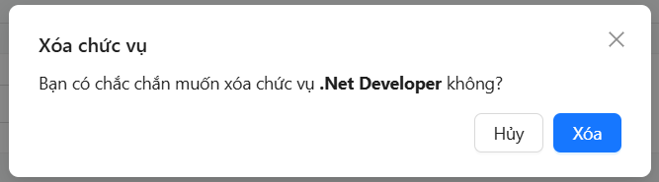

Hình . Giao diện form "Xác nhận xóa chức vụ"

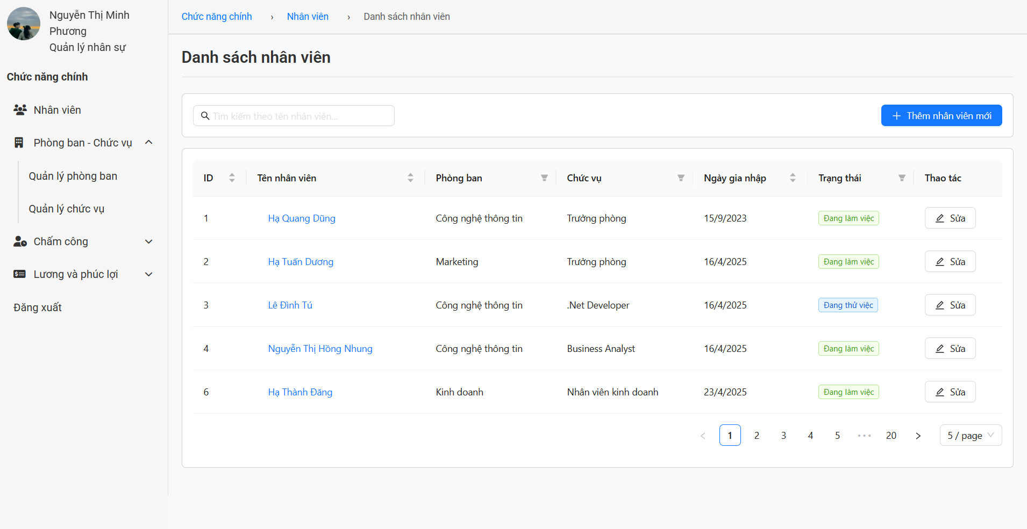

Hình . Giao diện trang "Danh sách nhân viên"

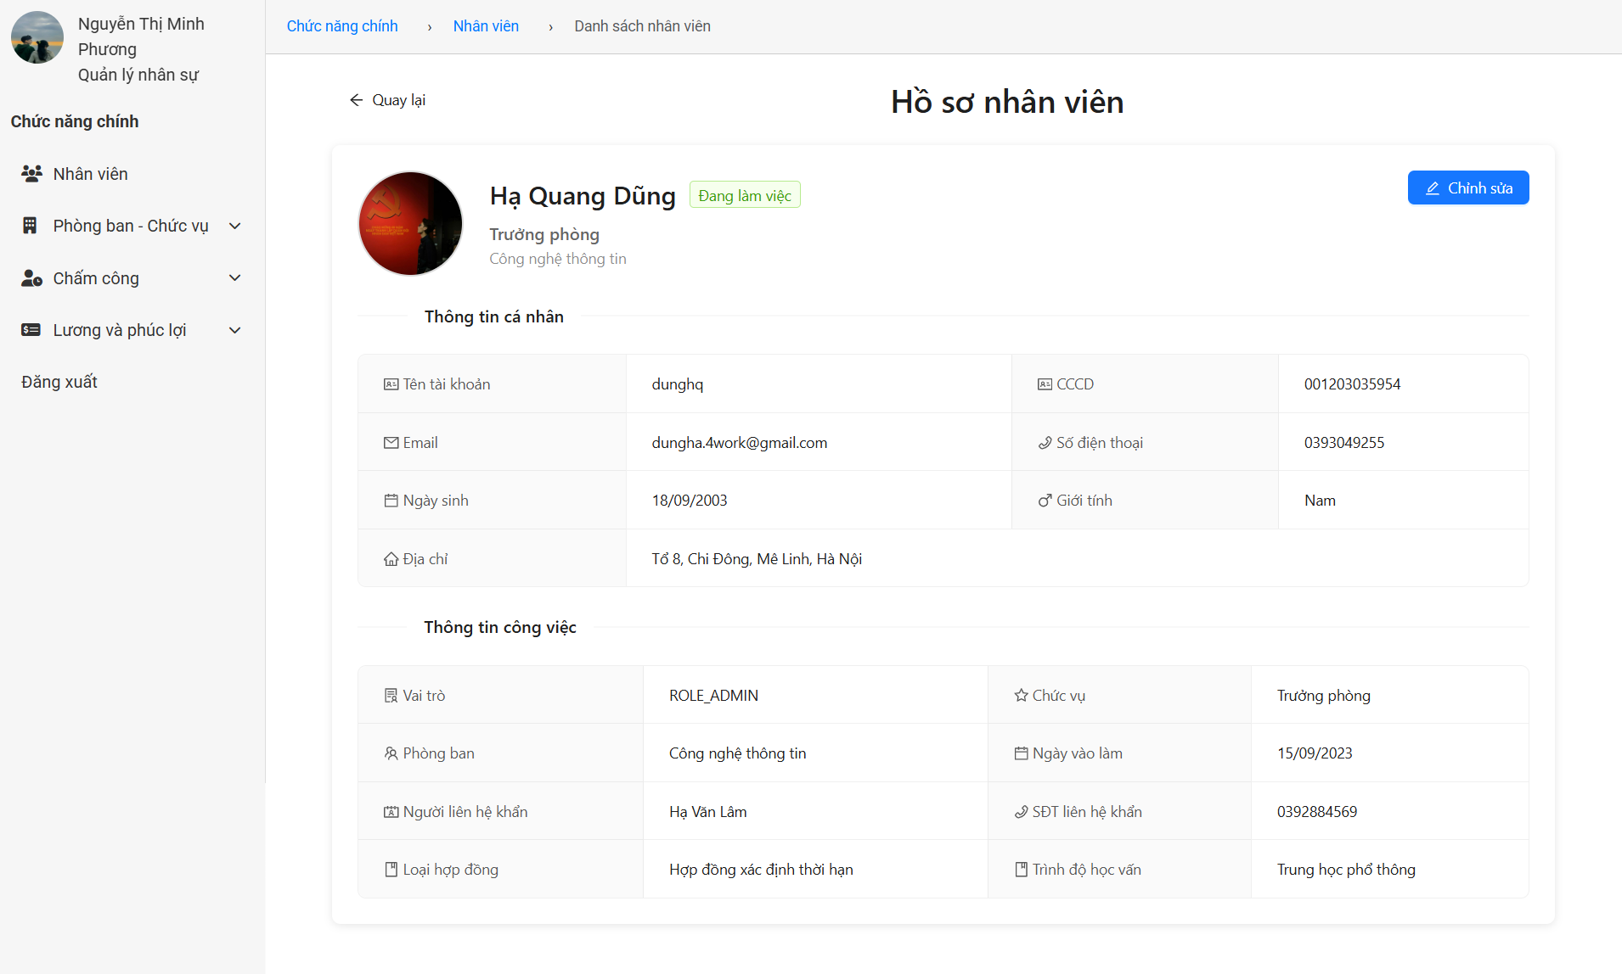

Hình . Giao diện "Xem nhân viên chi tiết"

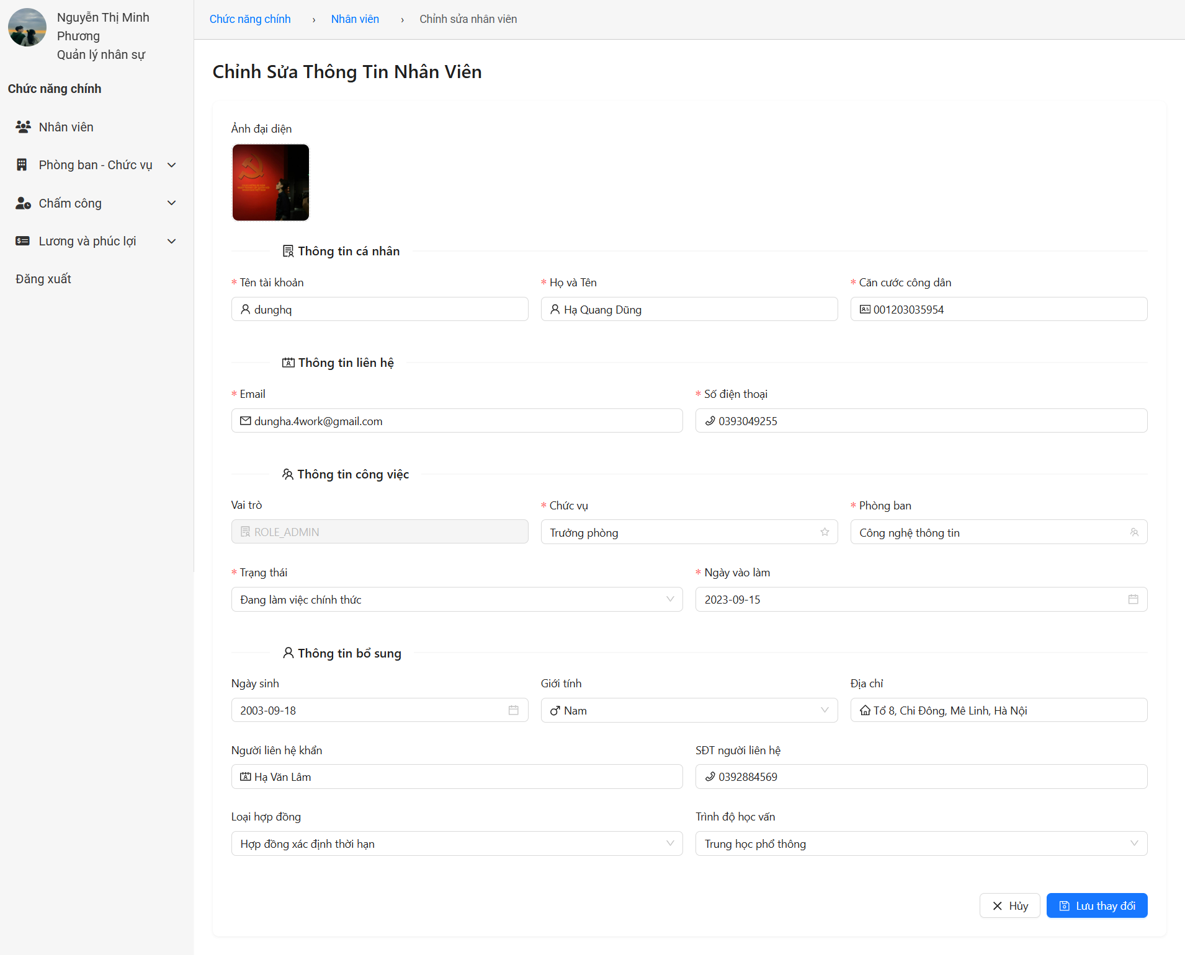

Hình . Giao diện form "Thêm/sửa nhân viên"

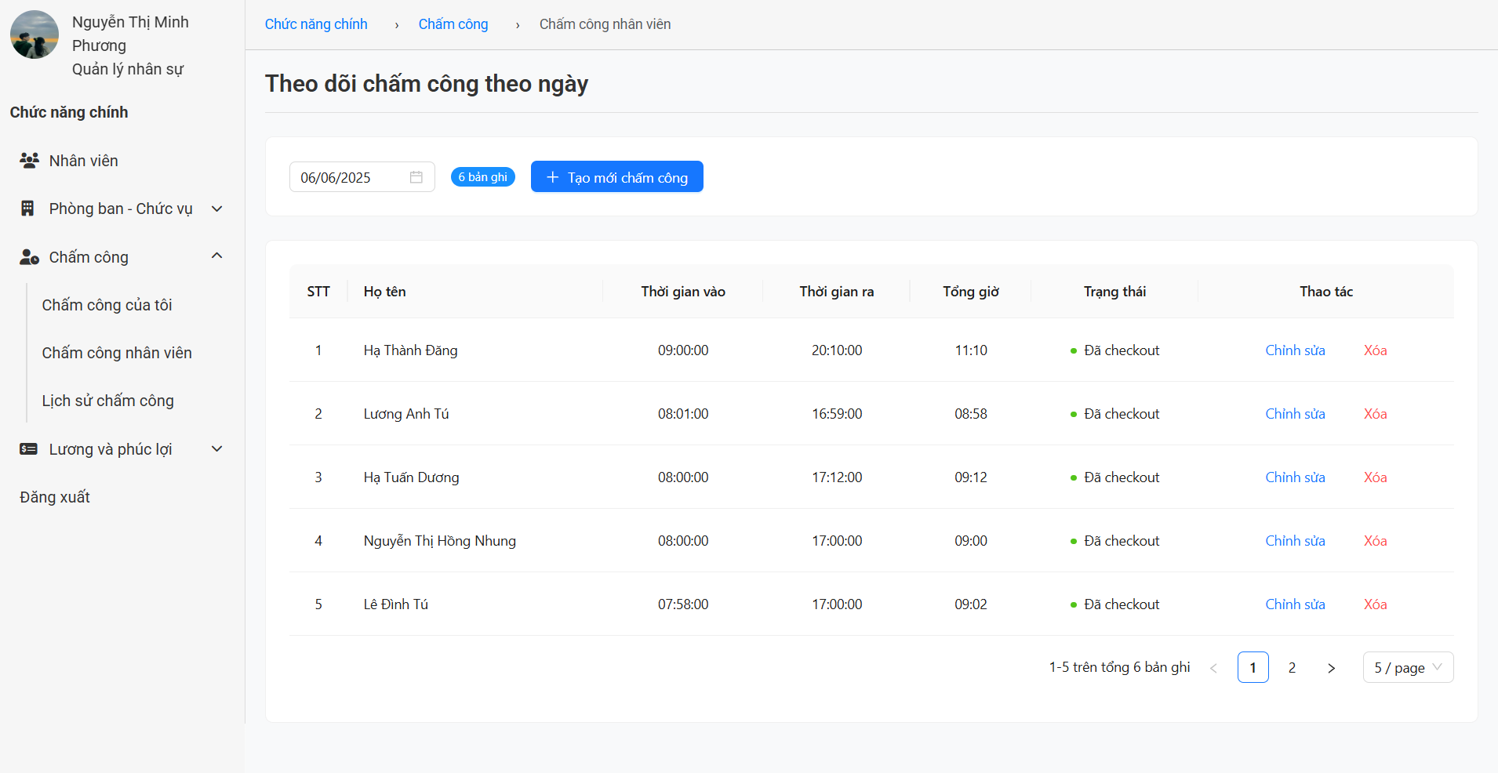

Hình . Giao diện trang “Chấm công nhân viên”

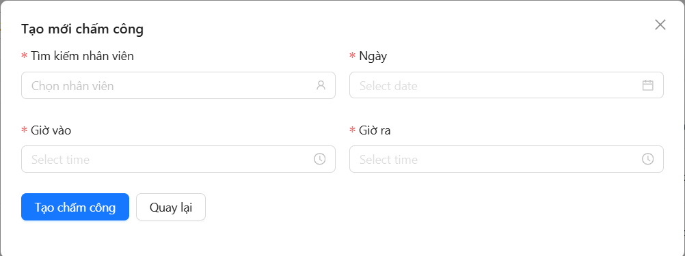

Hình . Giao diện form "Thêm chấm công"

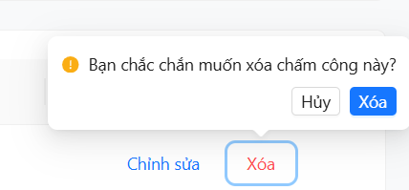

Hình . Giao diện form "Xác nhận xóa chấm công"

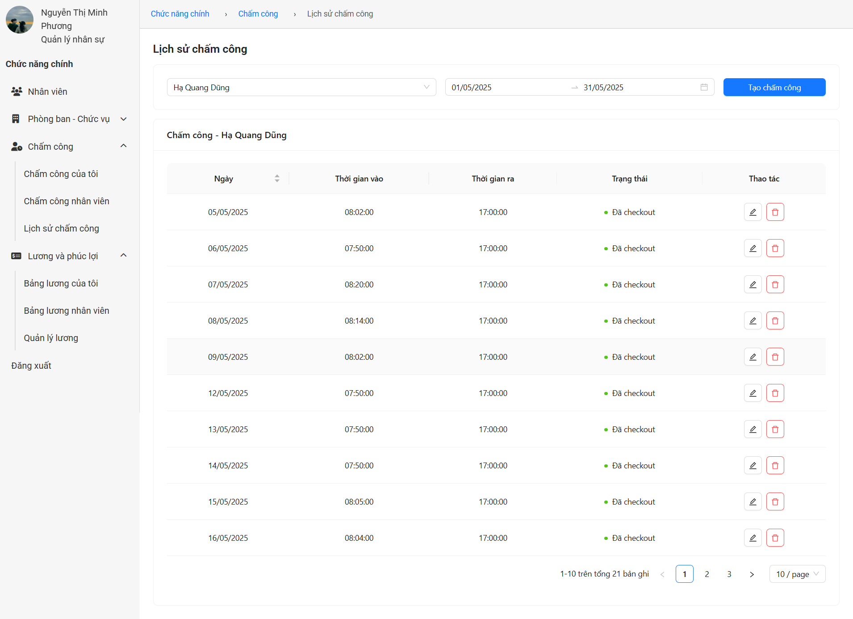

Hình . Giao diện trang "Lịch sử chấm công nhân viên"

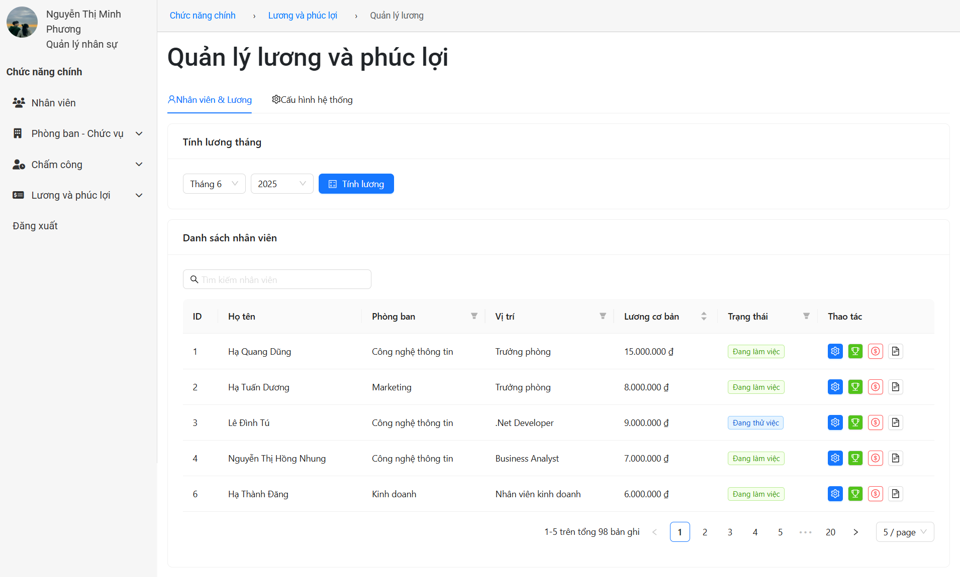

Hình . Giao diện trang "Quản lý lương và phúc lợi"

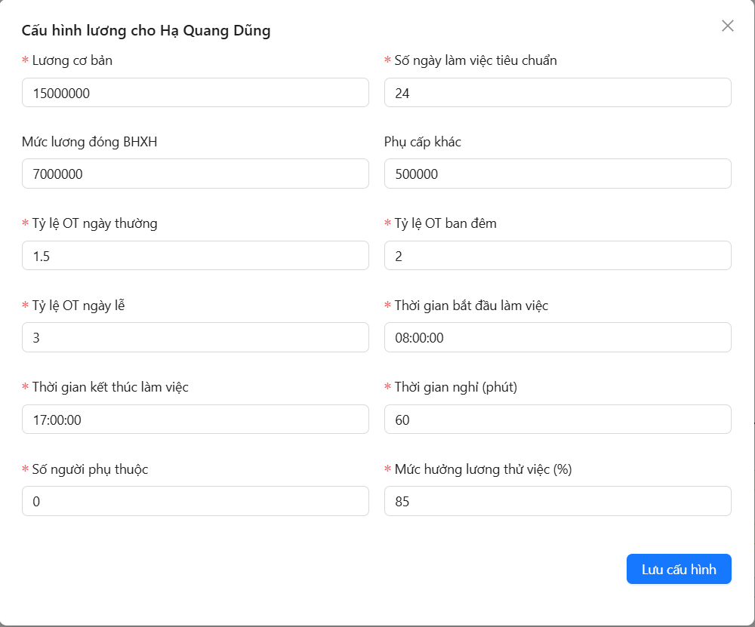

Hình . Giao diện form “Chỉnh sửa cấu hình lương”

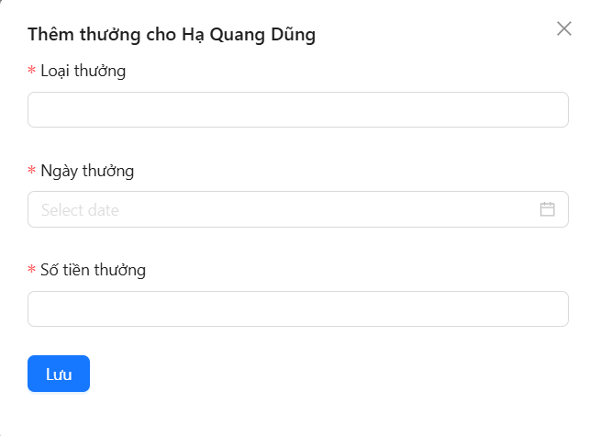

Hình . Giao diện form “Thêm thưởng”

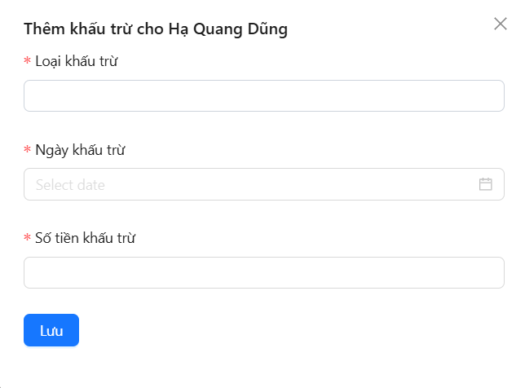

Hình . Giao diện form “Thêm khấu trừ”

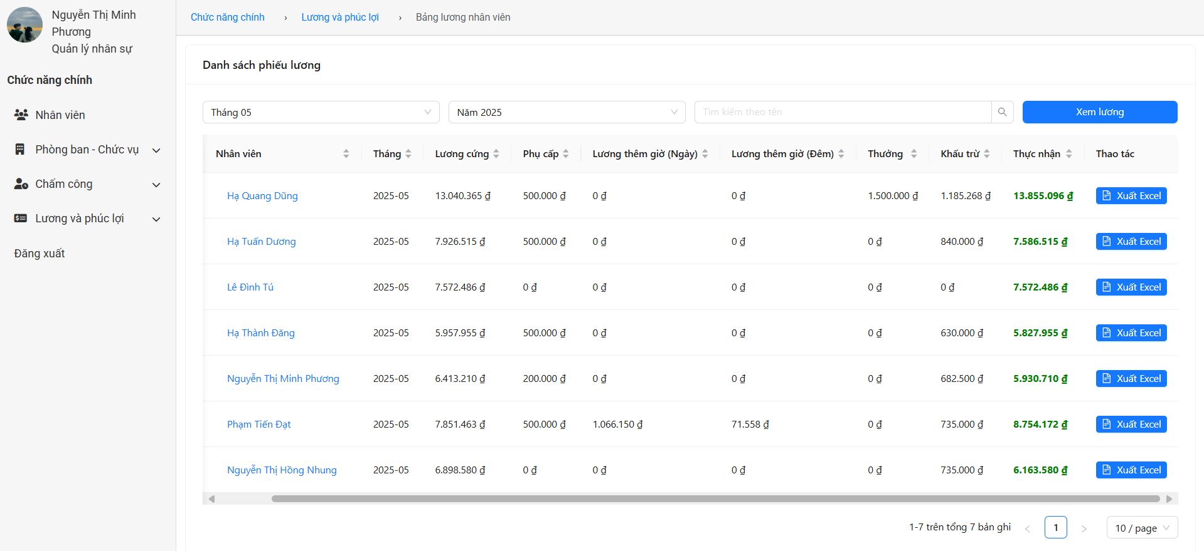

Hình . Giao diện trang "Bảng lương nhân viên"

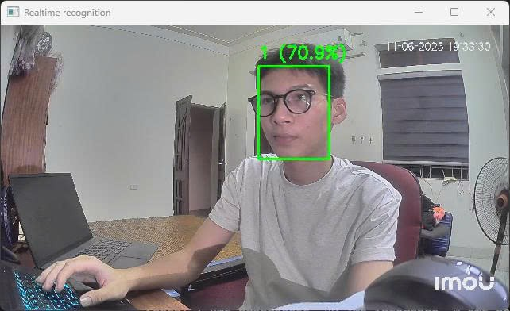

Hình . Demo nhận diện khuôn mặt thông qua Camera giám sát IMOU

# KẾT LUẬN

## Kết luận

Sau quá trình khảo sát, nghiên cứu, lập trình và thử nghiệm, dưới sự hướng dẫn tận tình của thầy Nguyễn Tu Trung, em đã hoàn thành hệ thống quản lý nhân sự ứng dụng nhận diện khuôn mặt cho việc chấm công tự động.

Hệ thống đã đạt được các mục tiêu đề ra, cụ thể:

* Quản lý thông tin nhân viên một cách hệ thống và trực quan.
* Hỗ trợ chấm công tự động qua nhận diện khuôn mặt với độ chính xác cao.
* Tự động ghi nhận giờ vào – giờ ra của nhân viên, giúp giảm thiểu thao tác thủ công và sai sót trong quá trình quản lý.
* Giao diện dễ sử dụng, thao tác đơn giản, thuận tiện cho người dùng.

Thông qua việc thực hiện đề tài, em đã:

* Củng cố kiến thức về lập trình web (ReactJS, Spring Boot), cơ sở dữ liệu (MySQL), và học máy (YOLO, Face Recognition).
* Nâng cao kỹ năng làm việc thực tế, phân tích hệ thống và xử lý các tình huống phát sinh.

## Hướng phát triển

Để hệ thống ngày càng hoàn thiện và có thể triển khai thực tế ở quy mô lớn hơn, em xin đề xuất một số hướng phát triển như sau:

* Cải tiến thuật toán nhận diện khuôn mặt, tăng độ chính xác trong điều kiện ánh sáng yếu, góc mặt lệch, hoặc đeo khẩu trang.
* Phân thêm quyền cho trưởng phòng theo dõi đánh giá nhân viên phòng ban của mình. Quyền kế toán có thể theo dõi lương và chi trả lương nhân viên.
* Phát triển tính năng báo cáo tổng hợp, cho phép xuất Excel/PDF các bảng công chi tiết theo tháng, quý, năm.

TÀI LIỆU THAM KHẢO

|  |  |
| --- | --- |
| [1] | aws.amazon.com, "Nhận dạng khuôn mặt là gì?," [Online]. Available: https://aws.amazon.com/vi/what-is/facial-recognition/. [Accessed 11 05 2025]. |
| [2] | Đ. T. Vũ, "PCA - Principal Components Analysis," 12 03 2017. [Online]. Available: https://rpubs.com/vudt1993/257891. [Accessed 11 05 2025]. |
| [3] | machinelearningcoban.com, "Bài 29: Linear Discriminant Analysis," 30 06 2017. [Online]. Available: https://machinelearningcoban.com/2017/06/30/lda/. [Accessed 11 05 2025]. |
| [4] | L. JSC, "Thuật toán CNN là gì? Tìm hiểu Thuật toán CNN từ A – Z," 20 10 2023. [Online]. Available: https://lanit.com.vn/thuat-toan-cnn.html. [Accessed 13 05 2025]. |
| [5] | Z. Keita, "YOLO Object Detection Explained," 28 09 2024. [Online]. Available: https://www.datacamp.com/blog/yolo-object-detection-explained. [Accessed 28 05 2025]. |
| [6] | D. Hưng, "Tìm hiểu công nghệ nhận dạng khuôn mặt - Face Recognition," 31 10 2021. [Online]. Available: https://www.pandaml.com/nhan-dang-khuon-mat/. [Accessed 14 05 2025]. |
| [7] | D. King, "High Quality Face Recognition with Deep Metric Learning," 12 02 2017. [Online]. Available: http://blog.dlib.net/2017/02/high-quality-face-recognition-with-deep.html. [Accessed 14 05 2025]. |
| [8] | N. n. đ. g. v. Wikipedia, "React," 16 04 2024. [Online]. Available: https://vi.wikipedia.org/wiki/React#cite_note-6. [Accessed 14 05 2025]. |
| [9] | W. contributors, "Spring Boot," 17 04 2025. [Online]. Available: https://en.wikipedia.org/w/index.php?title=Spring_Boot&oldid=1286057740. [Accessed 14 05 2025]. |
| [10] | Spring, "Spring Web MVC Documentation," [Online]. Available: https://docs.spring.io/spring-framework/reference/. [Accessed 15 05 2025]. |